中国科学技术大学

博士学位论文



**CEPC高颗粒度数字强子量能器**

**读出电子学系统研究**

作者姓名： 张俊斌

学科专业： 物理电子学

导师姓名： 刘树彬 教授 封常青 副教授

完成时间： 二○一七年五月六日

University of Science and Technology of China

A dissertation for doctor’s degree



**Research of**

**the readout electronics system for high-granular digital hadronic calorimeter of CEPC**

Author’s Name： Junbin Zhang

speciality： Physics electronics

Supervisor： Prof. Shubin Liu, A/Prof. Changqing Feng

Finished time: May 6th, 2017

中国科学技术大学学位论文原创性声明

本人声明所呈交的学位论文,是本人在导师指导下进行研究工作所取得的成果。除已特别加以标注和致谢的地方外，论文中不包含任何他人已经发表或撰写过的研究成果。与我一同工作的同志对本研究所做的贡献均已在论文中作了明确的说明。

作者签名：___________ 签字日期：_______________

中国科学技术大学学位论文授权使用声明

作为申请学位的条件之一，学位论文著作权拥有者授权中国科学技术大学拥有学位论文的部分使用权，即：学校有权按有关规定向国家有关部门或机构送交论文的复印件和电子版，允许论文被查阅和借阅，可以将学位论文编入《中国学位论文全文数据库》等有关数据库进行检索，可以采用影印、缩印或扫描等复制手段保存、汇编学位论文。本人提交的电子文档的内容和纸质论文的内容相一致。

保密的学位论文在解密后也遵守此规定。

□公开 □保密（____年）

作者签名：_______________ 导师签名：_______________

签字日期：_______________ 签字日期：_______________

**目 录**

摘 要 I

ABSTRACT III

第1章： 绪论 1

1.1当前粒子物理实验的趋势 1

1.2 国际直线对撞机ILC 4

1.2.1 ILC结构及其工作原理 4

1.2.2 ILC探测器系统 6

1.2.3 CALICE合作组 7

1.3 未来环形正负电子对撞机CEPC 8

1.3.1 CEPC的背景 8

1.3.2 CEPC探测器系统 10

1.4 本章小结 11

参考文献 11

第2章： 国际上高颗粒度强子量能器的研究现状 14

2.1强子量能器 14

2.2模拟型强子量能器 15

2.2.1 第一代模拟型强子量能器（AHCAL）原理样机 15

2.2.2 第二代AHCAL原理样机 20

2.3数字型强子量能器 25

2.3.1 数字型强子量能器DHCAL 25

2.3.2 半数字化强子量能器SDHCAL 40

2.4 本章小结 54

参考文献 55

第3章： CEPC HCAL预研方案及电子学设计 58

3.1 背景 58

3.2 HCAL方案 58

3.2.1 吸收体（absorber） 59

3.2.2 灵敏层（sensor） 60

3.3 前端ASIC 62

3.4 读出电子学系统结构 62

3.5 CEPC HCAL的系统需求 67

3.6 本章小结 68

参考文献 69

第4章： 基于MICROROC读出电子学原型设计 71

4.1 MICROROC芯片介绍 71

4.2 USTCHCAL读出电子学原型设计 79

4.3 阳极读出板 79

4.4 MICROROC测试板 80

4.5 DIF板 82

4.6 FPGA firmware 88

4.7 上位机软件 89

4.8 本章小结 90

参考文献 90

第5章： 原型读出电子学测试 92

5.1 信号源测试 92

5.1.1 信号源测试平台 92

5.1.2 阈值DAC线性扫描 93

5.1.3 成形器输出测试 94

5.1.4 4-bit DAC基线修正 95

5.1.5 击中测试 96

5.1.6 S曲线（S-curve）测试 98

5.1.7 pedestal测试 100

5.1.8 DAC阈值曲线 103

5.2 探测器联调测试 104

5.2.1 探测器联调平台 104

5.2.2 Pad 3-D击中图 105

5.2.3 Pedestal测试 106

5.2.4 串扰研究 107

5.3 本章小结 109

参考文献 109

第6章： 总结和展望 111

6.1 总结和展望 111

6.2 论文创新点 112

附录1 探测阵列板 113

附录2 MICROROC测试板实物图 114

附录3 DIF实物图 115

附录4 柔性连接板与连接器实物图 116

致 谢 117

在读期间发表的学术论文 119

# 摘 要

**关键词：** CEPC 粒子流算法 高颗粒度强子量能器 读出电子学系统

2012年在LHC 125 GeV的质心能量处发现了Higgs粒子，使得用轻子对撞机来研究和精确测量Higgs粒子的特性成为了粒子物理领域的一个热点。2013年，在北京由中国物理学家主导成立了一个研究小组旨在研究环形正负电子对撞机（CEPC）做为Higgs/Z工厂以及随后升级成为超级质子-质子对撞机（SPPC）的可行性。精确测量粒子能量要求量能器系统精确测量粒子对撞后沿各个方向形成喷注jet能量。大约72%的jet能量由电磁量能器（ECAL）和强子量能器（HCAL）测量，由于传统的HCAL能量分辨很差导致jet能量的测量精度受限。此外，由CEPC设计指标提出的高对撞能量和亮度，将带来了一系列的问题特别是高堆积事例给量能器带来了重大的挑战。传统量能器特别是HCAL的能量分辨率很差，且空间分辨不足在高事例堆积的背景下无法区分出相邻的事例，使整个量能器系统的分辨率下降，无法胜任CEPC的要求。

近年来随着粒子流算的提出，基于粒子流算法的高颗粒度量能器不断发展。做为最早开始研制高颗粒度量能器系统的学术组织，CALICE合作组已经成功为国际直线对撞机（ILC）研制了包括电磁量能器（ECAL）的和强子量能器（HCAL）的几台原理样机。其中，ECAL或者HCAL都具有模拟和数字两种读出方案。国内为CEPC预研的高颗粒量能器研究才刚刚开始，本论文参考CALICE研制的两款数字读出强子量能器（DHCAL、SDHCAL）的经验，以法国Omega小组设计的低功耗、高集成度、多阈值读出的MICROROC为前端电子学芯片，探索CEPC的基于GEM气体探测器的高颗粒度数字强子量能器的读出电子学系统。论文的组织按章节如下：

第一章分析了当前粒子物理实验的发展趋势，高对撞能量和高亮度的指标要求对量能器提出抗辐射能力、高能量分辨的要求。指出传统量能器不能满足当前粒子物理实验的要求，基于粒子流算法的高颗粒度量能器是未来量能器的发展方向。在CEPC提出之前ILC探测器在高颗粒度量能器方面积累了很多经验，CEPC探测器可以借鉴ILC的经验，尤其在高颗粒度量能器方面，CALICE合作组为ILC研制了多套高颗粒度的ECAL和HCAL的原理样机。

第二章阐述了量能器系统中强子量能器类型和作用，以及高颗粒度强子量能器与传统量能器相比具有区分出带电和中性的强子的优势。这样按照粒子流算法，在jet能量重建的时，HCAL负责测量中性强子的能量。根据CALICE合作组的定义，高颗粒度HCAL的实现方案可分为模拟型（AHCAL）和数字型读出。其中，AHCAL为取样型量能器采用钢板做为吸收体、塑料闪烁体做为灵敏层、SiPM读出，在第一代AHCAL中前端ASIC采用18通道的芯片ILC-SIPM，外置16-bit 的ADC进行量化，第二代AHCAL中采用36通道的芯片SPIROC内部集成威尔金森ADC进行量化。数字型强子量能器则根据判选触发阈数量的不同，可分为单阈值读出的DHCAL、和多阈值读出也称半数字化读出的SDHCAL，这两款HCAL都采用了钢板做为吸收体、RPC气体探测器做为灵敏层，通道数约为4×105个通道。其中DHCAL前端ASIC采用64通道单阈值读出的DCAL芯片而SDHCAL前端采用了64通道三阈值读出的HARDROC芯片。该章节中详细阐述了两种原理样机从前端电子学到后端整个数据获取系统的结构。根据束流实验的结果，在能量高于40 GeV时多阈值读出比单阈值具有明显更好的能量分辨。

第三章介绍了CEPC高颗粒度HCAL的预研方案。模拟型HCAL和数字型HCAL各自具有优缺点，依据颗粒度（通道数）、成本、功耗和一次事例有击中通道所占的比例，CEPC-HCAL选择数字型读出更为实际，为了获得较高的能量分辨，最终选择半数字化方案。吸收体选用钢板，因为钢板价格便宜且具有高机械强度足以建立自支撑结构。灵敏层选择气体探测器，相比其他探测器，它的成本低廉和简单性使得它们对于覆盖大面积探测器的构建更具有吸引力，最终我们选择GEM探测器作为灵敏层，并用1 cm×1 cm的pad阵列读出。在前端ASIC选择方面，我们选择了具有三阈值判选读出适合GEM读出范围的具有最低功耗MICROROC芯片。该芯片具有64通道，多片AISC可用菊花链式连接以减少连接线。数据获取系统结构方面借鉴了SRS系统架构，相比DHCAL和SDHCAL读出系统更为简单、使用的板卡数量最少并且也可以做为ECAL的数据获取系统，同时还讨论了未来时钟同步方案。最后分析了CEPC HCAL的系统需求。

第四章介绍了基于MICROROC读出电子学原型设计，在原型设计的第一阶段，该阶段主要由3块主要的电子学板组成：阳极读出板、MICROROC测试板、DIF板。其中阳极读出板探测的有效区域为30 cm×30 cm共900个pad，扣在GEM气体探测器上，信号从阳极板的另一面上的连接器输出到MICROROC测试板上，MICROROC测试板包含4片ASIC以菊花链方式连接，数据采集、控制传输通过DIF板实现。

第五章介绍了原型读出电子测试包括信号源测试和探测器联调测试。该章节通过具体的实验，研究前端电子学与GEM探测器连接前后的性能。

第六章总结全文，并展望未来工作。

# ABSTRACT

**Key Words:** CEPC; Particle Flow Algorithm; high-granular hadronic calorimeter; readout electronics system

In 2012, the discovery of a Standard Model (SM) like Higgs boson at approximately 125 GeV at the LHC, has brought an opportunity to investigate the feasibility of a lepton collider for studying and precisely measuring the properties of Higgs boson. In 2013, a study group which is led by Chinese physicists was formed in Beijing to investigate the feasibility of a high energy Circular Electron Positron Collider (CEPC) as a Higgs and/or Z factory, and a subsequent Super proton-proton Collider (SPPC). The energy measurement of particles is achieved in terms of the summation of jet energy of all directions in calorimeters, which are produced by particle-particle collisions. Hence, the energy of particles is determined by the precision of energy measurement of jets. Approximately 72% of the jet energy is measured with the precision of the combined electromagnetic calorimeter (ECAL) and hadronic calorimeter (HCAL) for hadrons. However, the jet energy resolution is limited by the relatively poor hadronic energy resolution. In addition, high energy and high luminosity proposed by the CEPC will bring a series of challenges to the calorimeters, especially the high pileup event. Since the traditional calorimeter has a poor spatial resolution, it can’t separate an adjacent event from the other. Which makes the jet energy resolution even more worse.

In recent years, Particle Flow Algorithm (PFA) has been proposed to improve the jet energy resolution. As a result, high-granular calorimeters which based on it are developed successively. As the first international collaboration for high granularity calorimeter system, the CALICE collaboration has successfully developed some prototypes of both ECAL and HCAL for the international linear collider (ILC). Both ECAL and HCAL have 2 different implementation ways: one is the analogue way, the other is digital. However, in China, the research of high-granular calorimeters for the CEPC is just begun. Here, in this paper, we will propose a readout electronic system for a GEM based high-granular digital hadronic calorimeter which based on the advantages of the previous prototypes and take into consideration the requirements specific for the CEPC. The thesis is arranged as follows:

In chapter 1, high energy and high luminosity features are becoming a new trend of the current particle physics experiment, which demands for a high energy resolution of calorimeters. It points out that the traditional calorimeter would be replaced by high-granular calorimeter which based on the PFA. Before the CEPC proposed, the ILC had a rich experience in developing high-granular calorimeters which becomes the reference design of the CEPC.

In chapter 2, the types and functions for the HCAL of the calorimeter system have been described. Compared with the conventional HCAL, the high-granular HCAL is capable of separating charged and neutral hadrons. According to the PFA, roughly 10% of jet energy is carried by neutral hadrons which will be measured with HCAL. As mentioned before, HCAL has two 2 different implementation ways according to the CALICE definition. The AHCAL which is implemented in analogue way is a sampling calorimeter, it has steel plates as the absorber and scintillators as the sensor. Analog signals are read out using wave length shift fibers (WLSF) coupled with SiPMs. In first generation of AHCAL, 18-channel front-end ASICs (ILC-SIPM) are used together with external 16-bit ADCs for digitization. While, in second generation, 36-channel front-end ASICs (SPIROC) with internal Wilkinson ADC are used instead. For readout in digital way, there are 2 different prototypes according to the number of threshold. A HCAL with only one threshold readout is called Digital Hadronic Calorimeter (DHCAL). A HCAL with multi-threshold readout (e.g. 3 thresholds) is called Semi-Digital Hadronic Calorimeter (SDHCAL). Both of them use steel plates as their absorber and RPC gaseous detector as their sensor, and have a total number of approximately 4×105 channels. The DHCAL uses 64-channel front-end ASICs (DCAL) with a single threshold readout, while the SDHCAL uses 64-channel ASICs (HARDROC) with three threshold readout. In this section, the details of the data acquisition system structure for both of them from the front-end to the back-end are fully described. The beam tests result shows that in comparison to single threshold, the use of the three thresholds has a better energy resolution at energies higher than 40 GeV.

In chapter 3, a pre-research scheme of high-granular hadronic calorimeter for the CEPC has been described. Both analogue and digital ways have their own advantages and disadvantages. Taking account of the granularity, total cost, power dissipation and the percentage of the fired channels for each event, the digital way is much more suitable for the CEPC. In order to get a better resolution at higher energies, the semi-digital readout scheme is finally chosen for the CEPC HCAL. The steel plates are chosen as the absorber for the HCAL due to their attractive price and high mechanical strength that allows the building of a self-supporting structure without auxiliary supports. Compared with other detectors, the gaseous detectors are ideal candidates since their high efficiency, excellent homogeneity, cost-effectiveness, simplicity and allowing fine segmentation. The GEM detector is finally chosen as the sensor with a pixel of 1 cm×1 cm pad for readout. A low noise, low power dissipation ASIC MICROROC is chosen as the front-end chip. It has 64 channels, 3 thresholds for readout as well as a suitable dynamic range for GEM. The architecture of data acquisition system for future is based on the SRS system, which has less number of interconnection boards than that of DHCAL or SDHCAL. The clock synchronization system for future is also discussed. In addition, the requirements of the CEPC HCAL are presented in this section.

In chapter 4, a readout electronics system based on the MICROCROC of the prototype for the HCAL in phase I is designed. It mainly consists of 3 parts, an anode pad array readout board, a MICROROC test board and a DIF board. The pad array board which has an active area of 30 cm × 30 cm in terms of 900 pads will be attached on the GEM detector. Analog signals from connectors on the other side of the pad array board are connected to the MICROROC test board using kapton cables. The MICROROC test board contains 4 daisy chained ASICs in terms of 256 channels. The control and data acquisition are implemented by the DIF.

In chapter 5, performance tests were carried out with a signal generator and a real GEM detector. Detailed test results were used to study the performance of the front-end electronics before and after the join of the GEM detector.

Finally, in chapter 6, we summarized the whole work and proposed an outlook.

# 第1章： 绪论

## 1.1当前粒子物理实验的趋势

二十世纪以来，随着加速器等有力工具的出现和发展，人类对物质结构的认识从原子、原子核跨越到了核子、夸克。根据目前的粒子物理标准模型，从各种微观粒子到整个宇宙，构成它们的基本粒子和相互作用可以简单归结为 6 种夸克，6种轻子，以及4种相互作用的规范玻色子 [1]。 2012年在欧洲核子中心（CERN）在大型强子对撞机（LHC）上发现了希格斯（Higgs）粒子[2]，至此标准模型里所有预言的基本粒子，都悉数找到。这些粒子被成功探测要归功于大型谱仪，束流对撞后从对撞顶点沿着各个方向散发出由对撞产物形成的喷注（jet），谱仪记录着这些喷注的信息，比如粒子的飞行时间、能量、电荷等，通过数据分析重建事例来研究粒子。完整的谱仪通常来说包含这几个探测器，如图1-1-1为LHC上最大的谱仪的超面环仪（ATLAS），由里到外探测器有：像素探测器、硅径迹探测器、穿越辐射探测器、电磁量能器、强子量能器（桶部和端盖）、muon探测器等 [3]。

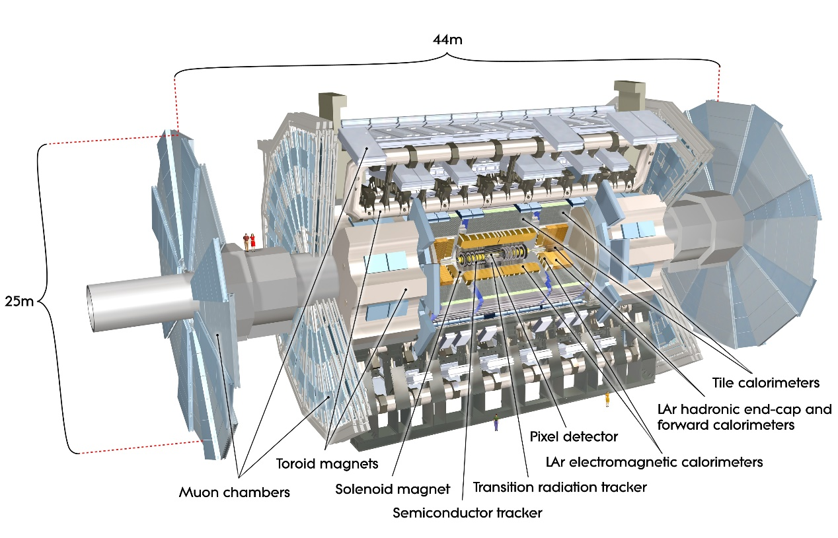

图1-1-1 LHC环路上的超面环仪（ATLAS）

其中用来测量粒子衰变或是次级粒子的能量的是量能器。量能器不仅测量能量还可以记录粒子簇射形状（shower）来判别粒子，比如暗物质粒子探测卫星中的BGO量能器[4]。粒子穿过介质时与介质之间的相互作用，因粒子的能量、特性以及介质特性的不同而发生不同的电磁作用、强相互作用和弱相互作用的过程，根据功能作用的不同，量能器主要分为电磁量能器（ECAL）和强子量能器（HCAL）两类。

随着加速器的发展，粒子束流对撞能量和亮度的逐渐提高，在抗辐射能力、能量分辨率等方面，特别是高堆积事例给量能器带来了重大的挑战。如图1-1-2 为2012年LHC上的CMS谱仪记录的一次对撞产生78个对撞顶点 [5]。这就要求事例重建时要将量能器中不同的事例产生的能量区分出来，传统量能器空间分辨不高，无法区分出相邻的事例，进一步导致了能量分辨的下降，越来越不能满足现代对撞物理的需求。随着粒子物理实验手段的发展和新的物理目标的提出，下一代的量能器所面临的一个需求是希望能对物理事件中的各个jet的能量分别进行精确的测量，甚至希望能够最终追踪每一个次级粒子的径迹。这种量能器就必须具有更加细致的探测单元，具有高颗粒度的特性，某种意义上对这类量能器而言，其空间分辨甚至比单个探测单元的能量分辨更加重要，这是因为：一方面，只有把相邻事例区分出来，再讨论探测单元的能量分辨才有意义，即使单个细颗粒探测单元能量分辨率不足，也可借助其较细的颗粒度和庞大的数量形成统计量优势得到拟补，最终可实现的能量分辨可超过传统的量能器；另一方面空间分辨的提高有助于实现粒子shower的精密测量，对粒子种类鉴别的意义重大。

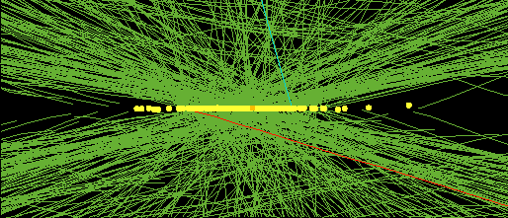

图1-1-2 CMS上高堆积事例包含78个重建顶点

量能器通过测量从一个对撞顶点散发出沿各个方向的jet能量，来获取粒子的能量信息，一般来说，一个jet能量由这几部分组成，其中~62%为带电粒子（主要是强子），~27%是光子，~10%是中性强子还有剩下1.5%的中微子。如图1-1-3所示为粒子对撞后产生的jet喷注和一个jet的能量分布。大约72%的jet能量是通过ECAL和HCAL来测量，由于传统的量能器强子的能量分辨很差，使得jet的能量分辨变差。为了解决jet的能量分辨，近年来一种称为粒子流算法（Particle Flow Algorithm, PFA）[6] 和及其量能器系统被相继被提出。

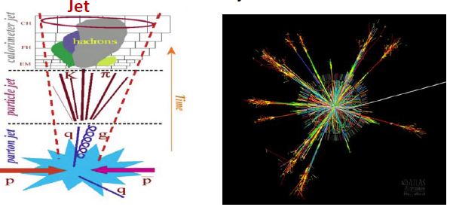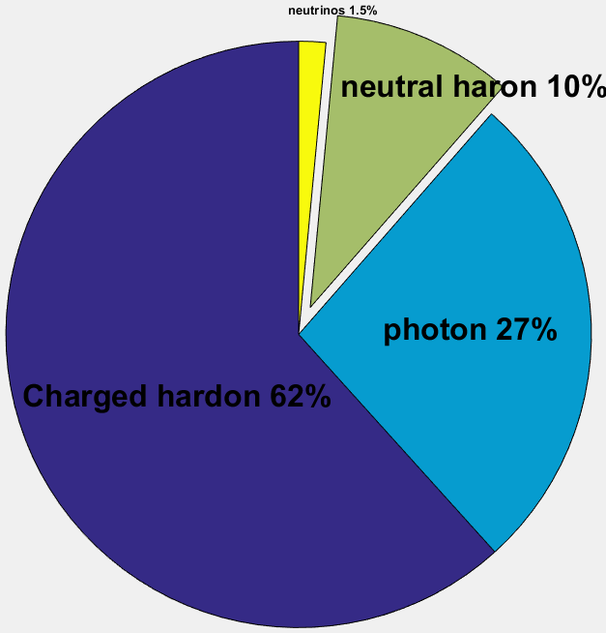

图1-1-3 jet的产生与能量分布

在粒子流算法之前，有一种能量流（energy flow）的方法最先提出并用在高颗粒度量能器TESLA中，为解决多个jet条件下的重建工作[7]。在这种模式下，测量一个jet的能量由几个部分之和，公式为:

$$P=P_{Ch.particles}+P_{γ}+P_{h0}$$

其中，带电粒子由径迹探测器（tracker）测量，中性光子由ECAL测量，在HCAL中只测量中性强子，这种方法可以获得一个很好的jet能量分辨，但前提是需要一种分辨非常好的量能器能够区分出带电粒子和中性粒子，同时这种方法需要考虑到tracker重建的效率和产生虚假径迹的影响[8]。图1-1-4 为jet的能量分辨对WW/ZZ 区分的影响。

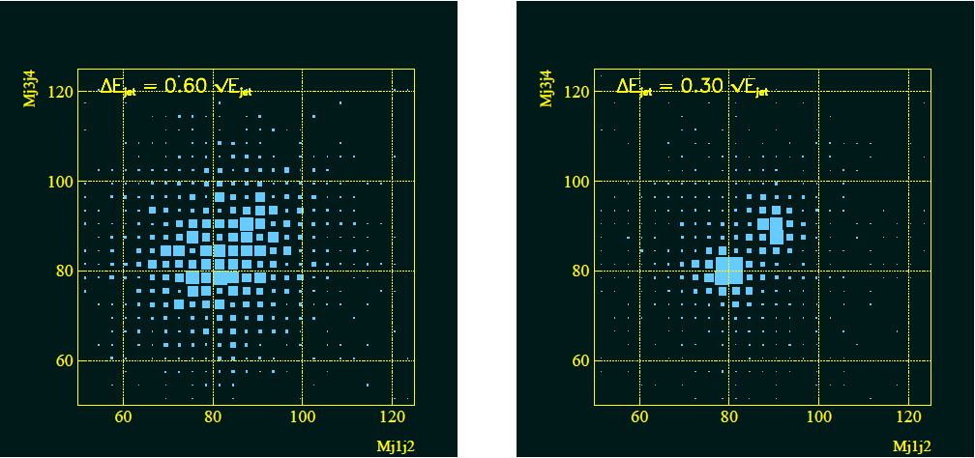

图1-1-4 不同jet能量分辨对WW/ZZ事例区分的影响

近年来，PFA及其粒子流量能器也就是高颗粒度量能器的概念发展于国际直线对撞机（ILC）和紧凑型直线对撞机（CLIC）前期的物理需求分析。PFA有区别于energy flow在于PFA只在空间几何上就实现了相邻shower的分离，而energy flow需要借助jet能量与tracker中测的动量为依据将中性粒子产生的shower从带电粒子中提取出来[9]，同时如前所述energy flow方法需要考虑到tracker重建的效率和产生虚假径迹的影响。如图1-1-5，当探测单元空间分辨不够Energy Flow无法区分出两个shower。 不过PFA在jet能量测量的方法上和Energy Flow一致，带电粒子由tracker测量，光子由ECAL测量，中性强子由HCAL测量，这种方法能大幅度提高jet的能量分辨。PFA是建立在高颗粒度量能器基础之上，并依靠量能器本身实现shower分离，因此PFA对应的高颗粒度量能器越来越成为下一代量能器的目标。

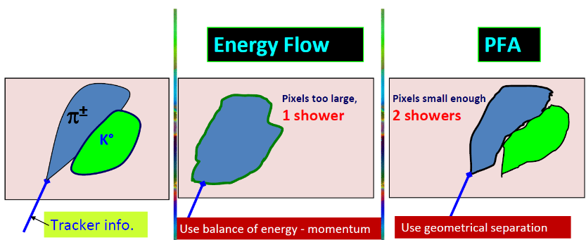

图1-1-5 Energy Flow VS PFA

## 1.2 国际直线对撞机ILC

### 1.2.1 ILC结构及其工作原理

LHC做为强子对撞机发现了Higgs粒子，但强子对撞后的产物非常复杂，不适合做Higgs粒子特性的精确测量。相反轻子对撞后的产物比较干净，适合做精确测量。但是为了实现轻子的高能对撞就必须克服轻子的同步辐射效应引起的能量损耗。因此，可采用直线对撞方案。做为LHC研究目标的补充，由国际未来加速器委员会（ICFA）发起，预计耗资70-80亿美元的国际直线对撞机（International Linear Collider，ILC）是一个在建的长约30 km基于1.3GHz超导射频加速技术，首期对撞能量为200 ~ 500GeV（未来将能量提高到1 TeV）高亮度直线正负电子对撞机[10]。旨在研究Higgs粒子、暗物质、超对称和探寻新物理。如图1-2-1为ILC的示意图。

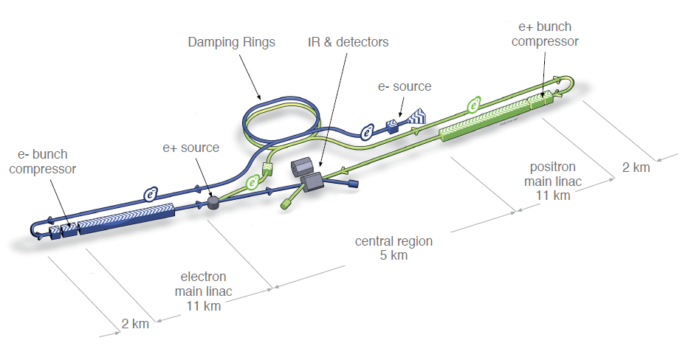

图1-2-1 ILC示意图

ILC主要包含以下几个子模块 [11]：

* e- source：基于光阴极DC枪的极化电子源。
* e+ source：极化正电子源，高能电子束通过波动器产生高能光子，光子最终转换成正负电子对从而获得正电子。
* Damping Rings：5 GeV的电子和正电子的阻尼环，周长为3.2 km, 安置在公共隧道内。
* Bunch compressor：束流从阻尼环传输到主线性加速区，先经过两级束流压缩。
* Main linac：两条11 km主线性加速区采用1.3 GHz的射频超导加速腔，平均梯度为31.5 MV/m，脉冲长度为1.6 ms。
* 两个束流传递系统，每个长2.2 km，在单个碰撞点处使正负电子束流以14 mrad的交叉角碰撞，碰撞点可由两个“推挽”式的探测器探测。

ILC的工作原理：为了产生电子，激光器发出两纳秒高强度的光脉冲打在靶上产生数十亿个电子，电场和磁场将这些电子收集并聚集形成电子束流，再送入250 m的直线加速段中，将电子束流能量加速到5 GeV；但这些电子束流还不够紧凑不足以在探测器中产生高亮度的碰撞，科学家们为了解决这个问题使用周长3.2 km的阻尼环（Damping Ring），粒子束流穿过阻尼环会变的更紧凑；为了产生正电子，科学家们通过一个特殊安置的磁场让高能电子束穿过一个波动器产生扰动从而让电子发射出光子流，电子返回到主加速器中，光子将打在钛合金靶上产生正负电子对，和电子一样，其中正电子被收集加速后送往阻尼环；最后正负电子分别经过各自的加速管道在探测器位置完成质心能量约为500 GeV的对撞[12]。

ILC的设计对撞能能量为200 GeV~1TeV，在不同的对撞能量有不同的物理目标。表1.2.1所示为ILC上的物理目标需要的对撞能量。

表1.2.1 ILC对撞能量与物理目标

|  |  |
| --- | --- |
| Energy (GeV) | Physics Goal |
| 91 | Ultra-precision electroweak |
| 160 | Ultra-precision W mass |
| 250 | Precision Higgs couplings |
| 350-400 | Top quark mass and couplings  Precision W couplings  Precision Higgs couplings |
| 500 | Precision search for Z’  Higgs coupling to top  Higgs self-coupling  Search for supersymmetry  Search for extended Higgs states |
| 700-1000 | Higgs self-coupling  Composite Higgs sector  Composite Higgs and top  Search for supersymmetry |

ILC基础设计的对撞能量范围为200 ~ 500GeV，主要参数如表1.2.2所示。

表1.2.2 ILC基本设计指标

|  |  |  |  |
| --- | --- | --- | --- |
| Parameter | ILC baseline 500 GeV | | |
| Energy | 250 GeV | 350 GeV | 500 GeV |
| Collision rate (Hz) | 5 | 5 | 5 |
| Number of bunches | 1312 | 1312 | 1312 |
| Bunch separation (ns) | 554 | 554 | 554 |
| Luminosity (cm-2s-1) | 0.75×1034 | 1.0×1034 | 1.8×1034 |

### 1.2.2 ILC探测器系统

为了实现物理目标，ILC的探测器面临一些重要的挑战，在基本设计规划里ILC探测器必须在对撞能量为200 GeV到1 TeV内实现所有物理目标的要求。新型探测器技术和基于粒子流算法的重建方法，能够使W和Z双jet的最终状态分离，从而实现对100 GeV jet能量测量时精度达到需求的3%~4%，而且探测器内部还包含一些非常低质量的子探测器和支撑结构。 ILC的两个探测器SiD和ILD探测器相继被提出。

SiD做为下一代探测器，用来研究电弱对称性破坏和潜在超出标准模型的发现，这就需要SiD能够对粒子进行高精度的测量。SiD被认为是一个具有完整集成的，紧凑性，基于硅的径迹追踪，高颗粒度量能器和高中心磁场的基本特征。

SiD是物理学家和工程师多年创意设计的结果，得到了大量过去和现在研制的探测器的技术支持。虽然每个组件都还在不断的研发中，但SiD将这些组件整合到一个完整的系统。SiD基于粒子流算法以及带电轻子，光子和缺失能量的方法，使用强大的硅顶点探测和硅径迹追踪技术，使得SiD将适用于宽能量范围（Higgs工厂到多个TeV能量）的轻子对撞机。如图1-2-2所示，SiD是一个紧凑型的探测器，包含硅像素顶点探测器，硅径迹探测器，硅-钨ECAL、高颗粒度HCAL，用于粒子流算法研究[13]。

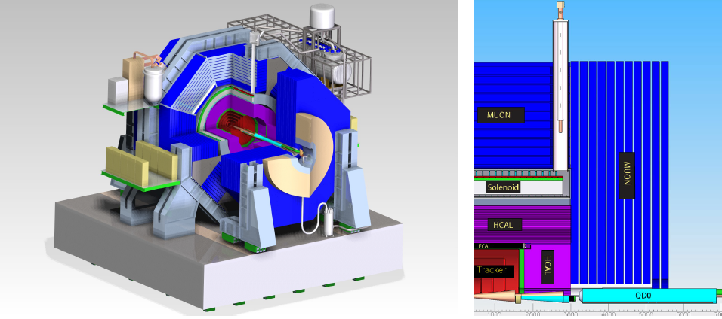

图1-2-2 SiD探测器

ILD探测器是ILC探测器的一个概念，其实早在CLIC就已经提出，ILD的概念主要在探测精度上做了优化。近年来粒子流算法的概念已经被证明是可以提供事例重建的最好方法，粒子流意味着一个事例中带电和不带电的粒子都被单独重建，这个要求对探测器的设计有很大的影响，并且在系统优化中起到了重要的作用，包括卓越的径迹示踪能力和二次顶点的探测。如图1-2-3所示，ILD探测器采用高颗粒的量能器，内部还包括一个时间投影室(TPC)提供连续的径迹追踪。

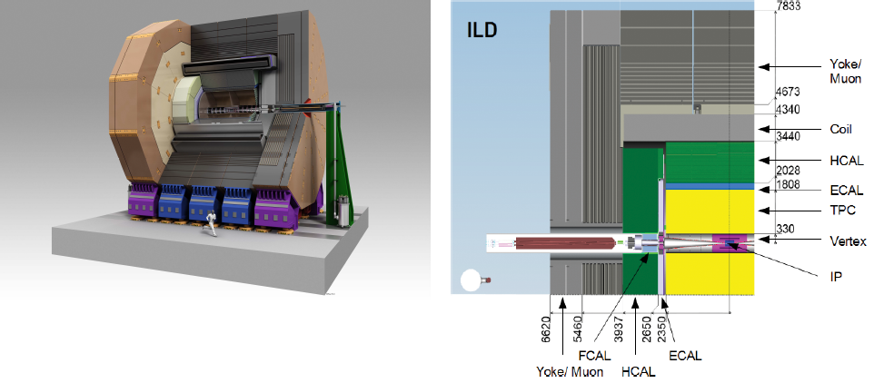

图1-2-3 ILD探测器

### 1.2.3 CALICE合作组

CALICE (Calorimeter for Linear Collider Experiment)合作组最早开始研制用于高能（T-eV量级）正负电子对撞中适用于PFA的高颗粒度量能器，该组织目前拥有来自17个不同国家57个研究机构的336名科学家和工程师[14]。CALICE正在为包括ILC在内的直线对撞机研制粒子流量能器的原理样机主要包括ECAL和HCAL，其基本方案如图1-2-4所示，ECAL和HCAL都有模拟和数字的实现方案。模拟方案是指量能器中每一个探测单元的能量都进行大动态范围AD量化，而数字方案是指量能器中的每一个探测单元只进行简单的过阈甄别，其中根据甄别阈的个数又细分成数字化（单个阈）和半数字化（多个阈）。



图1-2-4 CALICE粒子流量能器方案

迄今，CALICE研制了多款ECAL和HCAL的原理样机，包括模拟型和数字型如表1.2.3所示：

表1.2.3 ECAL和HCAL的原理样机

|  |  |  |
| --- | --- | --- |
| 量能器 | 类型 | 读出方案 |
| SCECAL | 模拟型ECAL | 闪烁体+铁 |
| SiWECAL | 模拟型ECAL | 硅+钨 |
| MAPS ECAL | 数字型ECAL | 硅+MAPS |
| AHCAL | 模拟型HCAL | 闪烁体+SiPM |
| DHCAL | 数字型HCAL | GEM/RPC/Micromegas +铁 |
| SDHCAL | 数字型（多阈值）HCAL | GEM/RPC/Micromegas +铁 |

## 1.3 未来环形正负电子对撞机CEPC

### 1.3.1 CEPC的背景

自LHC发现Higgs粒子以来，引发了新一轮世界高能物理领域的战略规划，研究Higgs粒子特性和超越标准模型成为了高能物理领域的热点 [15]。除了采用直线对撞如ILC之外还可以采用环形对撞方案。直线对撞虽然克服了同步辐射问题，但是效率低，对撞后原初对撞粒子被回收无法重复利用，加上本身Higgs粒子产生的几率就很低，而且直线对撞机造价高昂，加速装置不能循环加速。庆幸的是，由于Higgs粒子的质量较低（125 GeV），高能物理学界又重新燃起了对未来大型环形对撞机的兴趣，环形正负电子对撞机可以作为Higgs工厂，为了克服高能正负电子的同步辐射效应，环形对撞机的周长必须足够大。中国有了一个难逢的机遇，利用成熟的环形加速技术，在中国建造下一代基于环形正负电子对撞机，从而使中国的科学技术实现大幅度的跨越发展，引领国际粒子物理实验研究的最前沿。

2013年9月在北京成立了一个研究小组，旨在研究调查高能环形正负电子对撞机（CEPC）作为Higgs/Z工厂以及随后升级成超级质子-质子对撞机（SPPC）的可行性，并成立了由中国物理学家组成的临时组织和管理团队指导初步研究。

环形正负电子对撞机拥有辉煌的历史。最早的三个环形对撞机是：意大利的AdA，美国的CBX，以及当时苏联的VEP-1，约五十年前他们先后在1960年代中期开始运行。一大批其他的环形正负电子对撞机接连建成并运行。表1.3.1列出了1991年以来建造和运行的正负电子对撞机（包括唯一的一台直线对撞机SLC）。

表 1.3.1 世界上的正负电子对撞机

|  |  |  |  |  |
| --- | --- | --- | --- | --- |
| Location | Accelerater | Energy(GeV×GeV) | Luminosity(cm­­­­­-2s-1) | period |
| CERN | LEP | 104.5×104.5 | 1×1032 | 1989-2000 |
| KEK | KEKB | 8(e­-)×3.5(e+) | 2.1×1034 | 1998-2010 |
| TRISTAN | 32×32 | 3.7×1031 | 1986-1995 |
| SLAC | PEP-II | 9(e-)×3.1(e+) | 1.2×1034 | 1999-2008 |
| SLC | 46.2×46.2 | 3×1030 | 1988-1998 |
| DESY | DORIS | 5.6×5.6 | 3.3×1031 | 1974-1992 |
| Cornell | CESR | 1.8×1.8 to 5.5×5.5 | 1.3×1033 | 1979-2008 |
| INFN | DAFNE | 0.51×0.51 | 1.5×1032 | 1999-present |
| IHEP | BEPC&BEPCII | 1.5×1.5 to 2.5×2.5 | 8.5×1032 | 1988-present |
| BINP | VEPP-200 | 0.2×0.2 to 1×1 | 1.2×1032 | 2010-present |
| VEPP-4M | 1.5×1.5 to 5×5 | 5×1030 | 1984-present |

至今为止，对撞能量最高的对撞机是LEP2（质心能量209 GeV），而最高亮度的对撞机是KEKB（亮度为2.1×1034 cm­-2s-1）。这些参数已经接近Higgs工厂的设计目标（240 GeV，2.0×1034cm­-2s-1）。困难在于获得高能量的同时获得高亮度。环形Higgs工厂的设计、建造和运行，能从这些对撞机的丰富经验中得到极大的帮助特别是LEP2和KEKB。基于环形正负电子对撞机的成功经验，中国北京的高能物理研究所（IHEP）与中国以及世界上的许多国家机构合作，开始了一项50-100公里环形正负电子对撞机（CEPC）的研究。将来条件成熟，可以在同一个隧道中再造一台70-100TeV的超级质子-质子对撞机（SPPC）。CEPC和SPPC可以同时运行，作为研究基本粒子和宇宙结构强有力的工具。作为CEPC项目的第一个里程碑的初步概要设计报告（Pre-CDR）在2014年底已经发布，技术设计报告（TDR）将于2020年完成。根据Pre-CDR，CEPC的设计的主要指标如表1.3.2所示，正负电子对撞，质心能量为240 GeV 超过以往所有的环形对撞能量。CEPC的选址有好几个备选方案。如图1-3-1为秦皇岛市的选址，CEPC环规划50km或者70km。

表1.3.2 CEPC主要指标

|  |  |
| --- | --- |
| Parameter | Design Goal |
| Particles | e+, e­­- |
| Center of mass energy | 240GeV |
| Integrated Luminosity(per IP per year) | 250 fb-1 |
| No.of IPs | 2 |

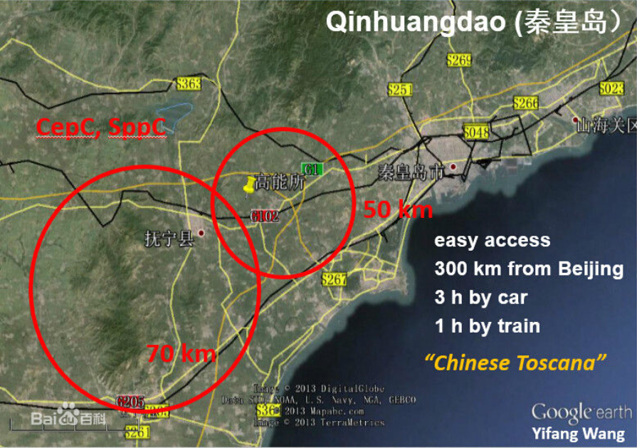

图1-3-1 CEPC可能的选址（秦皇岛）

### 1.3.2 CEPC探测器系统

CEPC探测器的概念设计如图1-3-2所示，它借鉴了国际直线对撞机ILC的探测器（SiD和ILD）结构，使满足轻子对撞机上在质心能量240GeV处精确测量Higgs粒子。在Pre-CDR的初步研究中以ILD探测器为样本作为CEPC探测器设计的起点。与ILC不同的是，CEPC为环形对撞探测器将工作在连续模式，这就需要特别考虑探测器的功耗和子模块的散热。如图所示，CEPC探测器主要包含下面这几种子探测器[16]：

* 顶点探测器（Vertex detector）：使用内径为16 mm的高空间分辨像素传感器，放在最靠近对撞点（IP）以确保b-/c-夸克射流和τ轻子良好的标记能力。
* 硅径迹探测器（Silicon tracker）：提供优异的空间分辨，从而改善带点粒子轨迹动量的分辨率。
* 时间投影室（TPC）：提供大量空间点（每条径迹200个），具有优异的模式识别和径迹的重建效率。
* 量能器系统（calorimeter system）：包括ECAL和HCAL，该量能器系统具有极细的颗粒度，为精确测量Higgs粒子，要求ECAL的能量分辨为 $16\%/\sqrt{E(GeV)}$，HCAL的能量分辨为 $50\%/\sqrt{E(GeV)}$，并提供3% ~ 4%的jet能量分辨率。
* 3.5T的超导螺线管，围绕量能器。回转厄铁放在螺线外。
* Moun探测器安装在回转厄铁中。

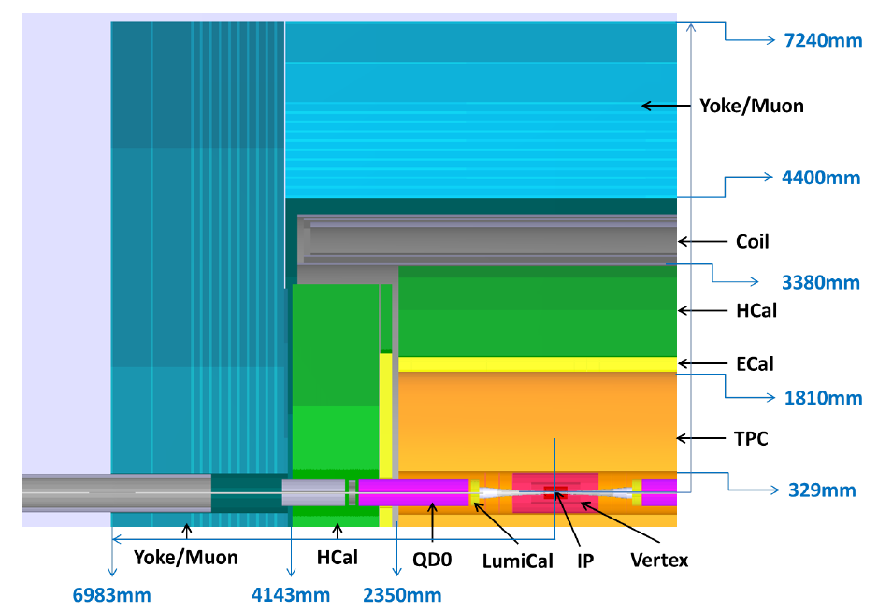

图1-3-2 CEPC探测器概念图

## 1.4 本章小结

本章讨论了当前粒子物理实验的趋势，高对撞能量和高亮度对传统量能器带来了一系列的挑战，尤其是高事例堆积传统量能器因其颗粒度不够空间分辨差无法区分相邻事例导致能量测量的精度很差，因此必须发展新型的高颗粒度量能器。

随着Higgs粒子的发现，精确测量Higgs粒子成为粒子物理学界的热点。环形正负电子对撞方案除了CEPC，国际上也竞争激烈提出了另外几种环形正负电子对撞的方案[17,18]。此外，CERN还提出未来超高能100 TeV环形强子对撞机FCC [19]。无论哪种方案精确测量Higgs能量都离不开高颗粒度量能器系统。

粒子流算法已经被证明是有效提高jet能量分辨率的手段在ILC已经得到了进一步的发展，CEPC的量能器系统方案在一定程度上可以参照ILC的方案。

CALICE合作组为包括ILC在内的直线对撞机研制多套高颗粒度量能器的原理样机。本文以HCAL为出发点参考CALICE的原理样机的研制方案探索CEPC的高颗粒度HCAL的读出电子学系统方案。

## 参考文献

1. 汪晓莲，李澄，邵明等 “粒子探测计数”，中国科学技术大学出版社。
2. Spira M, Djouadi A, Graudenz D, et al. Higgs boson production at the LHC[J]. Nuclear Physics B, 1995, 453(1–2):17-82.
3. <https://en.wikipedia.org/wiki/ATLAS_experiment>.
4. Feng C, Zhang D, Zhang J, et al. Design of the readout electronics for the Qualification Model of DAMPE BGO calorimeter[J]. arXiv preprint arXiv:1406.3886, 2014.
5. <https://cds.cern.ch/record/1479324>.
6. Thomson M A. Particle flow calorimetry and the PandoraPFA algorithm[J]. Nuclear Instruments & Methods in Physics Research, 2009, 611(1):25-40.
7. Morgunov V L. Energy flow method for multi-jet effective mass reconstruction in the highly granulated TESLA calorimeter[J]. Summer Study on the Future of Particle Physics, Snowmass, CO, 2001.
8. Brient J C, Videau H. The calorimetry at the future e+ e-linear collider[J]. arXiv preprint hep-ex/0202004, 2002.
9. Brient J C. Particle flow algorithm and calorimeter design[C]//Journal of Physics: Conference Series. IOP Publishing, 2009, 160(1): 012025.
10. <https://www.linearcollider.org/ILC>
11. ILC TDR Volume 1: Executive summary.pdf
12. How Does The ILC work.pdf
13. ILC TDR Volume 4: Detectors.pdf
14. <https://twiki.cern.ch/twiki/bin/view/CALICE/CaliceCollaboration>.
15. CEPC-SPPC初步概念设计报告.pdf
16. CEPC-SPPC Preliminary Conceptual Design report.pdf
17. Blondel A, Zimmermann F. A High Luminosity e+ e-Collider in the LHC tunnel to study the Higgs Boson[J]. arXiv preprint arXiv:1112.2518, 2011.
18. Koratzinos M, Blondel A P, Aleksan R, et al. TLEP: A High-Performance Circular e+ e- Collider to Study the Higgs Boson[J]. arXiv preprint arXiv:1305.6498, 2013.
19. Wenninger J, Benedikt M, Oide K, et al. Future Circular Collider Study Lepton Collider Parameters[J]. CERN EDMS no, 2014, 1346082.

# 

# 第2章： 国际上高颗粒度强子量能器的研究现状

## 2.1强子量能器

如绪论中所述，PFA粒子重建算法需要建立在一套高颗粒度量能器的系统之上。图2-1-1为传统能量器和高颗粒度量能器记录jet的信息示意图。高颗粒度ECAL能区分出光子和强子，HCAL能区分出带电强子和中性强子，而传统量能器无法区分出来。本文研究的重点是高颗粒度的HCAL。



图2-1-1（a）传统量能器 图2-1-1（b）高颗粒度量能器

高颗粒度的HCAL是量能器系统中不可缺失的一环，HCAL不仅区分出带电和中性强子，而且测量的中性强子直接影响到jet的能量分辨。HCAL是测量高能强子的能量，并区分强子和其他种类粒子的量能器，它是根据强子级联簇射的特点设计的，通过记录强子级联簇射产生次级强子的能量沉积和这种沉积的空间分布，从而测定入射强子的能量和方向。高能强子入射进入介质时，和原子核发生弹性或着非弹性散射，产生多个次级粒子，他们又和介质的原子核产生作用，如此反复进行，这种过程称为强子级联簇射。所以，一般HCAL包括三个部分：吸收体（absorber）、灵敏层（sensor）、电子学读出（readout）。吸收体用来产生强子簇射，灵敏层探测簇射后产生的次级粒子并转换为电信号，再用电子学读出。不论ECAL还是HCAL按类型来分有两种类型，一种是全吸收型（Homogeneous），另一种是取样型（Sampling）。

* Homogeneous:全吸收型是指整个探测部分都由连续的灵敏层构成。优点：死区小；缺点：造价高、不可扩展。
* Sampling:取样型是指吸收体和灵敏层交替排列。优点：造价低、可灵活扩展；缺点：死区大。

目前世界上大多数的强子量能器都采用取样型。CALICE合作组为高了颗粒度HCAL研制了3台原理样机。如表2.1所示：

表2.1 高颗粒度HCAL原理样机

|  |  |  |  |
| --- | --- | --- | --- |
| HCAL | 技术方案 | 通道数 | 体积 |
| AHCAL | Scintillator + SiPM+SPIROC(ASIC) | 8148 | 1m3 |
| DHCAL | GEM/RPC/Micromegas+DCAL(ASIC) | 4×105 | 1m3 |
| SDHCAL | GEM/RPC/Micromegas+HARDROC(ASIC) | 4×105 | 1m3 |

其中AHCAL为模拟型量能器，DHCAL为数字型量能器，SDHCAL为半数字型量能器。

相对于灵敏层和读出电子学的灵活多样，强子量能器的吸收体一般选用钢板，一方面如果选择比铁更高核子数的钨做吸收体，这将导致击中数量减少约30%， 强子簇射形成的shower更加集中，因此为了将线性响应的范围扩展到20 GeV，需要更加精密的读出。这将需要更小的读出板和更多的读出通道，另一方面钢的机械强度比钨好无需其他材料就可以建立自支撑结构。此外，钢板的价格便宜。

## 2.2模拟型强子量能器

### 2.2.1 第一代模拟型强子量能器（AHCAL）原理样机

#### 2.2.1.1 原理样机结构

CALICE合作组已经开始了第二代AHCAL原理样机的研制，并将未来ILC实际探测器中的约束条件考虑其中[1]。早在2006-2009年期间，第一代AHCAL原理样机做为ILC高颗粒度强子量能器的一种备选方案成功在DESY，CERN和FNAL进行束流测试。它是一个38层的取样型量能器，每层具有1m2 的面积，总共拥有4.5个核作用长度。每层包含2 cm厚的钢板做为吸收体和0.5 cm厚的塑料闪烁体块铺成的灵敏层，灵敏层的中间用细的闪烁体块（3×3 cm2），外围用粗的块(6×6 cm2 ~ 12×12 cm2)，每个闪烁条通过波长位移光纤耦合SiPM读出。如图2-2-1 (a)为闪烁块的布局和电子学读出示意图；（b）为一层闪烁块的大小分布。

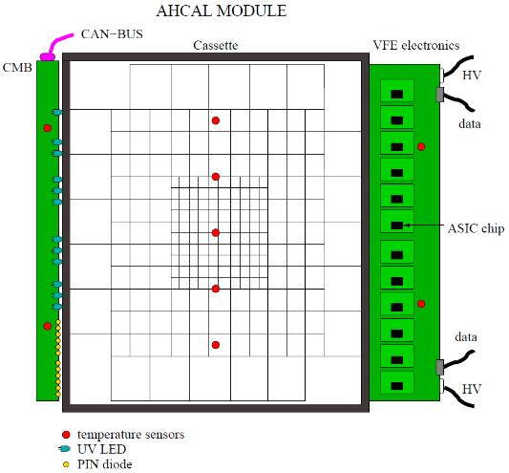 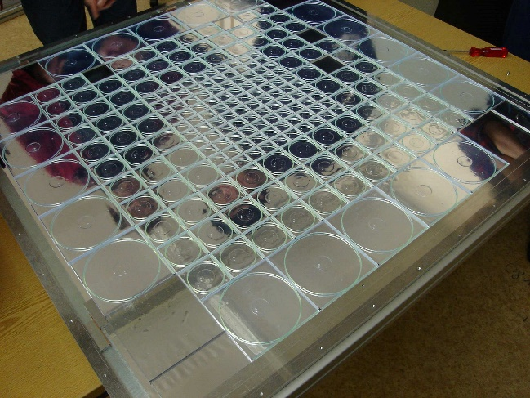

图2-2-1（a）AHCAL的读出结构，红点为温度监测点（b）灵敏层的闪烁块布局

AHCAL将每一层设计成抽屉式的结构以便组装和维护[2]，一个典型的层叠结构如图2-2-2所示

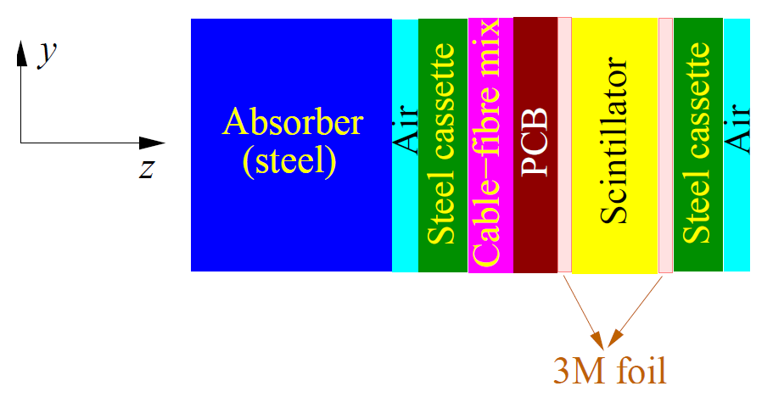

图2-2-2 AHCAL层叠结构

从束流入射的相反方向上看，这个结构包含胶合在钢板（2mm 厚的steel cassette用于支撑固定）上的115 μm厚的3M反射膜；闪烁体块阵列；另一张3M反射膜；由FR4制作而成的支撑平台用于固定线缆和光纤；紧随着一层50μm厚的mylar用于电气绝缘；后面是另一层steel cassette和1m × 1m宽17.4 mm厚的钢板（S235标准的钢材，由铁、碳、锰、磷、硫等元素组成）作为吸收体。AHCAL每层中单独的组件对核作用长度λn，辐射长度X0，和莫里哀半径RM的贡献如表2.2.1所示

表2.2.1 AHCAL中一层的具体参数

|  |  |  |  |  |  |  |  |  |  |
| --- | --- | --- | --- | --- | --- | --- | --- | --- | --- |
| Material | ρ [g/cm3] | λπ  [cm] | λπ/ρ  [g/cm2] | λn  [cm] | λn/ρ  [g/cm2] | X0  [cm] | X0/ρ  [g/cm2] | RM  [cm] | f  [%] |
| Fe | 7.87 | 20.4 | 160.8 | 16.8 | 132.1 | 1.76 | 13.8 | 1.72 | 98.34 |
| Mn | 7.44 | 21.5 | 160.2 | 17.7 | 131.4 | 1.97 | 14.6 | 1.85 | 1.4 |
| C | 2.27 | 52.0 | 117.8 | 37.9 | 85.8 | 18.9 | 42.7 | 4.89 | 0.17 |
| S | 2.0 | 70.9 | 141.7 | 56.2 | 112.4 | 9.75 | 19.5 | 5.77 | 0.045 |
| P | 2.2 | 64.0 | 140.7 | 50.6 | 111.4 | 9.64 | 21.2 | 5.39 | 0.045 |
| steel | 7.86 | 20.5 | 160.8 | 16.8 | 132.1 | 1.76 | 13.9 | 1.72 | 100 |
| tile | 1.06 | 107.2 | 113.7 | 77.1 | 81.7 | 41.3 | 43.8 | 9.41 | 100 |
| Si | 2.33 | 59.1 | 137.7 | 46.5 | 108.4 | 9.37 | 40.2 | 4.94 | 18.1 |
| O | — | 106.8 | 121.9 | 79.0 | 90.2 | 30.01 | 34.2 | 9.52 | 40.6 |
| C | 2.27 | 52.0 | 117.8 | 37.9 | 85.8 | 18.9 | 42.7 | 4.89 | 27.8 |
| H | — | 1134 | 80.3 | 734.6 | 52.0 | 890.4 | 63.0 | 67.92 | 6.8 |
| Br | 3.1 | 56.6 | 175.5 | 47.5 | 147.2 | 3.68 | 11.4 | 4.52 | 6.7 |
| FR4 | 1.7 | 71.4 | 121.4 | 52.6 | 89.45 | 17.5 | 29.8 | 6.06 | 100 |
| 3M foil | 1.06 | 107.2 | 113.7 | 77.1 | 81.7 | 41.3 | 43.8 | 9.41 | 100 |
| PVC | 1.3 | 98.9 | 128.5 | 74.6 | 97.0 | 19.6 | 25.5 | 8.34 | 87.2 |
| polystyr. | 1.06 | 107.2 | 113.7 | 77.1 | 81.7 | 41.3 | 43.8 | 9.41 | 11.9 |
| Cable | 1.35 | 93.7 | 126.5 | 70.2 | 94.8 | 19.9 | 26.9 | 7.94 | 100 |
| air | — | 101k | 122 | 74.8k | 90.1 | 30.4k | 36.6 | 7.3k | 0.9 |

#### 2.2.1.2 探测方法与前端ASIC

1. 闪烁体+SiPM读出

如图2-2-3所示为闪烁体块、波长位移光纤和SiPM，使用计算机控制的铣床将具有1/25横截面的矩形槽铣削到每个闪烁体块中，Kuaray Y11波长位移光纤插入矩形槽中用于收集闪烁体产生的荧光。使用双包层并通过气隙将光纤耦合到闪烁体块中以保持全反射的特性。光纤的一端压靠3M反射膜，另一端通过气隙耦合到SiPM中。在30 cm × 30 cm的中心区域，闪烁体块的大小为3 cm × 3 cm，并且沟槽具有1/4的圆形，因为曲率太大无法形成一个完整的圆形。光纤在闪烁体中绕成1/4圆圈形状，即使这样也比简单的对角线读出具有更高的光收集效率。外围6 cm × 6 cm和12 cm ×12 cm的闪烁体块内部可嵌入圆形的光纤。所有的闪烁体块厚度为5 mm，以确保有足够的信噪比以实现最小电离粒子（MIP）能量和噪声的分离。

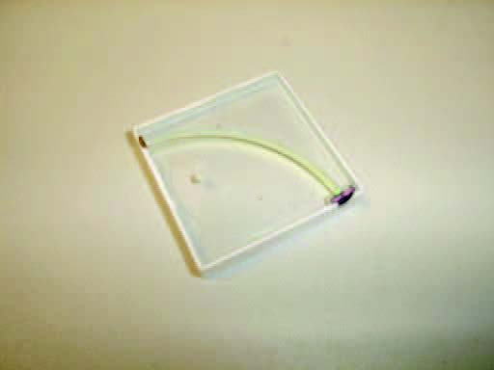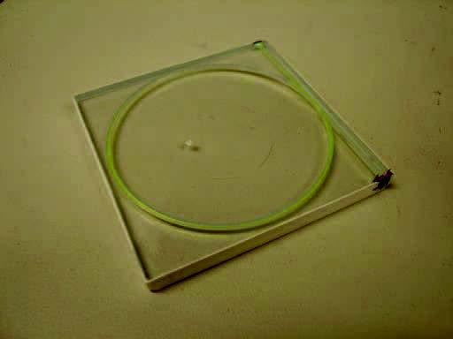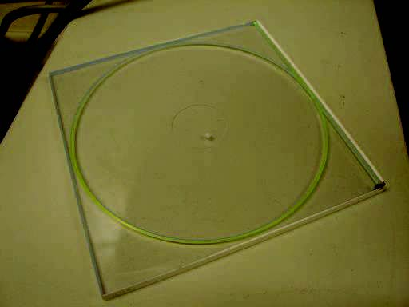

图2-2-3 闪烁体块、波长位移光纤和SiPM，（左）为3 cm × 3 cm，（中）为6 cm × 6 cm，（右）为12 cm ×12 cm

SiPM是一个基于APD（雪崩二极管，工作在盖革计数模式下）阵列的光子计数器，原理样机采用的SiPM具有1.1 mm × 1.1 mm的光灵敏区包含1156个像素（pixel），每个像素大小为32 μm × 32 μm。SiPM工作在50 V的反向偏压条件下高于击穿电压几伏，增益约为1 × 106。当一个pixel被击中将产生盖革放电电流，将所有pixel信号求和为最终模拟信号输出。SiPM通过50Ω的微同轴电缆同时传输信号和偏置电压（偏置电压通过电缆的屏蔽层传输）。图2-2-4 为SiPM的响应和不同SiPM的光强对应pixel击中情况。

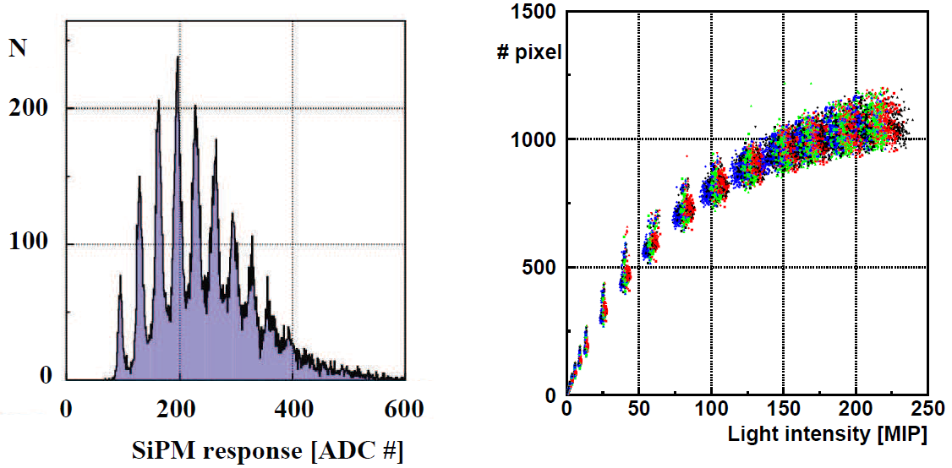

图2-2-4 （左）为典型的SiPM在弱光情况下响应谱，第一个峰为pedestal，后面为1~8个pixel击中的峰位。（右）为不同SiPM的光强对应pixel击中情况。

1. ILC-SIPM

第一代AHCAL原理样机采用ILC-SIPM做为前端高集成度ASIC。ILC-SIPM具有18通道，采用AMS 0.8μm的CMOS工艺。如图2-2-5所示为ILC-SIPM单个通道内部结构图。

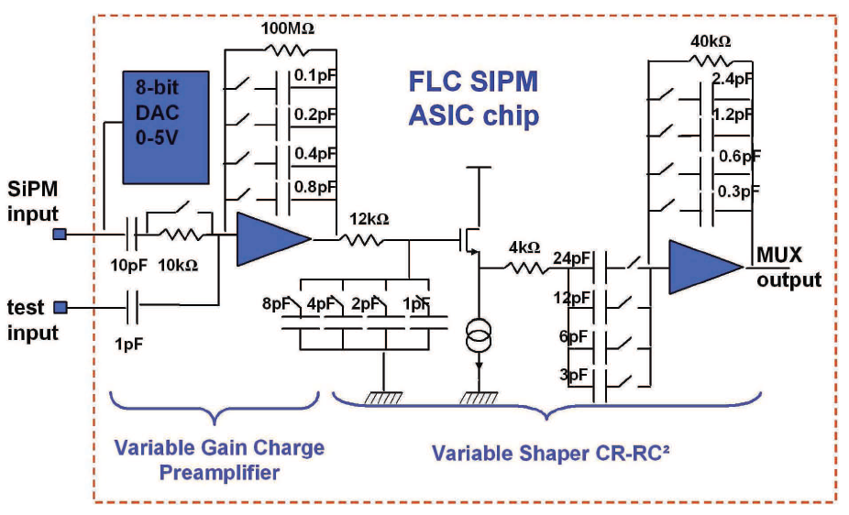

图2-2-5 ILC-SIPM单通道内部结构

ILC-SIPM采用经典电荷灵敏前放和CR-RC成形，其中前放的增益有16个档位可选，增益范围从1mV/pC到100 mV/pC；成形器也有16个档位可调，成形时间范围从40ns到180ns。前放中引入的10kΩ可选电阻以增加了40%的噪声为代价进一步延迟信号达峰时间。成形之后的信号经过峰保持送入18通道的多路选择器中，由多路选择器输出到单通道的ADC中进行量化。芯片在5V供电电压下，功耗约为200mW。ILC-SIPM可直接与SiPM相连，如图2-2-6所示，为了单独调节每个SiPM的反向偏压，ILC-SIPM每个通道的前放中集成一个8-bit的DAC。

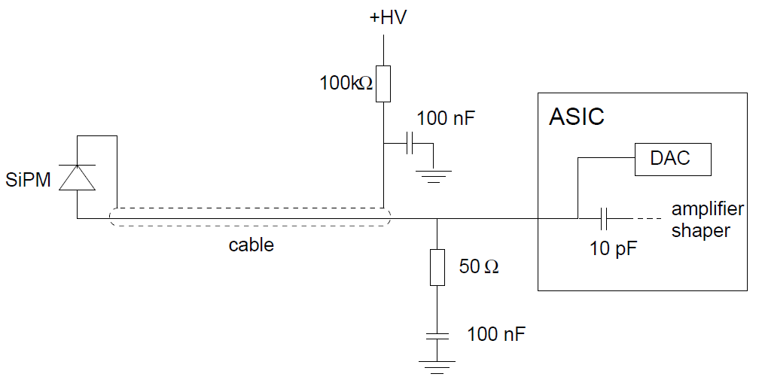

图2-2-6 SiPM与ILC-SIPM相连

#### 2.2.1.3 电子学读出系统

1. 前端电子学板（VFE）

前端电子学板为子母板的结构，如图2-2-7所示，子板（HAB）包含一个ASIC芯片处理18个SiPM的信号，母板（HBAB）可以承载6块子板。每块HAB为经过处理的SiPM信号提供增益为2的输出驱动，包含DAQ远程设置和控制，并为每个SiPM提供正确的偏置电压。HBAB尺寸为47.5 cm × 19 cm，具有从DAQ到ASIC所有控制功能和配置数据。两块HBAB读出AHCAL一层216个SiPM通道信号。

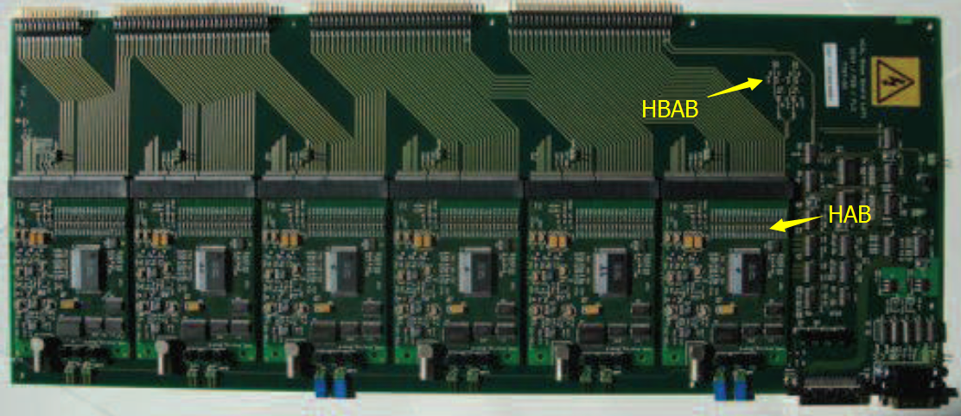

图2-2-7 前端电子学板

1. DAQ系统

如图2-2-8为DAQ系统，DAQ系统需要在180±10 ns的时间内配置VFE所需要的采样和保持信号，驱动VFE多路模拟信号顺序读出，数字化并存储数据。图中CRC模块实现这个功能，CRC模块包含8个前端（FE）部分，扇入到后端（BE）带有VME接口的模块上与计算机交互，其中每个FE控制读取AHCAL单层所需要的十二个VFE，集成了12个16-bit的ADC来数字化SiPM信号。因此每个FE每次事例产生512 bytes的数据，BE将所有FE的数据收集后写入8 Mbyte的存储器中，每次事例8个FE将产生4kByte数据，所以存储器中最多能存储2000个事例。同时CRC模块触发控制模块控制触发信号的产生和分配。

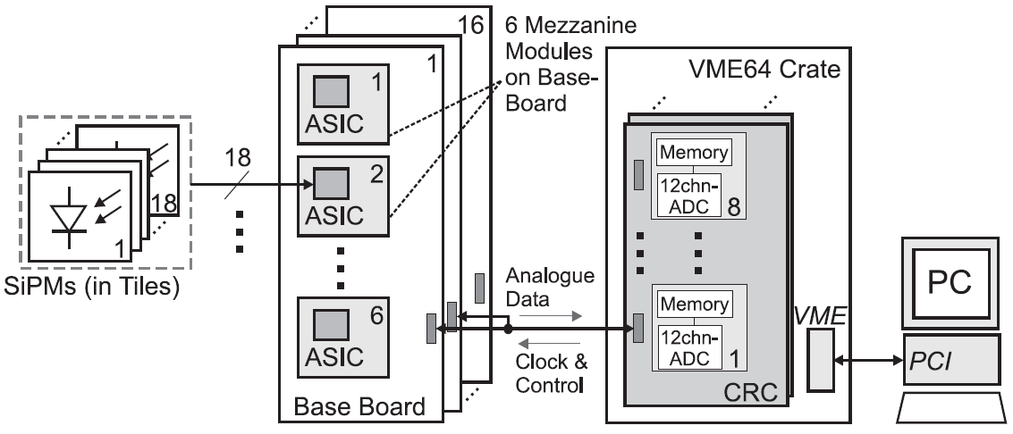

图 2-2-8 数据获取系统

用于测量强子shower的动态范围取决于SiPM中pixel的数量和一个MIP能量对应击中pixel的数量。对于平均一个MIP击中15个pixel，SiPM共有1156个pixel，动态范围约为70 MIP，ADC的动态范围约为100个MIP以确保强子能量测量不受ADC非线性区的影响。

### 2.2.2 第二代AHCAL原理样机

第二代AHCAL原理样机根据实际ILC上探测器的实际约束条件将全部采用更小的闪烁体块（3×3×0.3 cm3）加SiPM单独读出。AHCAL的桶部和端盖共有8百万通道。如图2-2-9所示为AHCAL桶部结构示意图。

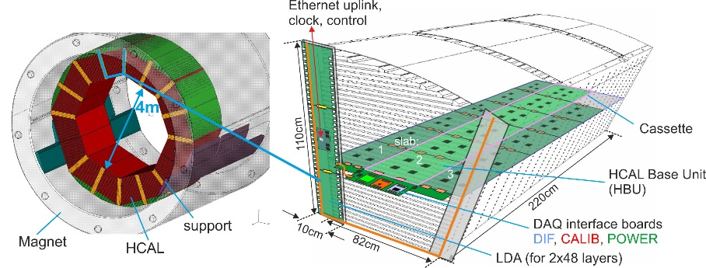

图2-2-9 AHCAL桶部结构和1/16桶部（扇形块）的细节

每个扇形块有48层，每层纵深为220 cm，包含闪烁体层、前端电子学、和2 cm厚的钢板做为吸收体，每层电子学细分为基本单元（HBU）以便单个模块在生产和处理时保持合理尺寸。如图2-2-10所示，为一块典型的HBU尺寸为36 × 36 cm2 集成144个闪烁体块和SiPM，并与接口板和刻度系统连接。144个SiPM输出的信号由4个SPIROC芯片（法国Omega小组研制）读出，每个SPIROC芯片有36个通道。每个通道的信号经过前放和成形之后，峰值的幅度保存在在片内模拟存储阵列SCA（16个电容）中。为了覆盖扇形区域220 cm的深度，6个HBU连接在一起夹在保护罩（cassette）之间形成一个电子学层单元（slab）。扇形块的每层包含3或4个slab。每个HBU可以连接另一块HBU，另一端可以和接口模块（DIF）、刻度模块（CALIB）、电源模块（POWER）相连接。

* DIF：用于控制芯片慢控制（slow control）配置、数据读出等。
* CALIB：用于控制LED光刻度系统和监控温度电源电压、电流。
* POWER：用于提供所必需的电源。

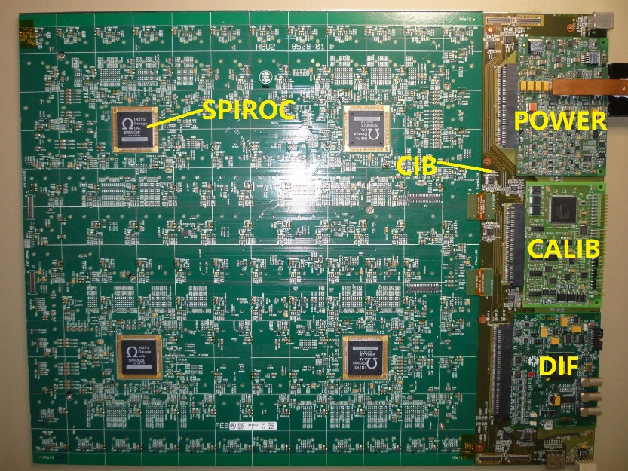

图2-2-10 典型的HBU

DIF、CALIB和POWER模块做为子模块插入到中央接口板（CIB）模块上，CIB提供唯一的接口连接到全局DAQ系统，包括前端ASIC快速接口路径和所有慢控制的任务。

1. SPIROC（SiPM Integrated Read Out Chip）芯片

相比第一代AHCAL上使用的ILC-SIPM，法国Omega小组研制了一款名为SPIROC专用SiPM读出芯片，并进行了一系列的改进目前正在研制第三代SPIROC3。SPIROC是专用于ILC上基于SiPM读出的强子量能器前端读出芯片，采用0.35μm的SiGe工艺，具有大动态范围、低噪声、低功耗、高精度和高集成度。SPIROC主要特性如下：

* AMS SiGe 0.35μm 工艺
* 36个通道/ASIC
* 5V/3.5V电源供电
* 25μW/通道（在空闲模式下）
* 每通道内部集成一个8-bit DAC (0-5V) 调节SiPM的偏置电压
* 动态范围1pe -> 2000pe
* 内部集成TDC，step->100ps
* 每个通道内部集成12-bit Wilkinson ADC用来数字化
* 片内部集成4k bytes RAM
* 串行读出可多片级联
* 与DAQ接口简单

SPIROC的工作原理：SiPM与SPIROC的连接与图2-2-6中的相似，SPIROC一个通道的模拟部分如图2-2-11（a）所示，通道中8-bit DAC用于SiPM的高压调节，信号经过两个高低增益的前放，其中高增益的前放一路输入一个快成型器与10-bit DAC产生的阈值通过甄别器比较决定是否产生hold信号来将高低增益两路经过慢成形信号的峰值存储在由深度为16的开关电容阵列SCA所组成的模拟存储器中。同时hold信号也决定是否将TDC ramp产生的斜坡电压存入一组专用存储时间信息的SCA中，读出时选择选择能量（电荷）和时间SCA阵列的某一列，经过多路复用输入到12-bit Wilkinson ADC中进行量化，同时能量信息的可通过增益选择选择高增益或者低增益进行量化。这样就能同时获取到一个事例的能量和时间信息。

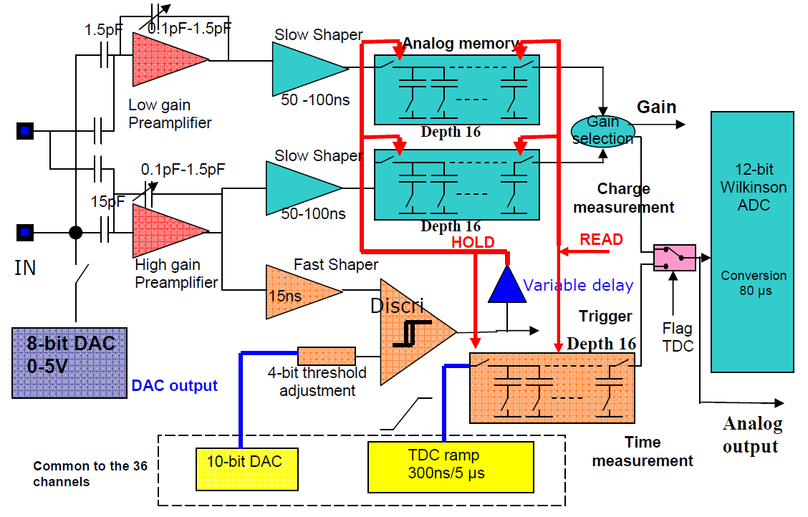

图2-2-11（a） SPIROC模拟部分

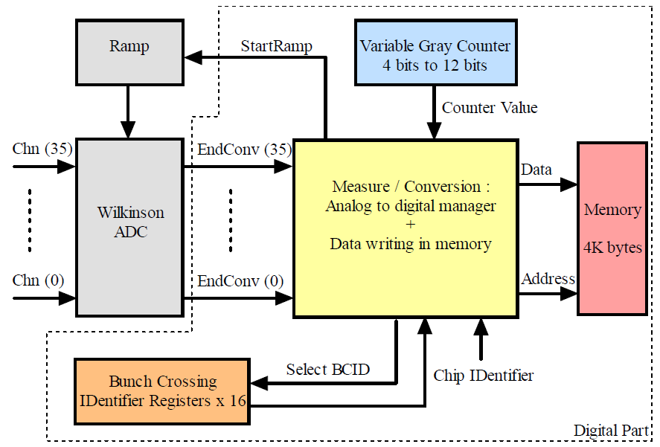

图2-2-11（b）SPIROC数字部分

如图2-2-11（b）为SPIROC的数字部分，36个通道数字化并行进行，其中每个通道中16个SCA深度电荷和时间信息，分时进行数字化，这就有32次Wilkinson转换，当转换完成后数据写入到4K bytes的Memory中以便进行下一次新的转换。由于转换不一定需要12位的默认精度，因此Wilkinson计数器位数可以由4到12位之间动态调节。

为了简化多片ASIC的读出接口设计，多片ASIC可通过菊花链的形式相连如图2-2-12所示，可以多片共用一根数据线输出，在最坏的情况下，大约20 k bit的数据以5 MHz的时钟数据，因此每一个ASIC在共用的数据线上最多有4ms时长的数据传送。

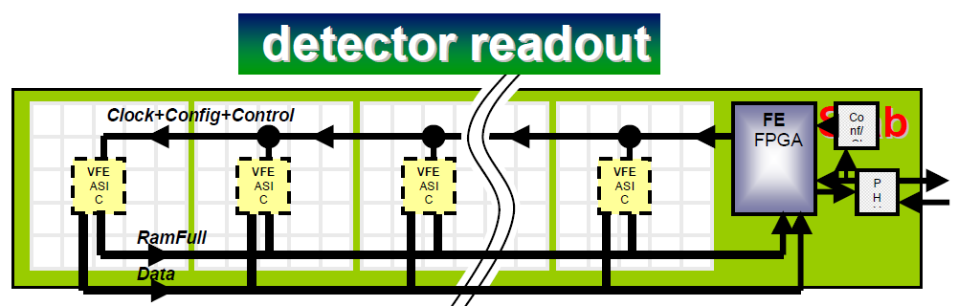

图2-2-12 多片SPIROC级联

1. DAQ系统

相比第一代AHCAL，第二代AHCAL面临处理高颗粒的能量器的海量通道数，因此DAQ系统必须将数据量逐级压缩聚合[4,5]，这种DAQ系统的概念最早在ILD探测器[6]上提出，可扩展到最终探测器系统。该DAQ系统是基于ILC加速器的时序和ILD给出的功耗要求提出的。ILC是直线对撞，时序要求对撞持续时间在1 ms（束团间隔为300 ns），然后是199 ms的空闲时间。功耗要求每个通道25μW，为了实现低功耗，数据获取的周期分为3个阶段如图2-2-13所示：

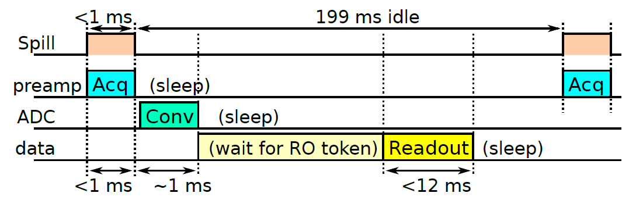

图2-2-13 单片ASIC数据获取3个阶段

* 数据获取阶段（Acquisition phase）：SiPM的信号以电荷的形式存储在模拟存储单元中，通过自触发模式实现零压缩。
* 数据转换阶段（Conversion phase）：所有存储在模拟存储单元的电压，通过Winkinson ADC进行数字化。
* 数据读出阶段（readout phase）：数据串行读出（按片读出），12片ASIC共享一组数据总线。

每个阶段都可以进行单独的电源控制，比如在数据获取阶段就将前放的电源打开，在其他阶段就关闭；ADC只在数据转换阶段使能；数字部分只在数据读出阶段使能。

AHCAL的DAQ结构采用了逐级数据聚合的概念，如图2-2-14所示：

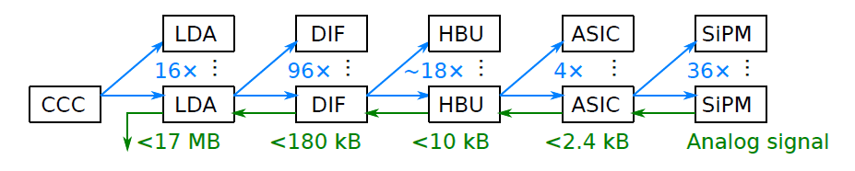

图2-2-14 数据逐级聚合的DAQ系统结构

* HBU(AHCAL Base Unit)：由德国DESY实验室开发的36 × 36cm2集成4片SPIROC芯片有两条独立的数据读出链路[8]，HBU可通过扁平连接器将6片HBU连接在一起，共2.2m长。
* DIF(Detector Interface)：是第一级数据聚合单元，可以控制和读出3个slab，包含18块HBU或者72片SPIROC。数据通过HDMI接口按自定义的串行协议输出。最新版本包含一个Zynq-7020 SoC和一个内嵌ARM核的FPGA。
* LDA(Link Data Aggregator)：从AHCAL桶部扇形区两端读出所有DIF的数据，共96个HDMI接口输入，通过千兆网将数据送往计算机。
* CCC (Clock and Control card)：传递束流时钟给LDA，它将控制在同一束流条件下不同探测器之间的时钟同步。

SPIROC芯片具有36个通道，每次最多可以获取16个事件，由片内12-bit的Wilkinson ADC对存储的电荷和时间信息进行量化。因此，芯片内部最大的数据存储量为18,704 bit即2.28 kB；一块HBU包含4片SPIROC最大数据量为9.12 kB； DIF负责读出一层slab最多包含18块HBU因此数据量为164.16 kB；LDA负责48层两端DIF的读出，数据量为15.39 MB。ILC的读数周期200 ms，因此最终LDA的数据率吞吐率为76.95MB/s。

## 2.3数字型强子量能器

### 2.3.1 数字型强子量能器DHCAL

传统模拟型量能器如AHCAL，已被用于测量宽动态范围的能量沉积，这通常需要通过使用12到18位动态范围的ADC来数字化。由于大动态范围成本较高，而成本和性能的权衡通常决定了量能器的建造体积包括取样层数[10]。高颗粒度量能器拥有海量的通道数，这使得将每个通道都进行高分辨的测量显得不切实际。从而一种简单的让每个通道过阈，数字读出方式被提出。

蒙特卡洛（Monte Carlo）模拟表明，仅使用一个阈值（相当于1-bit ADC）的简单甄别器可以保留单个强子流的能量分辨能力，实质上，这种方法是将少量通道数高分辨读出转换成大量通道数低分辨读出。对于高颗粒度量能器，在某种意义上空间位置分辨比单个通道的分辨率更为重要，这也是数字读出方案的一种主要的立足点。

2010年阿贡国家实验室研制了第一台基于RPC（电阻板室）的1m3的数字型强子量能器（DHCAL）的原理样机[9]。如图2-3-1所示：



图2-3-1 DHCAL 原理样机

DHCAL原理样机共54层，每一层的面积为1m2，前38层采用同一厚度（2 cm）的钢板做为吸收体，后16层逐渐增加钢板的厚度（2cm~10cm）做为对高能强子簇射尾部能量的补偿测量。随着气体探测器的发展，气体探测器可以提供很高的探测效率和出色的均匀性，允许精细分割读出，相比其他探测器，它的成本低廉和简单性使得他们对于覆盖大面积探测器的构建更具有吸引力。

#### 2.3.1.1 RPC探测器

RPC探测器是气体探测器的一种，早在20世纪80年代首次引入[11]。它的设计通常具有两个或者更多由酚醛树脂或玻璃制成的电阻板，读出板放在气室外并且包含通过感应拾取信号的条或垫子。一个典型的由双层玻璃构成的RPC原理图如图2-3-2所示

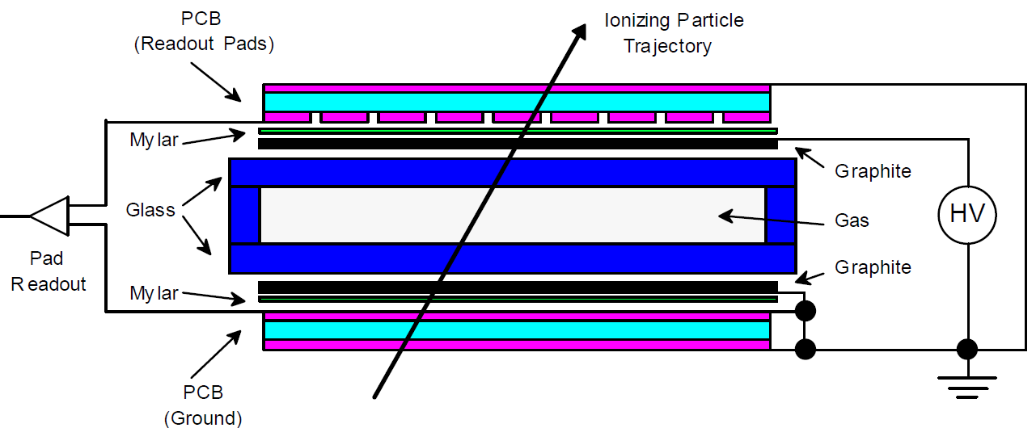

图2-3-2 双层玻璃RPC原理图

当高压加在两侧石墨构成的电极上，气室的两面形成一个很强的电场，当带电粒子穿过RPC时，在气室中产生一连串原初电离，产生的电子离子在电场的作用下飘移。探测器上方的具有1cm × 1cm的读出pad，蚀刻在印刷电路板（PCB）上，读出pad上由带电离子感应产生电荷被前端电子学收集。图2-3-3为RPC灵敏层层叠结构。

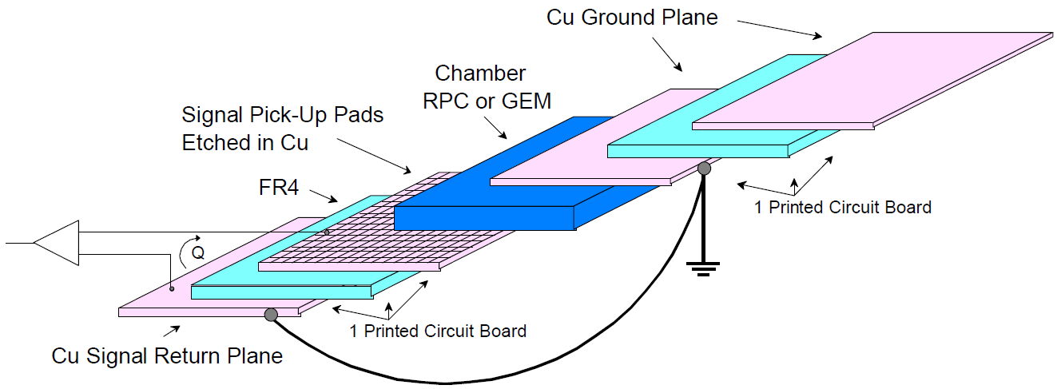

图2-3-3 RPC灵敏层层叠结构

DHCAL原理样机的探测平面为1m × 1m共有96 × 96个pad，每层将近10000个pad，40层则有将近40万个通道。当带电粒子穿过量能器，每一层的局部地方的pad上将产生感应电荷，每个pad都连接一个前放和一个可设阈值的甄别器，并且具有一位输出。当pad的信号超过阈值（定义为“击中”）时通道才为真且每次击中都有一个与之相关时间信息。这样就可以确定粒子的轨迹及其他性质。量能器主要的功能是将这些击中信息记录为时间的函数，为事例重建和分析提供信息。

#### 2.3.1.2 前端读出ASIC

由于通道数较多，一款称为DCAL的前端ASIC用于数字读出，该芯片具有64个通道，具有信号放大，鉴别，记录击中时间信息，内部具有RAM用于数据存储，串行读出和其他辅助功能。DCAL将放在前端电子学PCB板的一面，PCB板的另一面为pad阵列，每个ASIC对应8×8的pad阵列如图2-3-4所示，

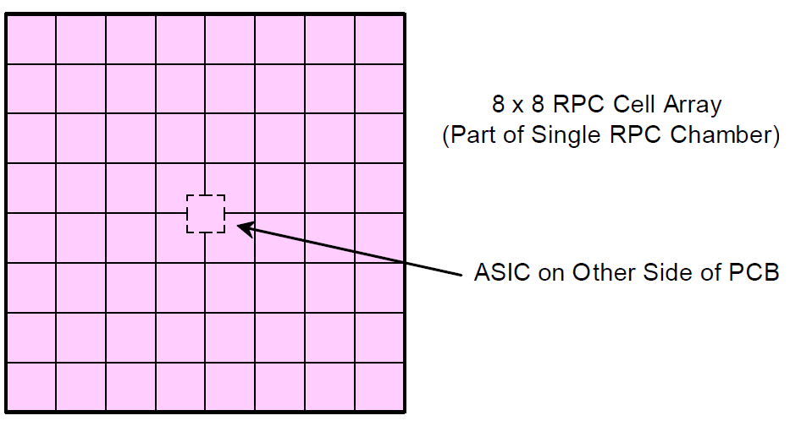

图2-3-4 每片ASIC对应8×8的pad阵列

DCAL 的原理框图如图2-3-5所示，包含几个功能模块：

* Amp/Discrim：来自探测器的电流脉冲，经过放大成形后，送往甄别器与阈值电压比较。当信号超过可编程的阈值电平时，甄别器触发。
* Mask Register：屏蔽坏的通道。
* Timestamp：为每次击中提供一个事件的ID。该芯片使用时间戳计数器来实现，本质上是一个自由运行的计数器，它定期复位（每秒一次）。计数器为24-bit计数时钟为10MHz。
* Trigger Decision：决定是否保留一个事件的数据且将写入FIFO。
* Pipe line：一个事件的数据大小来自甄别器的64位和时间戳的24位，共计88位，它们被写入20级的流水线中，在10M时钟的作用下步进。在pipeline的末端2ms的时间长度内由Trigger Decision决定是否将数据保留并写入后端深度为8的FIFO中。FIFO中的数据送往输出驱动器串行输出。

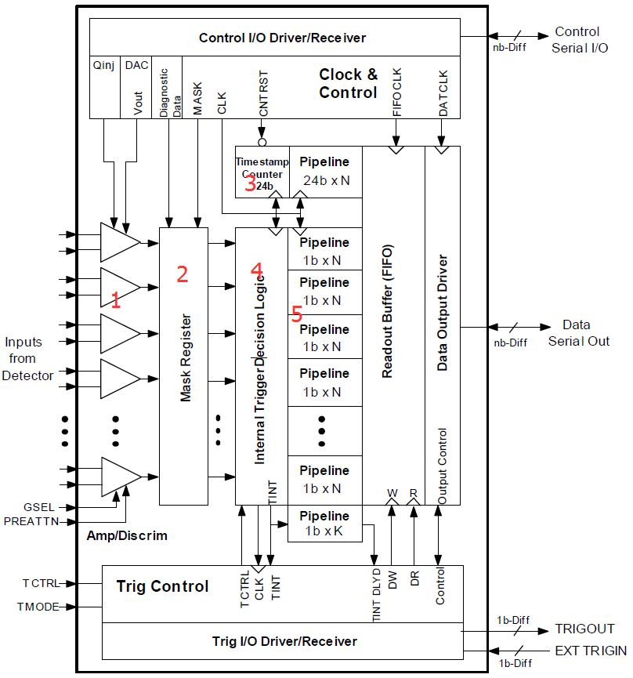

图 2-3-5 DCAL原理框图

DCAL有3种触发获取数据方案，第一种通过外部触发；第二种通过芯片内部trigger decision 评估所有甄别器的状态并获取与trigger decision相关联的数据；第三种为这两种的混合，提供了一个触发窗口，如果甄别器在触发窗口内击中则获取数据，通过控制电路选择触发模式。此外，芯片使用内部触发提供片外的触发信号输出，供外部触发系统使用。

#### 2.3.1.3 电子学读出系统

1. 前端电子学板(Front-End Board)

前端电子学板 (FEB) 有两个主要的功能，第一个是为RPC提供读出pad，二是集成DCAL芯片，这包括将pad上的信号引入到DCAL芯片的管脚；DCAL电源和地层的划分；时钟和控制信号的分配；以及将DCAL的输出信号连接到接收器。为了降低噪声，特别是降低由敏感前端放大器对印刷电路板中的数字信号噪声的拾取，因此FEB应具有多层地平面，而且DCAL数字输出采用LVDS信号，这也降低了噪声。如图2-3-6（a）为FEB的层叠结构示意图，顶层为元器件，底层为读出pad。探测器上的读出pad与FEB上的读出pad通过导电环氧胶粘连在一起，如图（b）中所示。

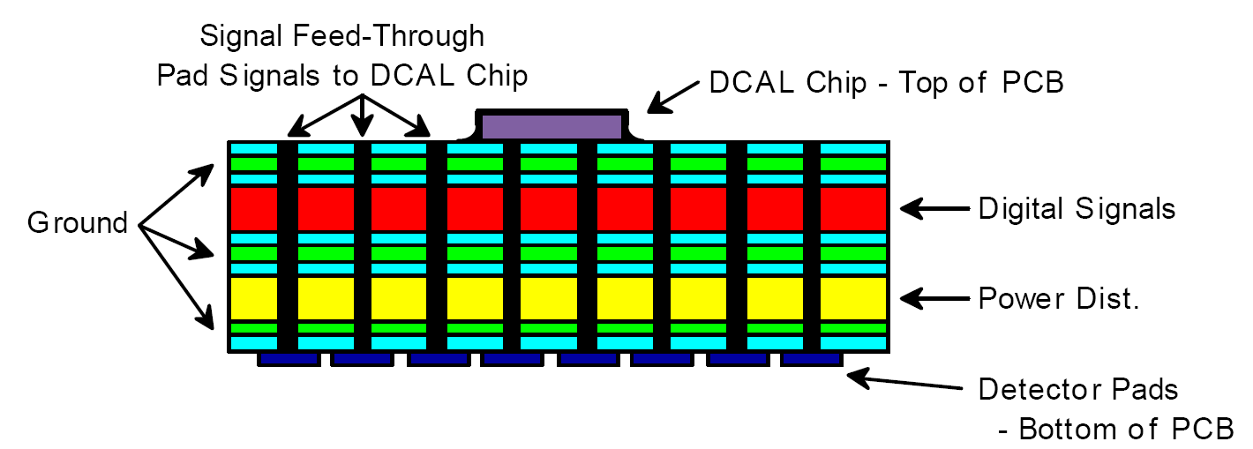

图2-3-6（a） 前端电子学板的层叠结构

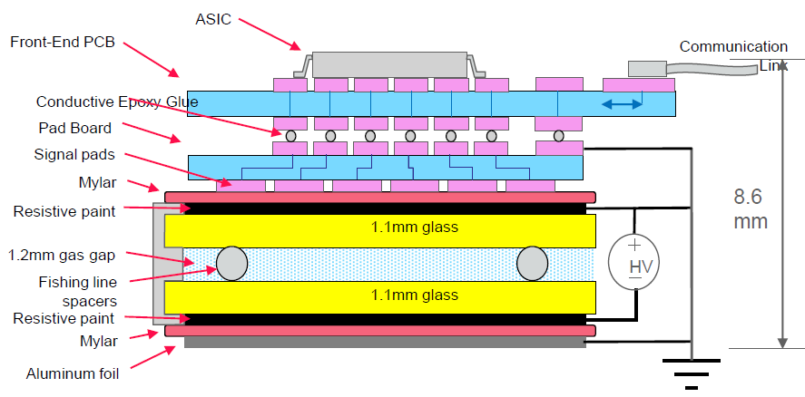

图2-3-6（b） FEB板与探测器的连接

整个原理样机的探测平面为1m×1m，有效面积为96 cm × 96 cm，由三个32 cm × 96 cm面积的RPC气室组成，前端电子学板FEB位于气室上方，2块FEB读出一个气室，一个探测平面共有6块FEB读出，如图2-3-7所示，每块FEB板面积为32 cm × 48cm，集成24片DCAL芯片，共1536个通道。

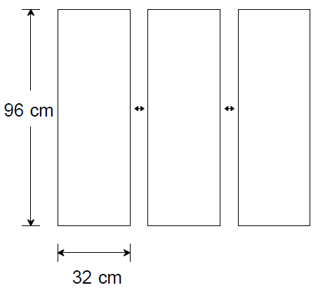 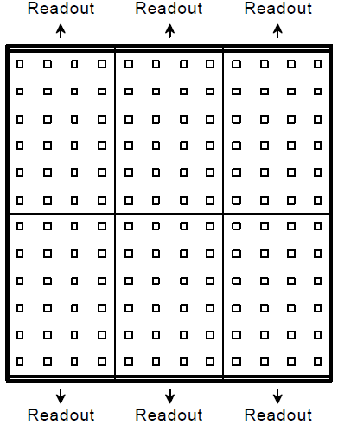

图2-3-7 探测平面气室与前端电子学板组成

每层探测平面的参数如下：

* 2 FEB/Chamber
* 6 FEB/Plane
* 24 ASICs/FEB
* 144 ASICs/Plane
* 9216 Channels/Plane

FEB的接口包括用于数字信号（数据，时钟，控制和触发）的接收器以及电源位于FEB板的边缘。

1. 数据集中器（Data Concentrator）

数据集中器是前端ASIC和数据采集系统之间的中间接口。主要目的是将来自几路前端芯片的串行数据流压缩成一路信道，从而减少系统后端所需要的仪器数量，数据集中器还为芯片所需的控制，定时和控制功能提供了一个接口。数据击中器的原理如图2-3-8所示，包含几个部分。

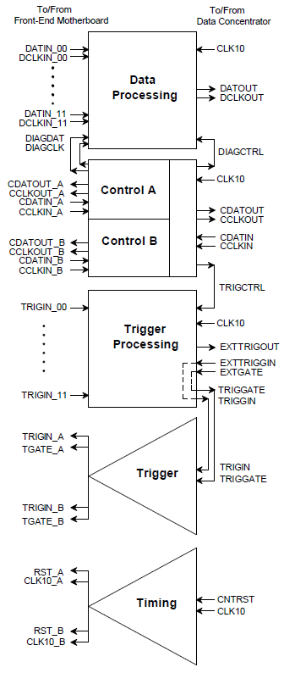

图2-3-8 数据集中器原理框图

Data processing：Data processing这个模块用于将多片（12片）ASIC的串行输出整合成一路串行输出，以减少后端数据处理器的数量。在最简单的形式中，可以视其为一个数据的多路选择器，因为数据流突发产生，所以需要在输入端缓冲数据。为了适应可能发生的输出数据流速度问题，输出端也加入了缓冲机制。来自几个芯片的数据字不均匀混合在一起，因此Data processing块的另一个功能是将地址附加到每一个数据字上。此外，Data processing输入的比特率和输出的数据率均为10 Mbit/s，用LVDS方式传输。

Control A/B：每个芯片的寄存器必须在数据采集之前进行初始化。使用串行通信协议，外挂总线方式与各个ASIC相连。由于多个前端ASIC挂在总线上，因此每个控制命令必须包含一个地址来识别目标芯片。控制模块与上面数据处理采用完全独立的路径。寄存器配置属于慢控制，因此ASIC之间并不需要同步。每个数据集中器服务12个前端芯片分为两组，每组以两列6个ASIC芯片排列。A和B控制模块分别控制一组。

Timing：前端ASIC需要2个时间信号才能工作。一是10MHz时钟，称为CLK10，它是系统的主时钟；第二个是位于ASIC中时间戳计数器的复位，称为CNTRST。每一次击中都伴随一个时间戳信息，它使用内部计数器实现，该计数器的计数时钟为10MHz。为了重建事例，所有芯片中的计数器应该是同步的，这是由计数器复位信号提供。这两个信号被认为是精确的定时信号，并从外部定时系统进入数据集中器。其中CLK10也被数据集中器用于操作所需的各种时钟和定时功能，包括串行数据传输。CLK10与CNTRST都使用总线方式分配到各个ASIC上，信号使用LVDS方式传输。

Trigger：数据集中器也处理某些触发功能。该功能大部分与其他部分是分开的。系统设计具有高度的灵活性。

如图2-3-9数据集中器安装在FEB板的一侧，一块FEB板对应2个数据集中器。

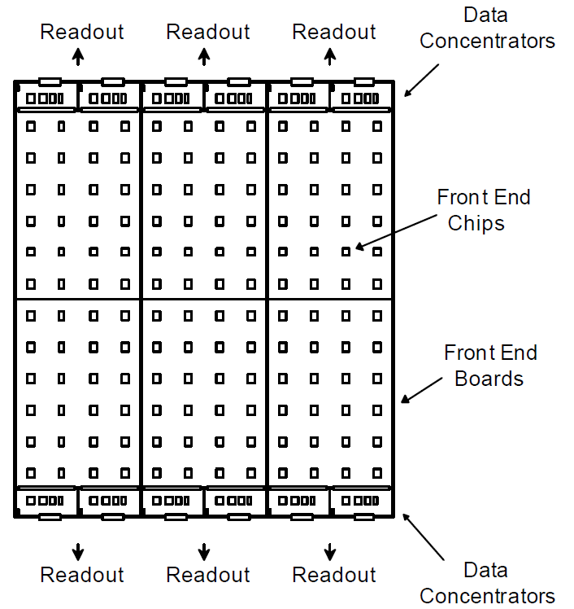

图2-3-9 数据集中器

1. 超级数据集中器（super Concentrator）

超级集中器是将数据集中器输出的数据进一步集中压缩进一步减少后端的设备。如图2-3-10所示，数据集中器和超级集中器之间的电缆如果需要的话可能会稍长 ，尽管串行传输速率为100Mbit/s，如果电缆很长则需要高质量的电缆。

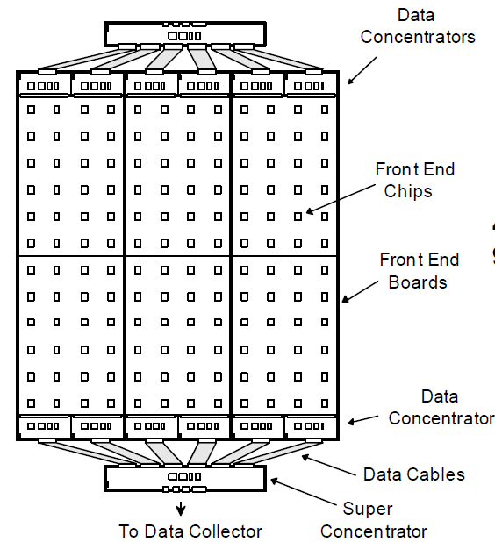

图2-3-10 超级集中器

数据集中器处理12个前端ASIC，超级集中器处理6个数据集中器，数据流的复用与数据集中器相同。超级集中器必须在每个数据流上附加一个地址，以识别来源。从数据集中器的输入的数据率为10 Mbit/s，即使进行多路复用，数据率也足够，低与预定输出数据率上限100Mbit/s。虽然数据率进入超级集中器的速度较慢，但是仍然使用光纤将数据从超级集中器发送到数据收集器。这有助于减少前端和后端之间的噪声耦合和接地回路。

超级集中器处理控制功能多路复用的方式与数据集中器有些不同。数据集中器有2个输出路径A和B，而超级集中器有6个，除此之外，功能是相同的。控制字必须具有与其相关联的地址，已识别目的数据集中器。

时钟信号的传输采用直接扇出，无需在超级集中器中进行额外的处理。由于系统架构依赖于使时钟信号在整个系统上同步，所以要最大限度减少缓冲和驱动这些信号造成过多的随机延迟。

1. 数据收集器（Data Collector）

从前端设备发送的数据由后端数据收集器接收和处理，该组件从超级集中器中接收串行数据流，并将其存储在等待读取的缓冲器中。前端电子设备产生的数据由数据收集器使用专用的串行通信链路接收。输入比特率为10Mbit/s，使用光纤做为传输介质。数据从前端电子设备传送到数据收集器不需要请求。收到数据后，数据收集器首先将其从串行位流转换成字节或者数据字，当数据经过系统的每个部分时，接收数据的组件将一个地址添加到数据上。然后将每个数据字存储在数据收集器的读出缓冲器（buffer）上。两个buffer工作在“乒乓”模式下，允许数据收集器将数据写入一个缓冲器，而另一个缓冲器由计算机读取。buffer模式切换速率可编程控制，对于给定的最大数据率，buffer必须足够大，并且buffer交换速率足够块，以至于缓冲区不能完全填满。如图2-3-11所示，数据收集器被设计为9U× 400 mm 的VME卡。该卡具有高速，专用的通信链接，用于从超级集中器接收串行数据流。每个数据收集器通过前面板连接器从12个超级集中器中接收数据，控制路径使用J3连接器传输控制指令给前端电子学，一个辅助板卡用于扇出给12个超级集中器。

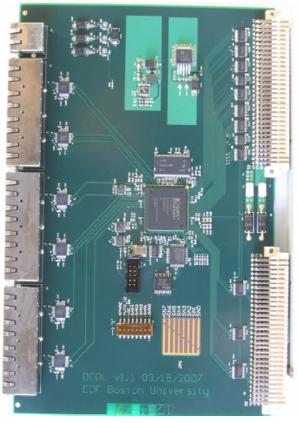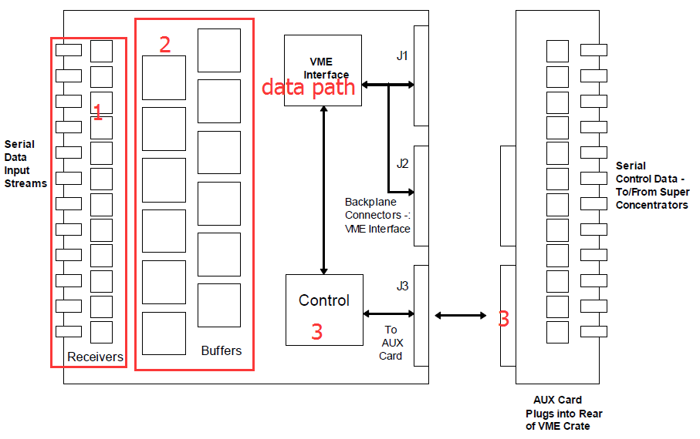

图2-3-11 数据收集器

1. DHCAL数据获取系统（data Collector）

如图2-3-12所示为DHCAL数据获取系统，主要有4个子系统组成，包括前面已经介绍的前端系统（FEB、Data Concentrator、Super Concentrator）、后端VME数据获取系统、定时系统、触发系统。

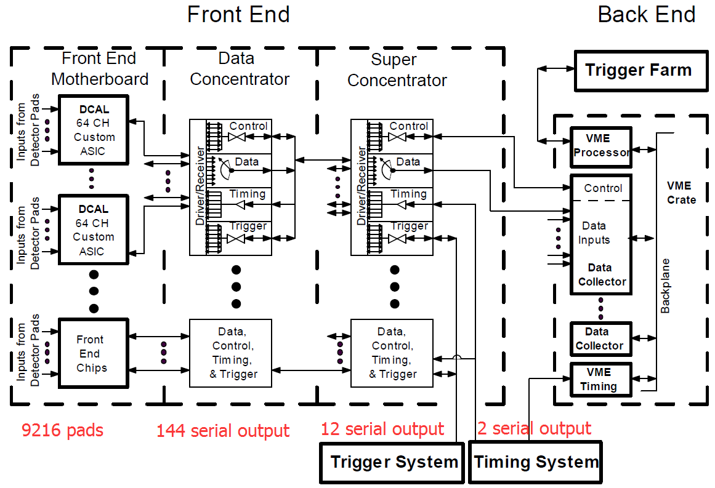

图2-3-12 DHCAL 数据获取系统

前端系统：由FEB、Data Concentrator、Super Concentrator组成，从一个探测平面9216通道到最终从Super Concentrator输出2路串行数据流，大大降低了对后端设备的数量要求。

后端系统：包括数据收集器和触发场（Trigger Farm），当超级集中器中一有数据时，就由VME机箱中的数据收集器读取。机箱中包含好几块数据集中器。数据一旦写入数据收集器的缓冲区，就有机箱中VME Processor定期读出到事例筛选的触发场中。

定时系统和触发系统：前端系统需要时钟信号执行数据采集，这些时钟信号需要在整个数据获取系统中同步；前端系统还具有多种触发方式的功能，这些触发方式由触发系统提供。

1. 触发场（Trigger Farm）

触发场用于执行事例选择和重建，它接收来自VME计算机包含时间帧的数据，根据算法以还原真实的事件。触发场接收的数据是噪声，背景事件和实际有用数据的混合。由于系统结构中没有零压缩功能，触发场必须将真实事件提取出来，为此可以采用类似于Fermilab的MINOS实验中使用的算法[12]：事件帧的每个数据字由对应与前端芯片中的通道击中状态和时间戳组成。该算法首先按时间顺序对数据进行排序。接下来，数据通过滑动时间窗口，寻找其中的多个数据字。噪音容易被识别并被剔除，因为它们独立与时间和空间。当在时间窗口中找到多个数据字时，算法将数据保留并将标记为可能的事件进行下一步评估。

1. 定时系统（Timing System）

定时系统起着重要的作用。事件的选择和重建取决于所有前端芯片中的时间戳计数器是否同步。定时系统还控制后端设备中的时间块和时间框架的形成，如果与前端电子设备同步，这也具有一定的优势。如图2-3-13所示为定时系统原理框图

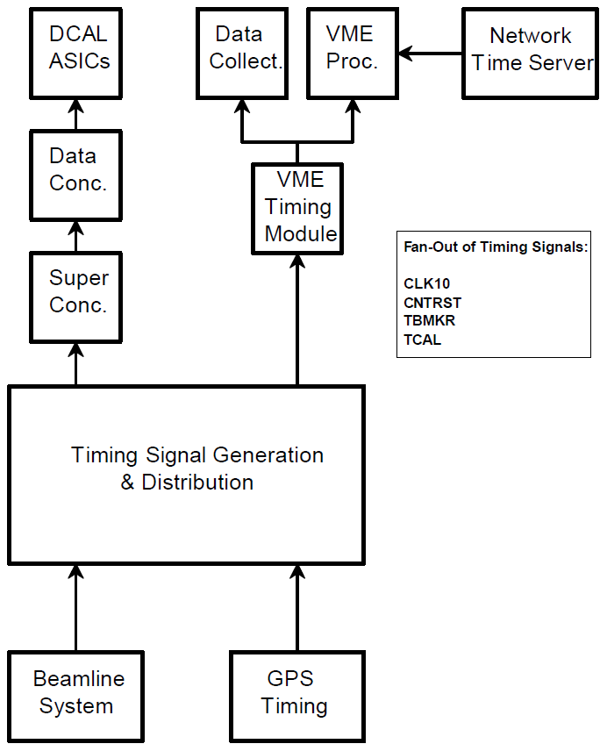

图 2-3-12 定时系统原理框图

定时系统必须向电子设备的不同部分提供4个高精度的信号。

第一个需要精确定时是CLK10表示的10MHz时钟，这是系统中所有使用的基本时钟信号。前端芯片的时间戳计数器用CLK10来计数，所有的比较器也通过CLK10上升沿来刷新状态。前端芯片和数据集中器的串行数据传输工作在相同的频率下，超级集中器也使用10MHz时钟。后端数据收集器也可以使用该时钟。虽然基本数据传输和处理不需要与前端设备同步，但是在形成时间块和时间框架中使后端被同步是有利的。

第二个需要精确定时的信号是CNTRST，前端芯片中的时间戳计数器具有有限位数。全局计数器复位有助于确保所有计数器长时间保持同步，并有助于减少由于同步错误导致的数据丢失。时间戳计数器具有24-bit，在10 MHz的时钟下翻转一次需要1s，因此每秒复位一次计数器也有益于后端系统。像10MHz时钟一样，计数器复位必须在所有前端芯片上同步。复位操作与10 MHz时钟的上升沿同步。同时GPS秒脉冲可以提供一个方便复位时间信息。

第三个需要精确定时的是时间块标记，TBMKR。该信号由后端电子设备用于控制数据缓冲器状态的变化。如前面所描述，每个数据收集器都有两个读出buffer，当获取新数据时，其中一个buffer 用于VME处理器进行读取。在由时间块标记的确定时间内，每个数据收集器的缓冲区的状态同时发生变化。这种状态的变化通过定时系统发送预定频率的TBMKR信号给VME处理器开启新一轮数据读取。TBMKR信号被VME机箱中的定时模块接收，这是一个相对简单的模块，它在VME背板上以乒乓方式生成两个中断服务请求（ISR）之一，每个ISR对应于特定的缓冲状态。如图2-3-13所示

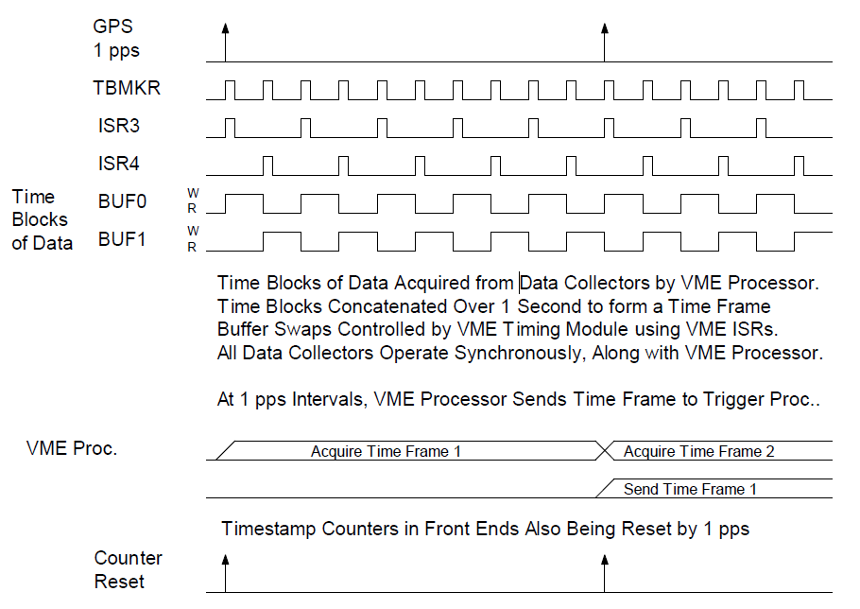

图2-3-13 TBMKR信号与缓冲器的切换时序

第四个需要精确定时的是TCAL信号，用来产生刻度信号，为前端芯片提供电荷注入。

1. 触发系统（Timing System）

前端芯片可以以几种不同的方式获取数据。第一种为自触发，其中任何由前端通道有击中就启动数据传输到数据集中器，这种模式用于研究噪声和宇宙线；第二种是外部触发由其他探测器或者外部模块提供，前端ASIC可以接收外部触发，数据集中器将外部信号TRIGIN发送到前端芯片触发输入端；第三种情况是没有外部触发，但事先知道事件会发生，这可能是由加速器产生粒子束的情况，并且已知存在发生事件可能性的时间段。前端ASIC具有寻找某个通道中的击中符合的特殊模式，门控信号TRIGGATE，在这种情况下，数据由前端ASIC获取，并自动传输到数据集中器。TRIGIN和TRIGGATE都是总线信号，前端芯片的触发模式通过控制路径进行控制。此外前端ASIC，还是可以提供触发输出，任何时候只要有一个通道超过阈值就会输出TRIGOUT信号（所有通道甄别器“OR”之后的信号）。

#### 2.3.1.4 事例率

束流测试中预期的最高事例率为100 Hz。当束流入射时，量能器中每一层探测平面的只会在局部区域内形成能量沉积，并且沿着入射方向穿过量能器。通常在束流入射后，给定探测平面上会同时击中多个芯片，且每个芯片中会有多个通道将被击中。对于一次事例，被击中的通道数相比整个量能器的通道数占的比例非常小。如图2-3-14所示，模拟在50 GeV pion入射下探测器的响应表明，平均每个探测平面将有9片芯片被击中，但可能高达16片[13]。因为电子学读出系统是基于一整个探测平面读出，每个平面上ASIC的击中数，平均和最大数据率决定了系统很多方面的性能。经过对50GeV pion入射的仿真，每次事例量能器中被击中的ASIC总数平均为135，但可以超过200。

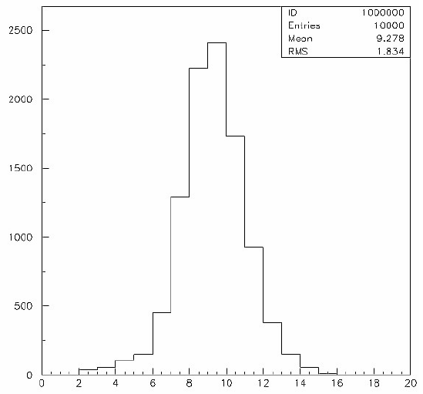 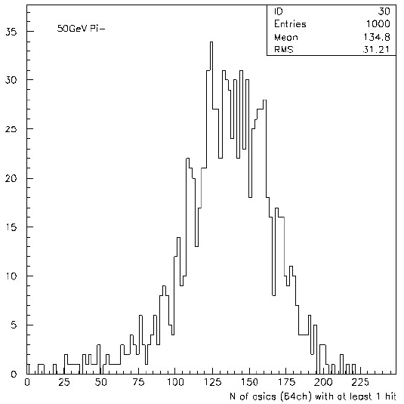

图 2-3-14（a）每次事例一个探测平面上ASIC击中数。（b）每次事例整个探测器上ASIC的击中数。

假设DCAL中的一个或者多个通道以100 Hz频率击中，这远远大于探测器的固有噪声（大约每平方米1kHz，或每芯片6.4Hz）。当前端芯片接收到触发，无论是自触发或者外部触发，都会将数据存储在芯片内的FIFO中。每个数据字包含64 bit的甄别器状态加上24 bit时间戳，共计88 bit或11 byte，按100Hz事例率估算，DCAL最大预期数据率为1100 byte/s。

DCAL串行输出比特流，以byte为单位，编入11 bit串行码中，其中额外的3 bit用于成帧并且提供与接收器同步的方法。因此每次触发DCAL将发出121 bit数据。输出速率由10MHz时钟决定，为10 Mbit/s，因此发送整个数据块需要12.1μs的时间。每个Data Concentrator控制12片DCAL，包含两条数据传输路径，每一条控制6片DCAL。如果每个DCAL预期的数据率为1100 byte/s，则Data Concentrator每条数据路径等效数据率为6600 byte/s，因此Data Concentrator在输入端添加缓冲以适应数据突发。一旦接收到数据，就必须添加4位地址来识别来自12片DCAL的数据。另外再添加4位地址用于其他地址标识符，并将字节数保留为整数。因此，每个DCAL的新数据块包含12 byte。新数据块也以字节为单位重传，每个字节增加2 bit帧位，形成10 bit。数据以10MHz时钟频率传出。因此每12字节数据字（总共120位，带帧）需要12μs的时间，如果每个事例触发6个前端ASIC，则数据集中器必须处理72字节的数据，发送需要72μs。

每个Super Concentrator接收6个Data Concentrator的数据。 Data Concentrator为每一个击中的芯片发送12字节的数据，因此当击中9片ASIC，发送给Super Concentrator的数据量为108 byte。在100Hz事例率下对应10.8 kByte/s。Super Concentrator将10位传输解码为8位数据，剔除2bit的帧位。从Data Concentrator中地址字节高4位由Super Concentrator用于识别数据来自6个Data Concentrator的哪一个。新的数据字仍然为12字节。与Data Concentrator一样，Super Concentrator以字节为单位重传数据，每个字节补充2bit帧位，形成10位。

每个Data Collector接收12个Super Concentrator的数据。在最坏的情况下，每个探测平面有9个芯片被击中，每个Super Concentrator以10.8 KB/s，因此总速率为130 KB/s，Data Collector在输入上具有缓冲以适应数据突发。在输入端接收的每个数据字从串行编码中解码，产生12字节数据，当接收和处理数据时，必须在将其放入读出缓冲区之前添加一个地址以标识数据源来自哪个Super Concentrator。虽然只需要4位，但Data Collector根据需要添加一整个字节，以保留整数字节格式。因此，数据收集器处理后的每个数据字都包含13个字节的数据。选择VME传输方式，每个数据字使用两个64 bit块（共16 byte大小）进行读取，另外3个字节用零填充。因此读取每16 byte的数据字需要2个VME读取周期。

若每次事例的DCAL的平均击中数为135且每个DCAL到后端最终产生16 byte的数据，在100Hz的事例率下，来自探测器的总数据率为216 KB/s，再最坏200个DCAL击中的情况下，则数据率为320KB/s。VME机箱可以以10MB/s的速率跨背板传输数据，如果探测器的所有数据都通过一个VME机箱，则在预期速率和最大处理速率之间存在大约50倍的余量。在VME背板上读出缓冲区大小，缓冲区交换周期和读出速度之间存在一般关系。在输入端，缓冲区不能在更改状态之前进行填充。在输出端，必须先读取所有的读出缓冲器，然后缓冲区的状态才能更改。关系为：

[Input rate per Data Collector (Byte/s)] × [buffer swap period] < [buffer size]

[#Data Collector per Crate] × [buffer size] ÷ [buffer swap period] < [VME readout speed(Byte/s)]

#### 2.3.1.5 束流测试

测试时间：2010年10月、2011年1月，4月，5月。

测试地点：费米国家实验室（FNAL）。

测试组合：DHCAL(38层)+ TCMT(14层) 与ECAL（SiW）联测。

束流种类：broad-band moun, pion, positron

动量范围：2-60 GeV/c, primary proton beam, 120GeV/c [14]

对于DHCAL，入射粒子的重建能量E与pad的击中数成N成正比，噪声和气室探测效率和pad多样性需要被修正，使得入射粒子的能量为

$$E=α_{sample}×\left(\sum_{i=0}^{n}{N_{i}∙\frac{ε_{0}}{ε_{i}}}∙\frac{μ_{0}}{μ_{i}}-N_{noise}\right)$$

其中， $α_{sample}$ 为抽样率取决于粒子的入射能量； $ε_{0}$ 和 $μ_{0}$ 是探测器的平均MIP探测效率和平均pad的多重性 (pad multiplicity)。 $ε_{i}$ 和 $μ_{i}$ 是第i层MIP的探测效率和平均pad multiplicity，其中 $c_{i}=\left(ε_{i}μ_{i}\right)/\left(ε_{0}μ_{0}\right)$ 称为刻度因子(calibration factors)。

$N_{noise}$ 为噪声水平，反映为噪声使pad击中数量的平均值。图2-3-15所示为束流测试结果。

 

1. 16 GeV/c pion event. (b) Particle ID Results (CALICE Preliminary).

 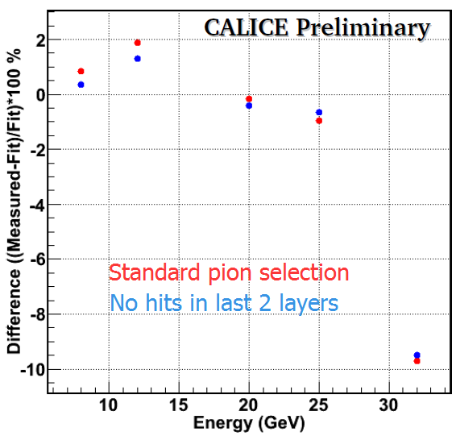

(c) DHCAL Response to Hadrons (32 GeV data point is not included in the fit as the saturation effects become visible). (d) Difference between measured and fit.

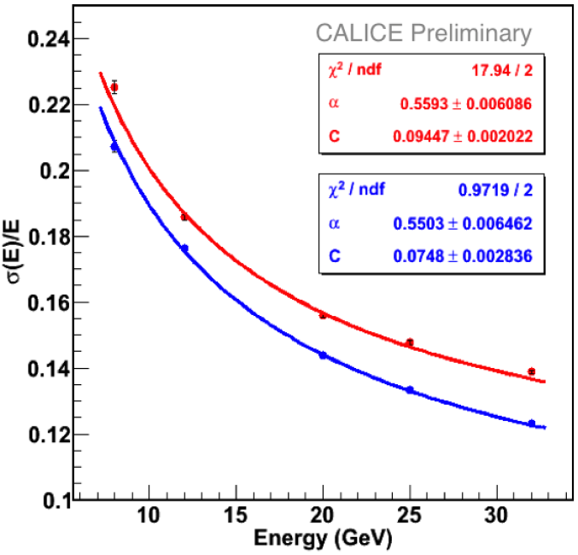 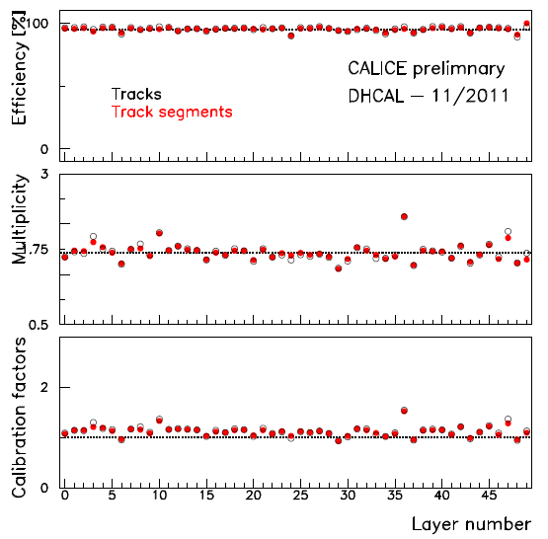

(e) Measured resolution for pions. The red (blue) lines and points correspond to an event selection without (with) a longitudinal containment requirement. (f) MIP detection efficiency, average pad multiplicity and calibration factors as function of layer number.

图2-3-15 束流测试结果

经束流测试强子能量分辨为 $\frac{σ}{E}=\frac{55\%}{\sqrt{E}}⨁{7.5\%}$

### 2.3.2 半数字化强子量能器SDHCAL

数字型强子量能器除了上述DHCAL这种单阈读出可以看成是1-bit ADC量化，还有一种多阈值读出方案相当于多个bit的ADC量化，又称为半数字化读出。2012年CALICE合作组研制出第一台基于GRPC的1m3的半数字型强子量能器（SDHCAL）的原理样机，如图2-3-16所示为SDHCAL原理样机。



图2-3-16 SDHCAL原理样机

该原理样机为取样型量能器，共有48层，每层有1m2玻璃电阻板室（GRPC）构成的灵敏层放入一个不锈钢制成的卡带式匣子里（cassette），cassette里面包含读出电子学，灵敏层具有1cm2的读出pad蚀刻在印刷电路板（PCB）上，读出pad上由带电离子感应产生电荷被前端电子学收集。Cassette插入由不锈钢层构成的自支撑机械结构中，这个不锈钢层（1.5cm厚）和cassette壁共同构成吸收体（共2cm厚）。该原型设计的非常紧凑以及最大限度减少电缆的数量，以优化未来ILC试验中粒子流算法的效率。该原理样机是第一款具有脉冲供电模式（power-pulsing）的新一代量能器（总通道数超过4.4 × 105），旨在降低高颗粒度量能器的功耗[16]。

#### 2.3.2.1 GRPC

如图2-3-17所示，为专为SDHCAL设计的玻璃RPC（GRPC）结构图。



图2-3-17 GRPC结构图

GRPC由两块玻璃板制成，靠近阳极一边的厚度为0.7 mm，靠近阴极的一边为1.1 mm。中间是1.2 mm厚的气室，用陶瓷球（Ceramic ball）粘合到一个电极上保持两个电极之间的距离恒定提供匀强电场，同时引入了可忽略的死区。两块玻璃的外表面都图上了导电涂层，允许施加高压极化来产生电场。气室里面填充有四氟乙烷（93%）、二氧化碳（5%）、六氟化硫（6%）的气体混合物。当带电粒子穿过气室，四氟乙烷为工作气体用来产生电子-离子对，其他两种用来限制随着初级电子的产生而产生的雪崩大小，还降低了在GRPC中在没有带电粒子的影响下产生额外的雪崩的可能性。气密性由玻璃增强环氧压板制成的坚固绝缘框架提供。该框架只有3mm宽使得探测器的死区小于1.3%。1cm×1cm的读出pad通过mylar膜与阳极玻璃隔离，这些pad在PCB的一侧蚀刻，PCB的另一侧是前端读出芯片。最后，使用聚碳酸酯制成的PCB 支撑体来填充读出芯片之间的间隙，并提高整体的刚性以及灵敏层侧向均匀性。安装后GRPC的总厚度为5.825mm，考虑到中间会有气隙和工程上的公差，实际厚度大于5.98±0.04mm，但不会超过6.15mm。

#### 2.3.2.2 前端读出ASIC

HARDROC(Hadronic Rpc Detector ReadOut Chip)是法国Omega小组为ILC的SDHCAL研发的一款专用于RPC探测器数字读出的前端芯片，目前为止HARDROC已经出了第三代芯片[16-18]。HARDROC的参数如下表2.3.1所示。

表2.3.1 HARDROC参数

|  |  |  |  |
| --- | --- | --- | --- |
| HARDROC系列 | HARDROC1 | HARDROC2 | HARDROC3 |
| 工艺 | 0.35μm SiGe | 0.35μm SiGe | 0.35μm SiGe |
| 封装（管脚数） | CQFP240 | TQFP160 | QFP208 |
| 芯片体厚度 | 3.4mm | 1.4mm | 1.4mm |
| 通道数 | 64 | 64 | 64 |
| 动态范围 | 10fC~10pC | 10fC~10pC | 10fC~20pC |
| 功耗 Power Pulsing | 10μW/channel | 10μW/channel | 12μW/channel |
| 功耗 always active | 1.42mW/channel | 1.42mW/channel | 2.43mW/channel |
| 阈值甄别 | 3阈值 | 3阈值 | 3阈值 |
| RAM深度 | 127 | 127 | 127 |
| 通道零压缩 | 否 | 否 | 是 |

HARDROC1与HARDORC2主要的区别是封装不同，HARDROC1为240管脚的CQFP（Ceramic Quad Flat Package）厚度为3.4mm，而HARDROC2为160管脚的TQFP（Thin Quad Flat Package）厚度为1.4mm。对SDHCAL来说芯片越薄更适合嵌入探测器内部减小整体厚度，因此在SDHCAL原理样机中使用HARDROC2芯片。此外，HARDROC3为后期设计的增强型版本。

如图2-3-18为HARDROC原理图，HARDROC为64通道3阈值读出，片上集成数据存储功能。每个通道由一个快速低输入阻抗的电流前放组成，增益在0~2之间可调（8位精度），信号经过3个可变增益的快速成形器(FSB)输入到3个低失调的甄别器中。甄别阈值经过3个独立的10-bit的DAC来设置，其中，一个设低阈，另外两个可设中等阈值或高阈，以便自动触发10fC~15pC的信号。这种自动触发模式允许只记录在GRPC中带电粒子穿过时所产生的信号从而减少数据量。 64通道中只要有一个通道触发，64通道的3个甄别器的输出被编码为2 bits存储在深度为127的存储器中，与此同时24-bit的计数器编码的束流编号(bunch crossing identitication,BCID)也被存储，64通道甄别器的状态加上BCID组合成为一次事例。

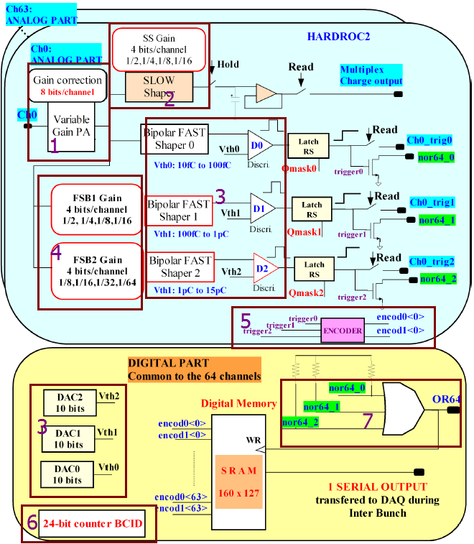

图2-3-18 HARDROC原理图

HARDROC只有数字数据读出。为了尽可能减少ASIC之间线路，多片ASIC可以用菊花链式连续读出。由于ILC事例每200ms才来一次对撞，其中90%以上为空闲时间，因此HARDROC被设计为一种称为脉冲供电的方式（power pulsing）以达到低功耗的目的(10mW/channel)。这种power pulsing方式得益于内部集成的Power-On-Digital（POD）模块，这包括在inter-bunches期间关闭ASIC通道各种内部偏置电流而保持电源开启。通过3个上电信号实现：Power-On-Analog控制模拟部分上电；Power-On-Digital控制时钟门控；Power-On-DAC控制甄别器阈值设置。

HARDROC芯片内部通过872个位寄存器，参数的配置通过慢控制（slow control，SC）来实现。HARDROC2主要功能块如下：

* 快速地输入阻抗电流前放，增益8-bit精度可调范围0~2.
* 可变增益慢成形器（50-150ns）和跟踪保持（T&H）功能，提供模拟电荷输出，仅用于调试。
* 3个快成形器（FSB）后面跟随3个低失调甄别器，自动触发低至10fC高至15pC的信号。
* FSB1和FSB2的增益可以通过他们的反馈RC网络参数来改变（使用反馈R = 100kΩ，C = 100fF），FSB0的增益通常约为2mV/fC。
* 3个甄别器的输出被编码为2-bit写入内部深度为127的RAM中。
* 通过24-bit的计数器来实现BCID。
* 所有通道对应甄别器输出‘OR’模式，只要有一个被触发，数据则写入RAM中。

#### 2.3.2.3 电子学读出系统

1. ASU（Active Sensor Unit）

ASU是集成不同电子学元件的PCB板，也就是前端电子学板。ASU上承载了前端ASIC用于读出，为了减少读出路数，多片ASIC用菊花链方式连接。为了形成1m2的探测平面，多片ASU将拼接起来。因此为了减少ASU种类，ASU设计成统一的形式，这包括ASU上集成ASU与ASU之间的接口和ASU与后端DAQ系统的接口。此外，为了减小厚度，ASU一个侧面集成电子器件，另一个侧面为1cm×1cm的pad读出阵列。SDHCAL原理样机中每块ASU上集成24片HARDROC2，一个探测平面由6块ASU拼接起来如图2-3-19所示

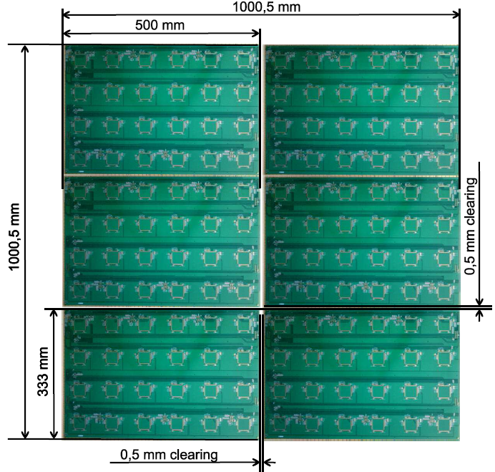

图2-3-19 （a）ASU （b）探测平面

ASU一面为电子元器件，另一面为读出pad阵列，为了控制PCB的厚度和尽量减少ASIC数字时钟信号对模拟输入信号造成干扰。ASU采用基于8层盲埋孔工艺，层叠结构如图2-3-20（a）所示。设计的基本方案1个ASIC对应8×8的pad阵列如图（b）所示，为了减少串扰，相邻pad之间的间隔为406μm，这个间隙不是死区，即使带电粒子从这个间隙穿过，相邻pad上也会产生感应电荷[19]。每个输入信号从pad引入到ASIC的引脚的布线都经过精心的优化，以减少串扰：所有输入信号布置在两个GND层之间的同一模拟信号层（ASIG），其次，保持数字信号的走线与ASIG层连接到TOP层的过孔良好的分离。



图2-3-20(a) ASU层叠结构 (b)ASIC读出8×8 pad阵列

一个Detector interface(DIF)板卡控制2块ASU，ASU与ASU之间通过连接器KYOCERA 5801拼接，这款连接器具有80个引脚、0.4mm的pin间距、0.8mm的高度，安装在ASU只有1.3mm的厚度。从DIF发出的控制信号（LVDS或者单端信号）经过DIF-ASU之间的缓冲板卡缓冲后，连同电源，经过连接器传递到平板中的第二个ASU板。图2-3-21所示，一个DIF控制两个ASU控制信号的走线示意图：慢控制信号（SC）沿着ASIC列串行配置， LVDS信号（4对差分线）沿着ASIC行连接在一起。



图2-3-21 DIF控制2个ASU方案，黄色箭头表示SC路径，蓝色箭头表示用于时钟和DAQ命令分配的4条LVDS路径。

1. DAQ系统

如图2-3-22所示为CALICE提供的数据获取系统方案，包含HCAL和ECAL。DAQ系统包括以下几个模块：



图2-3-22 CALICE DAQ2 scheme

* DIF(Detector Interface)： 直接控制ASU，每个探测平面需要3个DIF控制读出，DIF与上层模块通信可通过HDMI接口模式和USB接口（做调试用）。
* DCC(Data Concentrator Card)：数据集中器将多个DIF的数据聚合后上传到后端，一个DCC读取9个DIF。
* LDA(Link Data Aggregator)：LDA读出多个DCC中的数据上传到后端，一个LDA读取10个DCC。
* ODR(Off Detector Receiver)：最终数据接收器，LDA通过光纤、千兆网将数据传送到ODR。
* CCC(Clock & Control Card)：为量能器提供同步时钟源。

1. DIF

如图2-3-23为DIF的实物图与原理框图。DIF连接ASU和后端数据获取系统。

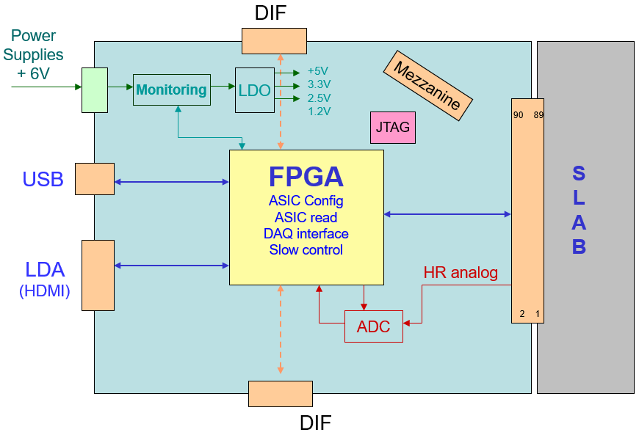

图2-3-23 DIF

DIF的接口包括：

* 探测器接口：由Samtec公司制造的连接器用于建立DIF与ASU的ASIC之间的连接，它有80个引脚用于数据交互，此外DIF通过这个接口给ASU供电。
* USB接口：USB接口用于DIF与PC机数据传输，用于接受非同步命令（如ASIC的配置操作），也用于控制ASIC寄存器的读写操作。
* HDMI接口：HDMI用于发送时钟和同步命令到ASIC，并将Busy信号和RAMfull信号发送给DCC。HDMI接口采用自定义协议，包括报头、命令号和校验和。

DIF完成如下功能：

* ASIC参数配置

如前所述，SC参数用于配置探测器ASU上的ASIC。由于ASIC之间存在一定的差异性（pedestal、gain、threshold），每个ASIC都需要一个特定的配置。发送SC参数不需要同步，它由USB传输数据系统完成。配置开始时，上位机发送所需的数据量来配置所有的ASIC，一片HARDROC需要872 bit，每个探测平面共144片ASIC，因此配置所一层所有ASIC需要发送超过6Mbit的数据。对于每个DIF，在SC参数传输结束时需要发送16 bit的CRC校验，以验证是否正确完成。在接收到所有配置参数后，DIF通过Samtec连接器转发到ASIC上，由于多片ASIC以菊花链式连接，配置参数可从ASIC传回DIF。在这种情况下，DIF向ASIC发送两次配置参数，第一次参数将可被DIF读回检查，从而推断第二遍参数是正确的。

* 数据读出，工作在触发模式和与无触发模式

触发模式（trigger mode）：在这种模式下ASIC在StartAcquision信号到来后开始采集数据，当StopAcquistion信号从DCC发出经过DIF发给所有的ASIC，接着发出StartReadout信号，ASIC里面的数据被请求发往DIF。由于ASIC在自触发工作模式下，因此在数据采集之前，其中某个ASIC的RAM可能已满。在这种情况下，RAMfull信号由ASIC产生发往DIF再转发给DCC，在再次采集过程之前，一个全局信号从DCC发出经过DIF将所有ASIC的RAM重置。触发模式一般用于当束流穿过探测器的时间信息无法从数据中提取出来，需要从中鉴别来自噪声的数据，特别是在处理少量的chambers时。

无触发模式（triggerless mode）：在这种模式下，ASIC在溢出信号（例如加速器时钟）开始时被至于采集状态。当任何一个ASIC的RAM已满时，将发送一个RAMfull信号，与触发模式一样，RAM信号通过DIF送往DCC，一个全局信号从DCC发出终止所有采集过程的ASIC，随后发出StartReadout信号启动读出过程。在两种模式中当采集过程停止读出过程开始时，计数器与ASIC同步的时间戳Bunch Crossing Identifier（BCID），由DIF记录并包含在数据流中以便重建和分析数据

* Power Pulsing（PP）供电模式

未来ILC加速器中，束流每200 ms来一次持续时间为1ms。在相当长的空闲时段，可以关断ASIC的电源从而降低功耗和量能器中热散。在这种配置模式中，通过控制室中使用粒子溢出信号（particle spill）使Power Puling 与加速器时钟同步。然而在ILC模式和束流测试条件下，当芯片重新开启电源时，在将任何探测器信号记录到存储器之前，具有一定的可编程延时。这种延迟解决了ASIC内部电压和电流的稳定性，延迟太短，量能器中噪声占主体。使用示波器测量表明，电压稳定的典型延迟大约为25ms。PP模式可以与Trigger或者Triggerless模式一起使用，对于各种模式，在由DCC控制的采集信号结束时自动执行ASIC的读出。DIF上的FPGA可以对其控制下的所有ASIC进行读出，数据存储在FPGA中，并通过USB接口发送给后端。当FPGA执行读出时，产生busy信号发送给DCC，以避免新的采集过程。一旦所有ASIC数据都收集之后，busy信号被释放，DIF可以再次接收来自DCC的新的StartAcquisition命令。

* 数据格式组装

为了便于数据的重建和分析，根据特定的格式将附加信息添加到数据包中。对于每次读出操作，ASIC数据由DIF的FPGA重新封装，带有包头、包尾和ASIC的数据。附加信息有：

1. DIF Trigger Counter(DTC)：32位编码，计数读出的次数，在每次运行首次采集时重置。
2. Information Counter(IC)：32位编码，23~0 bit用于记录死时间，当ASIC没有获取数据时，每次采集时重置；31~24 bit用于BCID计数器的溢出，在每次运行首次采集时重置。
3. Global Trigger Counter(GTC)：32位编码，在Trigger mode下，计数DIF接收到的触发数量；在Triggerless mode下，计数读出的次数。在每次运行的首次采集时重置。
4. Absolute BCID：48位编码，从DCC接收以5MHz时钟增加，在每次运行的首次采集时重置。
5. BCID DIF：24位编码，随着来自DCC的5MHz时钟不断增加，并与ASIC的BCID同步。
6. DCC（Data Concentrator Card）

如图2-3-24为DCC实物图与原理框图。DCC数据集中卡连接DIF与后端系统。

DCC的接口包括：

* LDA接口：DCC与LDA通过一个HDMI接口通信，LDA向DCC发送时钟和命令，DCC FAN IN将busy信号和RAMfull信号从DIF发送到LDA。
* DIF接口：DCC最多可连接9个DIF。DCC以同步的方式向所有DIF发送时钟和命令；每个DIF将busy信号和RAMfull信号发送到DCC。

DCC功能：

* DIF和LDA之间透明传输
* 将LDA的所有命令发给所有DIF
* 定义slow control的块传输
* 读取9个DIF数据
* 集成USB用于调试

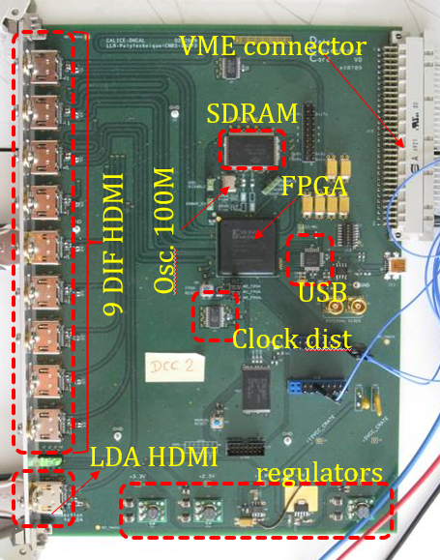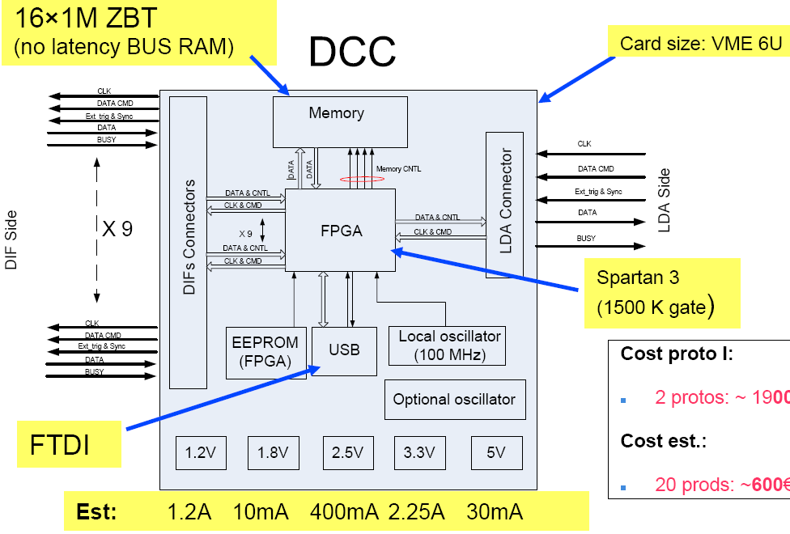

图2-3-24 DCC

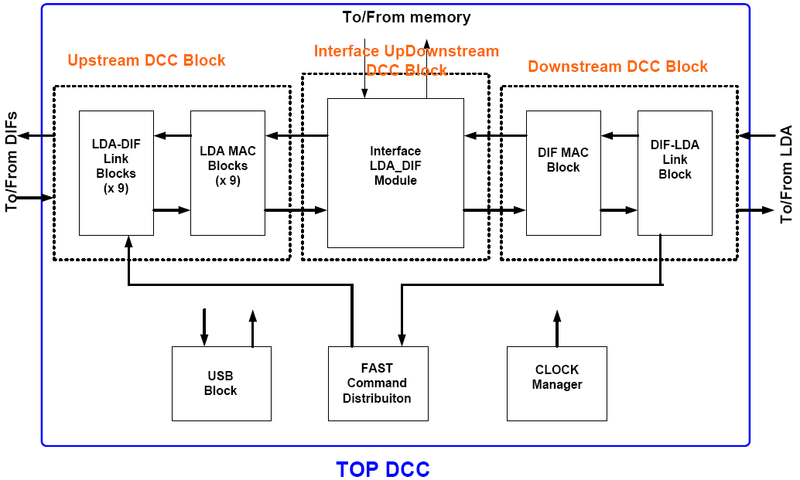

图2-3-25 DCC FPGA firmware

图2-3-25为DCC FPGA固件顶层框图包括：

* 上行数据块（Upstream block）：与DIF数据交互，其中LDA MAC块使用XILINX LocalLink FIFO为参考设计[20]。
* 下行数据块（Downstream block）：与LDA交互，DIF MAC也以LocalLink FIFO为参考设计。
* USB模块：用于调试。
* Fast Command Distribution Block：接收来自LDA数据快速分发给所有DIF。
* Clock manager：为LDA-DIF和DIF-LDA提供时钟。

1. LDA和ODR

LDA是DAQ系统中的一个桥接板，允许将多个DIF或者DCC连接到单个ODR上，与ODR的通信数据率为1Gbit/s，与DCC通信数据率为50-100Mbit/s。的LDA由3块子板构成，分别为背板（base board）、HDMI板、千兆网板卡（GigE board）如图2-3-26所示。

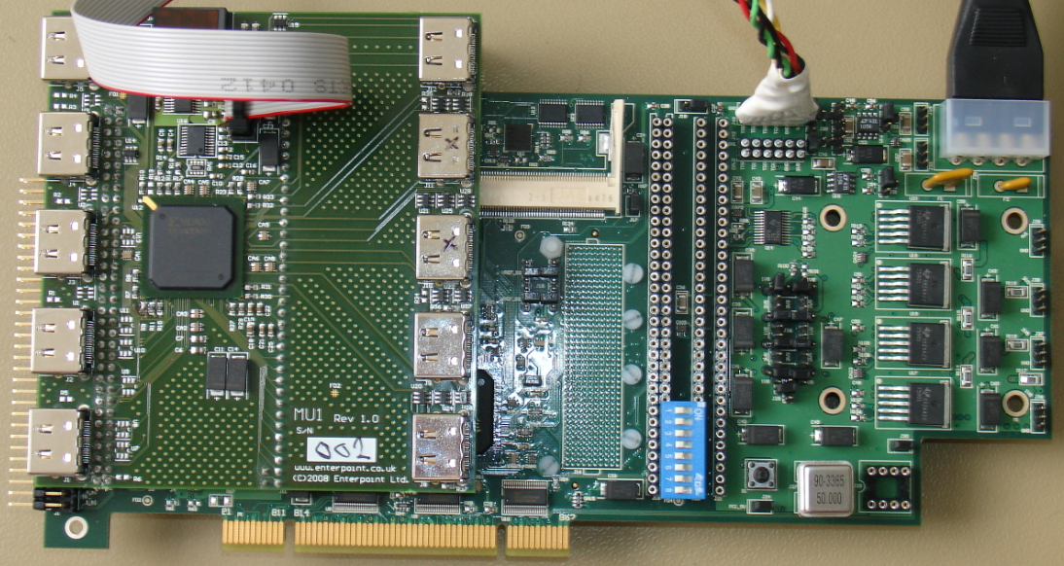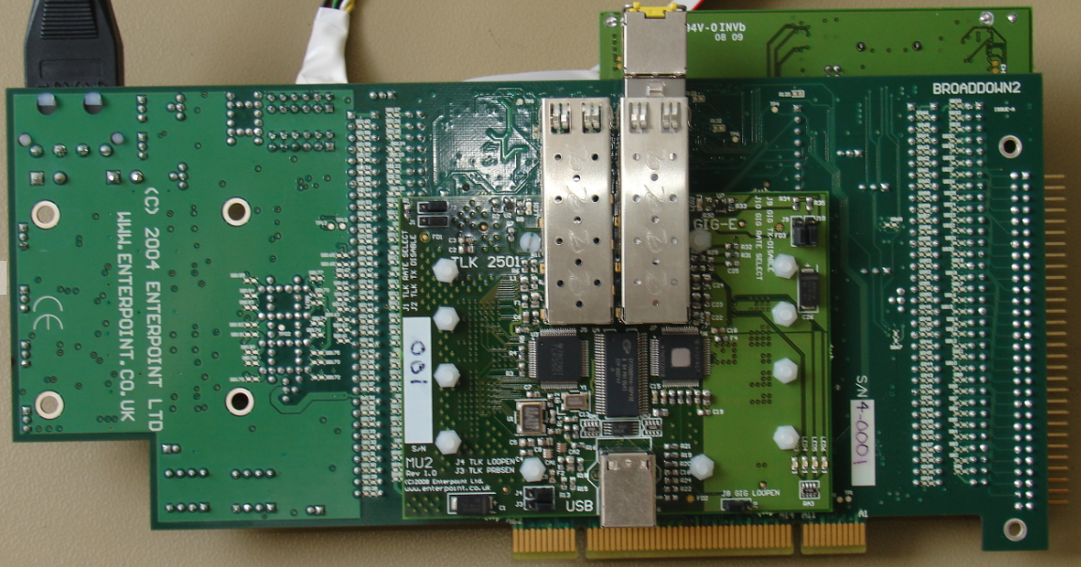

图2-3-26 LDA（base board + HDMI board + GigE board）

其中base board具有一个通用PCI接口集成Spartan3-2000 FPGA包含大量可用IO；HDMI board包含10个HDMI接口与DIF或者DCC通信；GigE board与ODR通过千兆网通信。

ODR基于一个Xilinx Virtex4 FPGA高速缓冲来自LDA的高数据率的数据流，再以低数据率将数据写入硬盘，ODR分为两个部分，其中XpressFX为母板，SFP_HSI为子卡包含4个千兆光纤接口。如图2-3-27所示。



图2-3-27 ODR (SFP_HSI + XpressFX)

1. CCC

CCC旨在为ODR或LDA或独立DIF提供时钟和控制/数据扇出，并为DIF/LDA提供反馈/忙碌已进行运行控制，它还可以从其他外部时钟源提供独立的时钟，包括控制/数据的扇出。如图2-3-28为CCC实物图与原理框图。

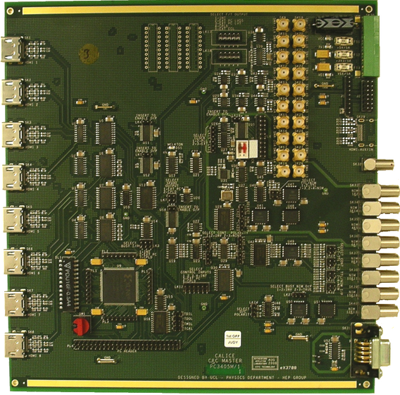

图2-3-28 CCC

#### 2.3.2.4 束流测试

1. Test beam and set-up

束流测试时间地点：2012年8月于SPS的CERN H6束流线上[21]。

SDHCAL原理样机：48层GRPC，共超过44万个通道，HARDROC2读出。GRPC内充满有四氟乙烷（93%）、二氧化碳（5%）、六氟化硫（6%）的气体混合物；GRPC两端加上6.9kV的高压；阈值设定为114fC，5pC和15pC（0.1，4， 12.5 MIP）；工作在Triggerless采集模式，这种模式下所有的击中信息都记录在ASIC的内部RAM中，直到其中一个ASIC的RAM满为止。然后发送一个RAMfull信号，所有的ASIC都停止采集以便读出所有ASIC收集的数据。数据收集完成之后，采集过程自动重启。由于在这种Triggerless模式下，需要事例构建过程和事例选择，此外，没有切伦科夫计数器来鉴别粒子。为了降低噪声和能量消耗使用Power Pulsing工作模式，在这种模式下，量能器在两次独立束流到来的时间段内进入低功耗模式，SPS的溢出持续时间在周期45s内约为9s。

1. Event Building and detector behavior

事例建立的过程基于time clustering方法，时间信息通过ASIC内部的计数器记录，步长为200ns。为了构建物理事件（宇宙线或者束流粒子），统计击中时间的直方图如图2-3-29（a），如果一个时间时隙内的击中数超过7，则发现候选物理事例，然后通过收集两个相邻时隙的所有击中数。其他击中数未超过7的用于估算每个时隙的电子学噪声。从噪声分布来看，如图2-3-29（b）所示，噪声对每个物理事件的击中总数贡献不应大于1。

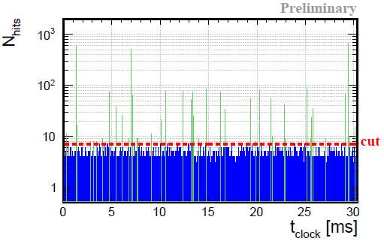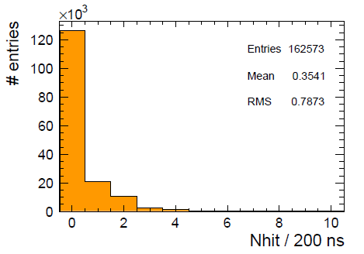

图2-3-29（a）击中时间直方图，每个时隙对应200ns，击中数大于7则为候选事例。（b）在200ns的间隔内噪声产生击中数的分布。

1. Efficiency and pad multiplicity

用muon的响应来评估SDHCAL的性能。每一层探测平面的Efficiency和pad multiplicity通过其他层的重建径迹来估计。由于采用Triggerless模式，需要对moun事例进行筛选。要选择这样的粒子，一个平面上的击中信息分组成cluster，然后做一条拟合直线来决定预期径迹的影响。若于预期的径迹影响相比横向距离小于2.5cm处发现一个cluster，则这一层被认为是有效的。图2-3-30分别为每一层的探测效率和每层pad的多重性。

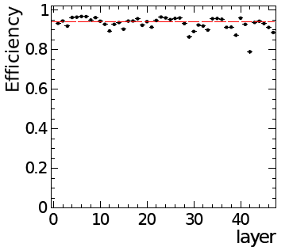 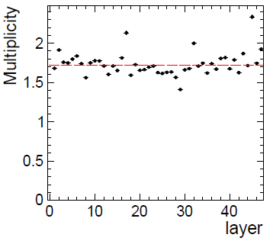

图2-3-30（a）每一层的探测效率（b）为每层pad的多重性。

1. Energy resolution

SDHCAL为3阈值读出，粒子重建能量公式为：

$E_{reco}=α\left(N_{hit}\right)N_{1}+β\left(N_{hit}\right)N_{2}+γ\left(N_{hit}\right)N_{3}$

其中系数 $α$, $β$, $γ$ 为总击中数的二次函数，而且它们由如下方程[22]决定：

$$χ^{2}=\sum_{i=1}^{N}{\frac{{\left(E_{beam}-E_{reco}\right)}^{2}}{E_{beam}}}$$

图2-3-31（a）中显示了这3个参数随总击中数的变化，这些参数用于粒子能量的重建；（b）为60GeV pion的能量重建的分布；（c）为80GeV pion在量能器中的簇射信息，不同颜色代表不同阈值的击中信息。

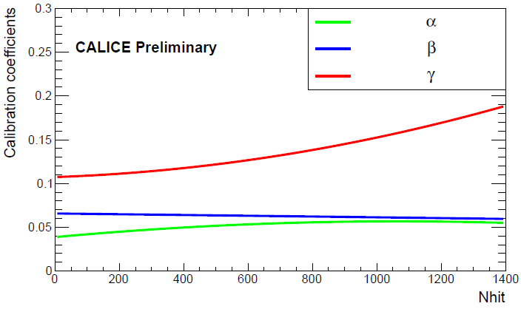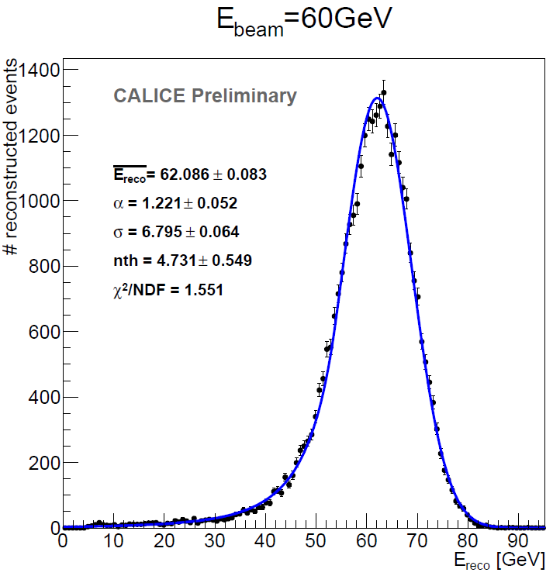

（a） $α$, $β$, $γ$ 随击中数变化。（b）60 GeV能量pion的粒子重建。

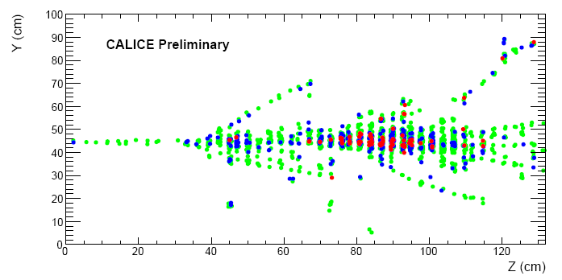

（c）80GeV pion在量能器中的簇射，红色代表最高阈值，蓝色代表中间阈值，绿色代表最低阈值。

图2-3-31

图2-3-32（a）为pion shower重建能量的平均值线性与平均能量和束流能量的相对偏差，在7.5~80GeV宽能量范围内偏差小于5%；（b）为SDHCAL的强子能量分辨率，在80 GeV能量处的分辨率为9%，在能量高于40 GeV时，相比单阈值，使用三阈值具有更好的能量分辨。

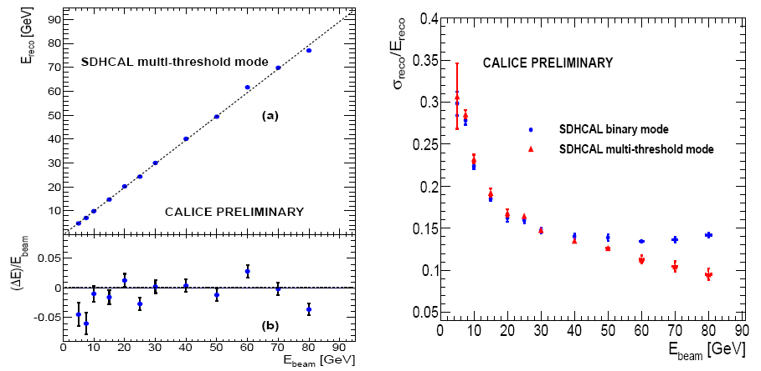

图2-3-31（a）能量重建线性。 （b）多阈与单阈能量分辨率。

## 2.4 本章小结

本章主要介绍了高颗粒度强子量能器的发展，包括模拟型、数字型读出的3种原理样机。其中模拟型原理样机采用钢板+塑料闪烁体+SiPM的读出方案，信号通过波长位移光纤引出，总通道数小于10000，最小探测单元尺度为3cm×3cm。数字型原理样机采用钢板+RPC气体探测器读出方案，pad阵列读出方案，总通道数约为4×105，最小探测单元尺寸为1cm × 1cm。

模拟型强子量能器探测单元尺寸（颗粒度）很难做的很小，在有限的空间内无法集成大量的通道数，且每个通道的成本、功耗都比较高。相比模拟型，数字型读出虽然牺牲了单个通道的分辨率，可以做到更细的颗粒度，相同空间内集成海量通道数，每个通道的成本和功耗都降低。对高颗粒度量能器来说，在某种意义上空间位置分辨即（颗粒度）比单个通道的分辨率更为重要，总能量分辨因较细的颗粒度形成庞大的统计量优势得到拟补。实质上，数字读出方法可以看成少量通道高分辨读出转换为大量通道的低分辨读出。

本章系统介绍了两种数字强子量能器（DHCAL、SDHCAL）读出电子学的架构和方案。对于DHCAL（40层）电子学读出系统所需的组件如表2.4.1所示。

表2.4.1 DHCAL (40层) 电子学组件

|  |  |  |  |  |
| --- | --- | --- | --- | --- |
| Component | #/Chamber | #/Plane | #Channels per Unit | TOTAL #Units |
| Planes | 0.333 | 1 | 9216 | 40 |
| Chambers | 1 | 3 | 3072 | 120 |
| DCAL ASIC | 24 | 144 | 64 | 5760 |
| FEB | 2 | 6 | 1536 | 240 |
| Data Conc. | 4 | 12 | 768 | 480 |
| Super Conc. | 0.667 | 2 | 4608 | 80 |
| Data Collector | － | 0.166 | 55296 | 7 |
| VME Crates | － | － | 387072 | 1 |

对于SDHCAL（40层）电子学读出系统所需要的组件如表2.4.2所示。

表2.4.2 SDHCAL(40层)电子学组件

|  |  |  |  |  |
| --- | --- | --- | --- | --- |
| Component | #/Chamber | #/Plane | #Channels per Unit | TOTAL #Units |
| Planes | 0.333 | 1 | 9216 | 40 |
| GRPC Chamber | 1 | 3 | 3072 | 120 |
| HARDROC ASIC | 48 | 144 | 64 | 5760 |
| ASU | 2 | 6 | 1536 | 240 |
| DIF | 1 | 3 | 3072 | 120 |
| DCC | － | 0.333 | 27648 | 14 |
| LDA | － | － | 276480 | 2 |
| ODR | － | － | 1105920 | 1 |
| CCC | － | － | － | 1 |

从束流试验的结果上看，DHCAL在能量值小于32 GeV 的能量分辨曲线与SDHCAL单阈值差不多，SDHCAL在40GeV以上3阈值读出比单阈值的能量分辨更高，在80 GeV时能量分辨率为9%。

## 参考文献

1. Fabbri R. CALICE Second Generation AHCAL Developments[J]. arXiv preprint arXiv:1007.2358, 2010.
2. Adloff C, Karyotakis Y, Repond J, et al. Construction and commissioning of the CALICE analog hadron calorimeter prototype[J]. Journal of Instrumentation, 2010, 5(05): P05004.
3. SPIROC datasheet, CNRS-IN2P3 Omega. http://omega.in2p3.fr/
4. Kvasnicka J. Data Acquisition System for the CALICE AHCAL Calorimeter[J]. arXiv preprint arXiv:1701.02232, 2017.
5. Wing M, Warren M, Dauncey P D, et al. A proposed DAQ system for a calorimeter at the International Linear Collider[J]. arXiv preprint physics/0611299, 2006.
6. Goodrick M J, Hommels L B A, Shaw R, et al. Development of a modular and scalable data acquisition system for calorimeters at a linear collider[J]. Journal of Instrumentation, 2011, 6(10): P10011.
7. Behnke T, Brau J E, Burrows P N, et al. The International Linear Collider Technical Design Report-Volume 4: Detectors[J]. arXiv preprint arXiv:1306.6329, 2013.
8. Terwort M. Concept and status of the CALICE analog hadron calorimeter engineering prototype[J]. Physics Procedia, 2012, 37: 198-204.
9. <http://www.hep.anl.gov/repond/DHCAL_US.html>
10. Butler J, Cundiff T, Drake G, et al. A new readout system for “Digital Hadron Calorimetry” for the International Linear Collider[C]//Nuclear Science Symposium Conference Record, 2007. NSS'07. IEEE. IEEE, 2007, 3: 2145-2153.
11. Santonico R, Cardarelli R. Development of resistive plate counters[J]. Nuclear Instruments and Methods in physics research, 1981, 187(2-3): 377-380.
12. Adamson P. MINOS technical design report[J]. Fermilab note MINOS-doc-337, 1998.
13. Detector simulations by Lei Xia, Argonne National Laboratory, June, 2005.
14. Bilki B, CALICE Collaboration. DHCAL Response to Positrons and Pions[J]. Physics Procedia, 2012, 37: 317-324.
15. Baulieu G, Bedjidian M, Belkadhi K, et al. Construction and commissioning of a technological prototype of a high-granularity semi-digital hadronic calorimeter[J]. Journal of Instrumentation, 2015, 10(10): P10039.
16. http://omega.in2p3.fr/.
17. S. Callier et al., HARDROC1, readout chip of the Digital HAdronic CALorimeter of ILC, Nuclear Science Symposium Conference Record, 2007. NSS ’07. IEEE 3 (2007), 1851-1856.
18. S. Callier et al., ROC chips for imaging calorimetry at the International Linear Collider, JINST 9(2014) C02022.
19. M. Bedjidian et al., Performance of Glass Resistive Plate Chambers for a high granularity semi-digital calorimeter, JINST 6 (2011) P02001.
20. <https://www.xilinx.com/support/documentation/application_notes/xapp691.pdf>
21. Steen A, CALICE collaboration. Results of the CALICE SDHCAL technological prototype[C]//Journal of Physics: Conference Series. IOP Publishing, 2015, 587(1): 012035.
22. CALICE collaboration. First results of the CALICE SDHCAL technological prototype[J]. Journal of Instrumentation, 2016, 11(04): P04001.

# 第3章： CEPC HCAL预研方案及电子学设计

## 3.1 背景

前面章节中已经介绍，CEPC的量能器系统必须为高颗粒度系统。目前国内还没有一套高颗粒度量能器系统。中国科学技术大学核探测与核电子学国家重点实验室提出了一套粒子流能量器原型，此系统包括ECAL、HCAL与MUON探测器的原理样机，如图3-1-1所示：



图3-1-1 粒子流量能器系统方案

其中，MUON可以捕捉HCAL泄露出去的能量，补偿强子的能量分辨；ECAL区分光电子shower和强子shower；HCAL区分出带电和中性强子，GEANT4仿真表明入射强子有60%的概率在ECAL中开始强子簇射，因此ECAL也是测量强子簇射的一部分。这套原理样机可以用来验证PFA算法，并检验其物理性能，并做为CEPC的技术预研。本文主题为HCAL。

## 3.2 HCAL方案

第二章中介绍了三种HCAL（AHCAL、DHCAL、SDHCAL）原理样机，对于海量通道数的HCAL，若采用AHCAL的方案，每个通道能量都用大动态范围ADC量化，代价高昂，而且经过仿真表明相对于HCAL的海量通道数，CEPC上HCAL单事例击中数占的比例非常少。如表3.2.1（a）所示，红框给出的是单个事例电磁和强子量能器的平均击中数，仿真条件为：总通道数107~108，Luminosity = 2×1034cm-2s-1，bhabha散射截面σ（bhabha）= 24992fb，ECAL单元尺寸13mm2，HCAL单元尺寸为1cm2。不过这里没有考虑束流本底的贡献。此外，AHCAL单元尺寸比数字HCAL要大，位置分辨比数字HCAL要差，三种HCAL的优缺点如表3.2.1（b）所示。依据颗粒度（通道数）、成本、功耗和一次事例有击中的通道数所占的比例，HCAL应采用数字方案，为了与前面章节提到的HCAL区别，这里的HCAL原理样机称为CEPCHCAL。

表3.2.1（a）单个事例电磁和强子量能器的平均击中数

|  |  |  |  |  |  |
| --- | --- | --- | --- | --- | --- |
| Channel | Final state | σ(fb) | Aim for | ecalhit | hcalhit |
| e1e1h | eeh | 7.6 | ecal | 5586 | 388.3 |
| sze_l0tau | eeττ | 150.14 | ecal | 2305 | 106 |
| sze_l0nu | eeυυ | 29.62 | ecal | 1836 | 6.287 |
| qqh | qqh | 143.39 | hcal | 6739 | 745.2 |
| sze_sl0uu | eeuu | 195.86 | hcal | 3998 | 279.8 |
| sze_sl0dd | eedd | 128.72 | hcal | 4888 | 387.6 |
|  | eeee |  | ecal | Not produced | |
| bhabha | ee | 24992 | pure ecal | Wait for ligang | |
| 2f_q | qq | 49561 | ecal+hcal | downloading | |

表3.2.1（b） HCAL方案选择

|  |  |  |  |  |
| --- | --- | --- | --- | --- |
| HCAL | 单通道能量分辨 | 造价 | 位置分辨 | 通道数 |
| AHCAL | 高 | 高 | 低 | 少 |
| DHCAL | 低 | 低 | 高 | 多 |
| SDHCAL | 中 | 低 | 高 | 多 |

### 3.2.1 吸收体（absorber）

对于强子垂直入射到吸收体中发生强子簇射，shower沿着纵向和横向分布。对于100 GeV的pion，从纵向上看，95%的能量沉积在纵向深度为82.2cm的Fe中：

$L\left(95\%\right)=\left[0.56×ln\frac{E}{GeV}+2.33\right]×λ_{I}$ =4.9 $λ_{I}$ = 82.2cm(Fe) = 48.7cm(W)；

从横向上看，99%的击中数分布在70×70 cm2的横向面积上[1]，如图3-2-2所示。



图3-2-2 100GeV pion击中的横向分布。

理论上HCAL的能量分辨随这取样层数的增加而增加，不过当钢板的厚度小于2 cm时，HCAL的能量分辨不在增加。综上，CEPCHCAL原理样机，每层吸收体采用面积为1m2，厚度为2cm的钢板[2]。

### 3.2.2 灵敏层（sensor）

气体探测器做为灵敏层的优势前面章节已经叙述过了。除了前面章节介绍的RPC探测器，近年来微结构气体探测器（MPGD）[3]发展迅猛。MPGD分成两大类：基于微网结构和基于微孔结构。MPGD具有良好的时间和空间分辨率、抗辐照能力、高事例率、高增益以及稳定性等优势，广泛应用于科研、工业领域。其中以Micromegas[4]和GEM[5]为典型代表。

* Micromegas探测器

Micromegas (Micro-mesh Gaseous structure)是一种基于微网结构的气体探测器，由法国Scalay于1996年提出的一种新型非对称的高精度平行板雪崩探测器[6]。



图3-2-3 MicroMegas 结构及电场

Micromegas结构如图3-2-3所示，一层栅极极薄膜丝网（Micromesh）将探测器分成不对称两部分：间隙较大的为漂移区，间距一般在3~10mm，电场强度在几kV/cm；间隙较小的为雪崩放大区，间距一般为25~150μm，电场强度在几十kV/cm。正常工作状态下，漂移区接负高压HV1，Micromesh接负高压HV2，阳极接地。

当入射带电粒子穿过漂移区使漂移区的工作气体电离产生电子-离子对，在飘移电场的作用下通过mesh进入雪崩区，雪崩放大后被阳极感应收集，由于正离子没有屏蔽，对感应信号有重要贡献，雪崩区的产生的正离子被mesh层收集，在阳极上感应出负信号同时在mesh上感应出正信号。电子飘移的速度比离子快， 因此阳极上感应出的信号由电子贡献一个纳秒级快负脉冲后叠加上由离子贡献的一个百纳秒宽的负脉冲。探测器的增益一般在104到106量级，电荷量在几个fC到几百fC之间。

* GEM探测器

GEM（Gas Electron Multiplier）是一种基于微孔结构的气体探测器，由CERN于1997年提出的一种新型位置灵敏探测器[7]。如图3-2-4为单层GEM膜结构，GEM膜是一张50μm的聚酰亚胺（kapton）膜，上下覆盖5μm的铜箔层，利用光刻技术在膜板上蚀刻出直径为70μm的圆孔，间距为140μm，孔内呈双圆锥型。在GEM膜上下两个施加适当的电压，就能在孔中产生强电场。与Micromegas中电子雪崩发生在具有高压差的两层平面电极之间不同，GEM探测器的电子倍增过程发生在GEM膜孔洞中。



图3-2-4 单层GEM膜结构图

GEM膜工作时置于封闭探测器内充满工作气体，形成阴极飘移层（Drift plane）和阳极读出层。带电粒子穿过探测器使工作气体电离产生电子-离子对，电子在飘移电场的作用下到达GEM膜孔内，GEM膜上下电极之间加上约350~400V的电压，在孔内形成约80kV/cm的强电场。电子在孔内发生雪崩放大，最后被阳极收集。单层GEM的气体倍增系数可达102~103左右，多层GEM可级联使用已获得更大的倍增系数。

RPC、Micromegas、GEM都可以作为灵敏层，各有优缺点。中国科学技术大学核探测与核电子学国家重点实验室在GEM探测器方面进行了多年的研发，积累了很多经验。目前在CEPCHCAL中灵敏层拟采用GEM，大小为1cm2 的pad阵列读出方案，使用GEM的最大问题是如何做的尽可能薄，一般GEM探测器使用三层GEM膜级联，为了减小厚度，拟选用两层GEM膜级联，这就要求每层GEM膜的工作高压适当提高，以获得足够高的倍增系数。CEPCHCAL原理样机机构示意图如图3-2-5所示，为取样型量能器，探测平面面积为1m2，层数拟定为40层。

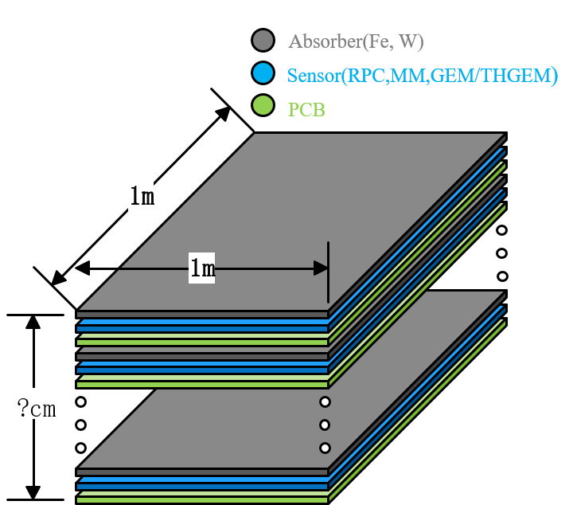

图3-2-5 HCAL原理样机结构示意图

## 3.3 前端ASIC

国际上用于气体探测器读出基于电荷积分成形经典技术路线的前端ASIC，模拟读出的占大多数，也有一些用于数字读出的芯片，例如，用于DAFNE-KLOE2实验中GEM内径探测器的GASTONE芯片[8]；用于LHC TOTEM实验中硅探测器和气体探测器的VFAT2芯片[9]；DHCAL原理样机中的DCAL芯片[10]；SDHCAL原理样机中的HARDROC2芯片；用于Micromegas读出的DIRAC芯片[11]；还有专为Micromegas、GEM开发的MICROROC芯片[12]。如表3.2.1所示：

表3.3.1 气体探测器数字读出ASIC

|  |  |  |  |  |
| --- | --- | --- | --- | --- |
| 芯片 | 通道数 | 动态范围 | 单阈/多阈 | 功耗 |
| GASTONE | 64 | 200fC | 单 | 2.4mW/ch |
| VFAT2 | 128 | 18.5fC | 单 | 1.5mW/ch |
| DIRAC | 64 | 200fC for MPGD | 多 | 1mW/ch, 10μW/ch(ILC) |
| DCAL | 64 | 20fC~200fC | 单 | —— |
| HARDROC2 | 64 | 10fC~10pC | 多 | 1.42mW/ch,10μW/ch(ILC) |
| MICROROC | 64 | 1fC~500fC | 多 | 335μW/ch，10μW/ch (ILC) |

基于多阈值读出考虑，对于GEM探测器，MICROROC动态范围合适及其功耗优势，最适合作为CEPCHCAL原理样机的前端读出芯片。MICROROC与HARDROC2的管脚兼容，除了模拟部分不同，其数字部分完全相同。

## 3.4 读出电子学系统结构

1. ASU

DHCAL和SDHCAL原理样机中一个探测平面由6块前端电子学板拼成，如图3-4-1所示，其中DHCAL从两侧读出，每一个电子学板有2个接口板读出，整个平面共12个接口板读出；SDHCAL从一侧读出，电子学板之间用连接器过渡，整个平面有3个接口板读出。

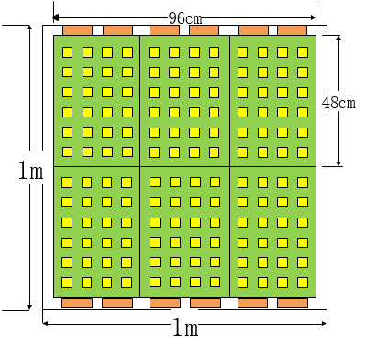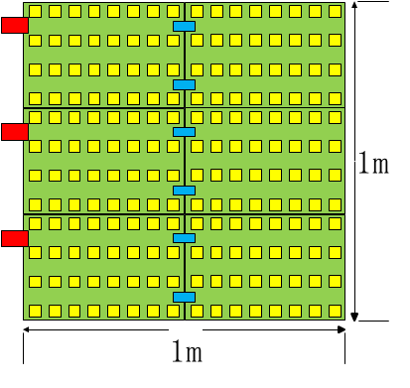

图3-4-1（a）DHCAL探测平面 （b）SDHCAL探测平面，红色为接口板

目前来看DHCAL和SDHCAL的探测平面读出方案都不是最优化的选择，DHCAL使用了太多接口板，SDHCAL一层也用了3个接口板和6个连接器。CEPCHCAL参考SDHCAL以尽量减少连接器与接口板为原则，重新规划探测平面和读出方案，考虑到PCB加工工艺，厚度很薄（1.2mm）带来的机械强度差，方便运输组装等方面，选了如图3-4-2中的(e)方案，一个探测平面由4块前端板拼成，每块前端板尺寸为50 × 50cm2 ，4个连接器实现前端板之间的连接，整个探测平面只用一个接口板读出。

  

1. (b) (c)

 

(d) (e)

图3-4-2 CEPCHCAL 探测平面

每块ASU承载36片ASIC，8层盲埋孔工艺，厚度控制在1.2mm，ASU正面放电子元器件，背面为1cm2 大小的pad的读出阵列。MICROROC为3.3V单电源供电，在连续工作模式下最大总功耗为22.77mW。因此对于一块ASU功耗约为820mW，整个探测平面为3.27W。

1. DAQ系统

与DHCAL和SDHCAL相比，CEPCHCAL方案的DAQ系统简化了中间环节。如图3-4-3（a）所示为未来量能器系统（包括ECAL和HCAL）的DAQ方案的设想；（b）为DAQ方案的细节。



图3-4-3（a） 未来量能器系统DAQ的设想方案



图3-4-3（b）DAQ方案的细节图

CEPCHCAL DAQ方案参考可扩展读出电子学系统（SRS），SRS系统由CERN的RD51小组为MPGD探测器设计提出[13]。总的说来，DAQ系统根据量能器系统大小，分为两种，一种为大规模的数据获取方案（scalable readout）用于完善的量能器系统数据获取；另一种为中小规模数据获取方案（small/medium readout）用于独立原理样机部分小系统测试。在中小规模读出时多块探测平面的DIF连接到以太网交换机上，再传送到SRS的在线软件系统DATE [14]，DATE最早是CERN为LHC的ALICE实验研发设计的数据获取软件系统，RD51的SRS系统继承了这套软件系统；在大规模读出时，需要添加采集单元集成卡（Scalable Readout Unit, SRU）用于汇集接收大量DIF的数据再通过10G以太网传输到DATE系统，多块SRU同时并行工作，满足大规模实验的要求。

DIF和SRU上都集成了基于RJ45连接器的DTCC（Data, Trigger, Clock and Control）接口，用于DIF和SRU之间数据、触发、时钟和控制信号的传输[15]。4种信号均为LVDS差分信号以CAT6网线为媒介进行传输。

为了实现时钟同步，时钟系统CCC将源时钟传送到DIF和SRU上，DIF与SRU都集成时钟同步模块，时钟同步系统一种基于LHC TTC（Timing, Trigger and Control）系统[16]，还有一种基于White Rabbit时钟同步技术[17]，根据距离不同选择不同方案。

1. DIF

DIF管理整个探测平面。DIF与探测平面的交互应具有如下功能：

* 为整个探测平面供电，3.3V LDO输出需要消耗约1A的电流。
* 慢控制（slow control）配置所有ASIC参数。
* 分发MICROROC工作需要的差分时钟。
* 分发单端控制信号线。
* 接收所有AISC数据。
* 刻度信号分发。

DIF与后端数据获取系统的交互应具有如下功能：

* 数据打包发送
* 时钟同步，确保每个探测平面上的时钟同步。

如图3-4-4所示为DIF与探测平面的信号连接。平面上共144片ASIC，共9216个通道，平面上一行12片ASIC以菊花链式连接。控制读出信号共分为12组链路，每6组链路连接到一块ASU上。时钟信号由DIF上的时钟扇出芯片扇出low-skew时钟信号。接口电缆采用柔性板连接DIF与探测平面。

MICROROC中RAM最大存储127个事例，每个事例数据量大小为160bit，因此MICROROC最大存储最大数据量为20320 bit约为2.48 kB，一条数据链路12片ASIC共29.7kB，整个探测平面最大数据量为357kB。因此DIF需要在每个读出周期传送357kB的数据。



图3-4-4 DIF与探测平面接口示意图

1. 时钟同步系统

DHCAL和SDHCAL原理样机用的本地时钟源。若CEPCHCAL中CCC距离探测器很近，可以直接扇出，直接扇出原理如图3-4-5：



图3-4-5 时钟同步（本地时钟）

由本地时钟（本地晶振或者近距离外接时钟）经过PLL降低时钟抖动（jitter）后，再由时钟扇出芯片扇出low-skew的时钟给SRU或者DIF，DIF上将时钟扇出到探测平面上。

若时钟源（束流时钟）离量能器很远，就必须调制成光信号用光纤网络来传递时钟信号，CCC上经过时钟数据恢复电路（CDR），恢复出时钟信号再经过PLL扇出，若时钟源要输出好几个量能器比如ECAL，要求ECAL和HCAL之间也需要时钟同步，则在CDR和PLL之间加入时钟相位修正，像TTCrx 芯片[18]内部包含CDR和修正机制，如图3-4-6所示为多个量能器之间时钟同步方案。



图3-4-6 时钟同步（远距离时钟，多个量能器之间时钟同步）

若DIF之间分布很广间隔几百米，无法用同一长度标准电缆传输时钟信号，可使用White Rabbit时钟同步技术，如图3-4-7，White Rabbit交换机既可以时钟同步和数据采集，就省去了一个CCC时钟扇出板。实际情况同一个量能器DIF之间距离很近，因此这种方案只作为一种参考。

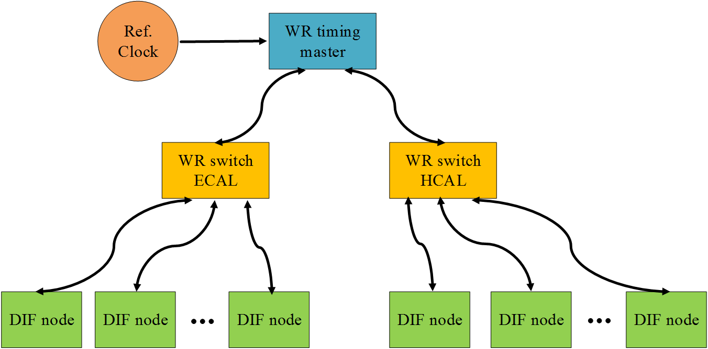

图3-4-7 基于White Rabbit时钟同步方案

## 3.5 CEPC HCAL的系统需求

* 前端电子学，**厚度**。为了尽量减小量能器的体积和减小探测死区，灵敏层与前端电子学板厚度越小越好，考虑到器件的高度，最终成形前端电子学板的总厚度控制在3mm以内。根据目前设计PCB厚约1.2mm，ASIC厚度为1.4mm。
* 前端电子学，**通道数**。为了实现高颗粒度的读出，每一层读出pad的大小为 $1cm×1cm$，为了减少串扰同时减小探测死区，pad间距设为406μm。理论上在 $1m×1m$ 的探测区域内有10000个通道。实际每层通道数为9216。
* 前端电子学，**功耗、散热**。通道数巨大且空间有限，每个通道的功耗应不超过1mW。且要做必要的散热措施。根据MICROROC的参数指标，每通道功耗为335μW。
* 前端电子学，**多阈值测量**。当入射粒子能量较高时，多阈值测量的能量分辨比单阈值要好，所以前端电子学应具备多阈值测量的功能。采用MICROROC具有三阈值测量。
* 前端电子学，**动态范围**。与入射粒子的能量的有关，若1MIP对应10个光电子，气体探测器的增益为 $1×{10}^{5}$， ${10}^{6}$ 个电子对应约为100fC。则分辨单光电子，阈值最低可设为10fC。拟采用双层GEM膜，适当增加电场，使倍增系数约为 ${10}^{5}$。MICROROC经测试最低可设阈值为2fC也就是0.2个MIP。
* 前端电子学，**数据零压缩**。实际工作Pad击中的数量很少，大部分通道没有击中，所以最好在前端ASIC处就进行数据压缩。MICROROC正常工作在自触发模式。没有击中的芯片，所有通道都不读出，有击中的芯片则读出所有通道。目前HARDROC3芯片可在片内实现通道的零压缩功能，CEPC前端ASIC应具备片内零压缩，节约读出时间。
* 数据获取系统，数据收集、参数配置、触发产生，及时钟同步。
* CEPC设计要求每25ns对撞一次，MICROROC使以ILC为背景设计的ASIC，显然无法满足CEPC的要求，目前世界上还没有一款真正工程上能应用于CEPC的前端ASIC，本论文基于MICROROC的原型读出系统，探索CEPC探测器读出系统。

## 3.6 本章小结

本章系统介绍了CEPC高颗粒度HCAL原理样机的预研方案。采用钢板+ GEM探测器+pad读出的半数字化读出方案。CEPCHCAL为取样型量能器40层总通道数约为4×105，最小探测单元尺寸为1cm × 1cm。采用最低功耗的MICROROC三阈值数字读出ASIC，全新探测平面和基于SRS读出电子学系统不但可用于小型样机的数据获取系统，也可用于完整的量能器系统包括ECAL。表3.6.1为CEPCHCAL (40) 层预计需求的电子学组件。

表3.6.1 CEPCHCAL (40) 预计的电子学组件需求

|  |  |  |  |
| --- | --- | --- | --- |
| Component | #/Plane | #Channels per Unit | TOTAL #Units |
| Planes | 1 | 9216 | 40 |
| MICROCROC ASIC | 144 | 64 | 5760 |
| ASU | 4 | 2304 | 160 |
| DIF | 1 | 9216 | 40 |
| SRU | － | 184320 | 2 |
| CCC | － | － | 1 |
| ATCA crate | － | － | 1 |

CEPC工作在连续模式下整个探测平面的功耗约为3.27W，40层总功耗为130.8 W。

## 参考文献

1. A DAQ readout for digital HCAL.pdf, https://flc.desy.de/lcnotes/noteslist/
2. Holder M. et al., Performance of a magnetized total absorption calorimeter between 15GeV and 140 GeV volume 151, Issues 1-2, May 1978, Pages 69-80.
3. Titov M. Perspectives of micro-pattern gaseous detector technologies for future physics projects [J]. arXiv preprint arXiv:1308.3047, 2013.
4. Charpak G, Derre J, Giomataris Y, et al. Micromegas, a multipurpose gaseous detector [J]. Nuclear Instruments and Methods in Physics Research Section A: Accelerators, Spectrometers, Detectors and Associated Equipment, 2002, 478(1): 26 - 36.
5. Sauli F. The gas electron multiplier (GEM): Operating principles and applications [J]. Nuclear Instruments and Methods in Physics Research Section A: Accelerators, Spectrometers, Detectors and Associated Equipment, 2016, 805: 2 - 24.
6. Giomataris Y, Rebourgeard P, Robert J P, et al. MICROMEGAS: a high-granularity position-sensitive gaseous detector for high particle-flux environments [J]. Nuclear Instruments and Methods in Physics Research Section A: Accelerators, Spectrometers, Detectors and Associated Equipment, 1996, 376(1): 29 - 35.
7. Sauli F. GEM: A new concept for electron amplification in gas detectors [J]. Nuclear Instruments and Methods in Physics Research Section A: Accelerators, Spectrometers, Detectors and Associated Equipment, 1997, 386(2): 531 - 534.
8. Balla A, Bencivenni G, Beretta M, et al. GASTONE: A new ASIC for the cylindrical GEM inner tracker of KLOE experiment at DAFNE [J]. Nuclear Instruments and Methods in Physics Research Section A: Accelerators, Spectrometers, Detectors and Associated Equipment, 2009, 604(1): 23-25.
9. Aspell P, Anelli G, Chalmet P, et al. VFAT2: A front-end “system on chip” providing fast trigger information and digitized data storage for the charge sensitive readout of multi-channel silicon and gas particle detectors[C]//Nuclear Science Symposium Conference Record, 2008. NSS'08. IEEE. IEEE, 2008: 1489-1494.
10. Butler J, Cundiff T, Drake G, et al. A new readout system for “Digital Hadron Calorimetry” for the International Linear Collider[C]//Nuclear Science Symposium Conference Record, 2007. NSS'07. IEEE. IEEE, 2007, 3: 2145-2153.
11. Gaglione R, Adloff C, Chefdeville M, et al. Dirac v2: a digital readout asic for hadronic calorimeter[C]//Topical Workshop on Electronics for Particle Physics (TWEPP-09). Cern, 2009: 117-121.
12. MICROROC datasheet, CNRS-IN2P3 Omega. http://omega.in2p3.fr/
13. Martoiu S, Muller H, Tarazona A, et al. Development of the scalable readout system for micro-pattern gas detectors and other applications [J]. Journal of Instrumentation, 2013, 8(03): C03015.
14. Costa F, Chapeland S, Denes E, et al. The new frontier of the DATA acquisition using 1 and 10 Gb/s Ethernet links [J]. Physics Procedia, 2012, 37: 1956 - 1964.
15. Tarazona A, Gnanvo K, Martoiu S, et al. A point-to-point link for data, trigger, clock and control over copper or fibre [J]. Journal of Instrumentation, 2014, 9(06): T06004.
16. <http://www.cern.ch/TTC/intro.html>
17. Wlostowski T. Precise time and frequency transfer in a White Rabbit network[J]. Master of Science Thesis, Warsaw University of Technology, 2011.
18. Moreira P. TTCrx Reference Manual[J]. CERN, Internal document, 2003.

# 第4章： 基于MICROROC读出电子学原型设计

## 4.1 MICROROC芯片介绍

1. Overview

基于在DIRAC和HARDROC芯片在多次束流实验中的成功经验，法国Omega小组于2010年设计了一款MICROROC（MICRO mesh gaseous structure Read-Out Chip）芯片[1]。它是一款基于AMS 350nm 工艺，64通道，动态范围1fC~500fC，三阈值比较，数字读出的ASIC。它于HARDROC2B管脚兼容，拥有相同TQFP160封装，如图4-1-1所示。

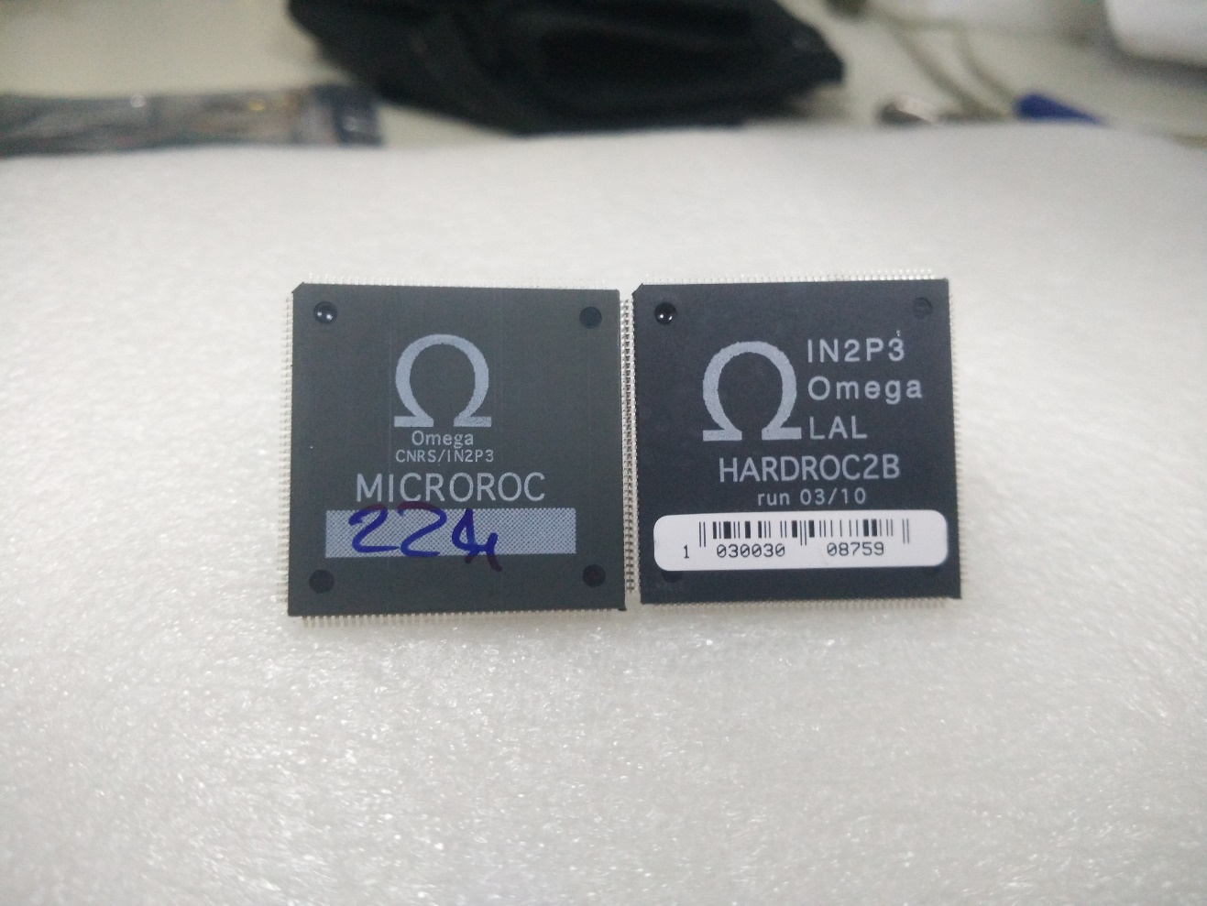

图4-1-1 MICROROC & HARDROC2B

MICROROC于HARDROC相同主要有模拟部分和数字部分组成。如图4-1-2（a）所示为模拟部分的示意图。

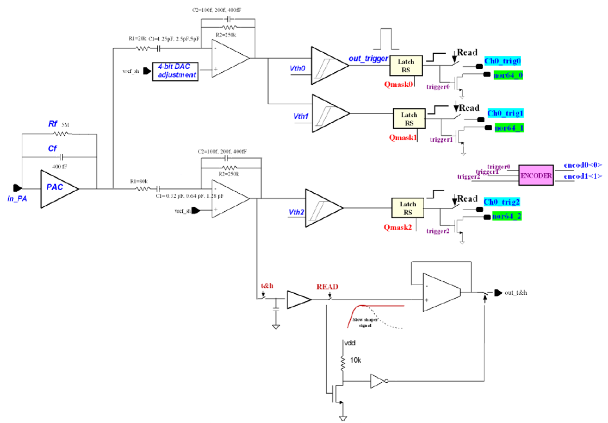

图4-1-2 (a) MICROROC模拟部分

MICROROC为单电源3.3V供电，输入端接收负电流脉冲，经过电荷灵敏前置放大之后输入到两路高低增益的成型器中（shaper），其中High-gain shaper的输出紧随两路比较器输出；low-gain shaper一路输出到比较其中，一路输出到跟踪保持器（T&H）中通过管脚out_t&h输出模拟电压。3个比较器的阈值由3个独立的10-bit DAC提供。

MICROROC的数字部分如图4-1-2（b）所示，64通道中只要有一个通道过阈触发，所有通道中的3个比较器的输出被编码为2 bits存储在深度为127的存储器中，与此同时24-bit的计数器编码的束流编号(bunch crossing identitication,BCID)也被存储，64通道比较器的值加上BCID成为一次事例的结果，如图4-1-2（c）所示。

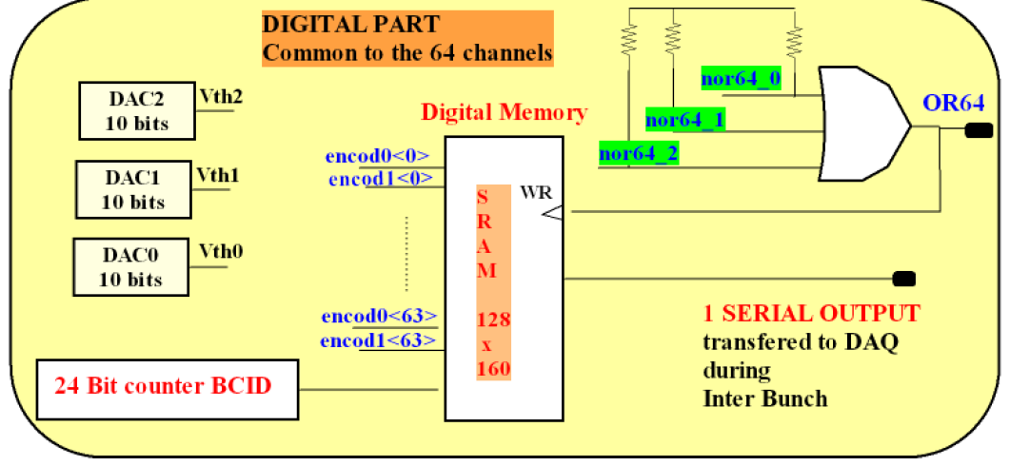

图4-1-2（b）MICROROC数字部分

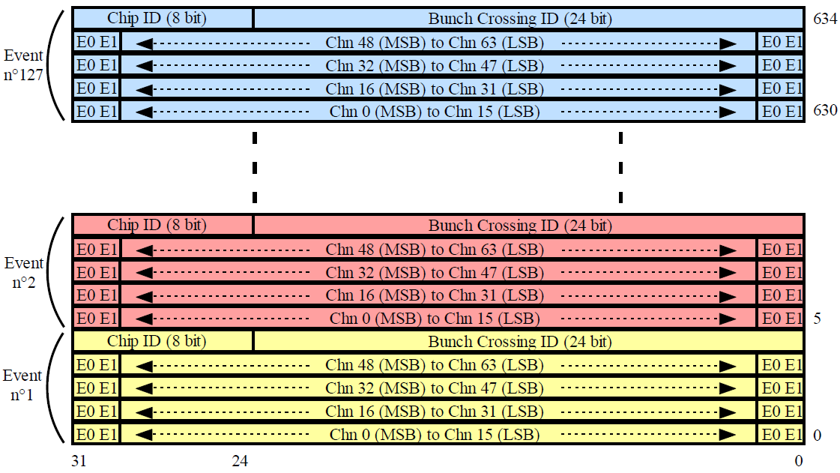

图4-1-2（c）RAM数据格式

1. Preamplifier

针对80pF探测器电容优化了的低噪声的电荷灵敏前放，反馈网络Rf = 5MΩ，Cf=400fF，动态范围可达500fC。令 $τ_{f}=R_{f}∙C_{f}$，则前方输出时域波形为：

$V\left(t\right)=\frac{Q}{C_{f}}e^{\frac{t}{τ_{f}}}u\left(t\right)$，其中Q为输入电荷量， $u\left(t\right)$ 为阶跃函数。

1. Shaper

如图4-1-3所示为MICROROC两个不同增益的CRRC shaper，其中高增益（HG=4）参考电压输入端具有4-bit DAC的微调，低增益（LG=1）不具有微调。



图4-1-3（a）low gain shaper



图4-1-3（b）high gain shaper

时间常数可通过慢控制配置改变（sw_lg for low gain, sw_hg for high gain）使达峰时间30ns，100ns，150ns或者200ns可选如图4-1-4所示

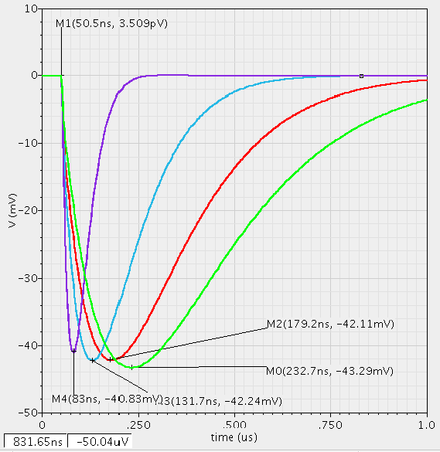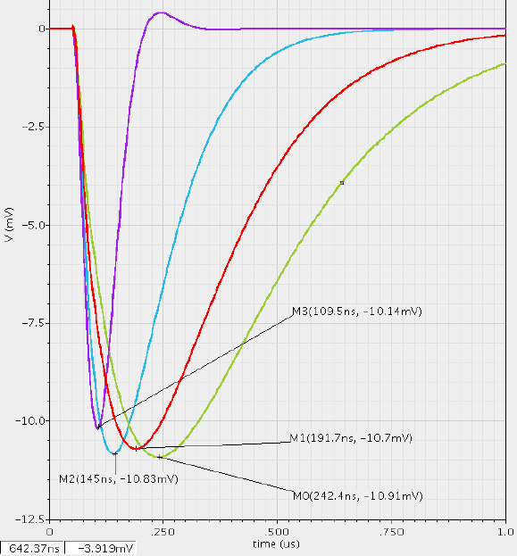

图4-1-4（a）step response for High shaper（b）step response for low gain shaper

经preamplifier与high gain shaper仿真噪声为0.25fC，这使得HG shaper后面的比较器的阈值可以设置非常低的值，例如2fC。 LG shaper可做电荷的精细测量，LG shaper一路输出到T&H中，将电荷存储在2pF的电容器中。通过选通读寄存器选择64通道中某个通道，发出HOLD信号之后，在out_t&h管脚输出保持后的模拟电压。

1. 4bit-DAC

每个通道的4bit-DAC用来调节HG shaper的参考电压（基线电压），以补偿基线尽量减少通道间基线的差异。如图4-1-5所示，该DAC由4个开关电流源组成，采用14k电阻和52nA参考电流，斜率为700μV/DAC unit，最大值为10.9mV。HG shaper的参考电压为：



$$V_{ref_hg}=V_{ref}-B_code×52nA×14k$$

图4-1-5 4–bit DAC for HG shaper

1. 10-bit DAC for threshold

3个比较器的阈值通过3个独立的DAC来设置，DAC输出电压为：

$$V_{out}=V_{ref}+\frac{80k×I_{ref}}{256}\left[B\left(0\right)×2^{9}+B\left(1\right)×2^{8}+…+B\left(9\right)\right]$$

其中 $V_{ref}$ =0.84V， $I_{ref}$ =7.8μA（通过在V_BG和Pin 73管脚之间外接200Ω电阻使 $I_{ref}$ 降为一半为3.9μA），B(9)~B(0)为DAC码，其中B(0)为MSB。

当 $I_{ref}$ =7.8μA时，DAC输出范围（840mV~2.9V），增益为2.34mV/DAC unit。

当 $I_{ref}$ =3.9μA时，DAC输出范围（940mV~2.34V），增益为1.37mV/DAC unit。

1. Triggers & Encoder

MICROROC有3个trigger输出管脚（out_trig0~out_trig2），通过SC参数，这3个输出可以选择为某个通道的3个比较器的输出，或者64通道同一对应比较器‘OR’之后的输出。如果某个通道有问题，可以通过SC参数，将这个通道的输出单独屏蔽。最终每个通道的比较器输出都进行2-bit编码，然后写入内部的RAM中，表4.1.1为编码表：

表4-1-1 2-bit编码表

|  |  |  |  |  |
| --- | --- | --- | --- | --- |
| Discri2 | Discri1 | Discri0 | Enc<1> | Enc<0> |
| 0 | 0 | 0 | 0 | 0 |
| 0 | 0 | 1 | 0 | 1 |
| 0 | 1 | 1 | 1 | 0 |
| 1 | 1 | 1 | 1 | 1 |

由编码表可见3个比较器理论上有8种状态，而2-bit输出最多只能代表4种组合，因此并不是所有的比较器的状态组合都有对应的编码，实际上编码器采用优先编码原理，只有Discri0为真，才判断Discri1，最后判断Discri2。因此MICROROC在正常工作时的3个阈值不能随意设置，Discri0~Discri2的阈值设置要有梯度，其中Discri0为最低阈值。

1. Slow control (SC) & Read register

MICROROC内部包含2个寄存器，其中一个称为slow control寄存器包含592 bit的可配置位用来配置芯片的工作参数，还有一个称为Read register寄存器包含64 bit，用来选择观测信号的通道。SC和read register复用同一套移位串行配置管脚，通过选则不同的模式来配置不同的寄存器。如图4-1-6（a）所示，当Select管脚为高时，Sr_in、Sr_ck、Sr_rstb为SC配置模式；当Select为低时，则切换为read register模式。



图4-1-6（a）SC & Read Register模式选择

不论哪种模式，配置的方式是一样的。如果通过Sr_in要配置N bit的参数，需要发送N个Sr_ck时钟脉冲，在Sr_ck的下降沿写入数据，芯片在Sr_ck的上升沿捕获数据。Sr_ck一般工作频率为1MHz，如果重复配置，则sr_out管脚输出上一次配置的数据，因此MICROROC可多片级联配置。如图4-1-6（b）为SC模式配置时序图，配置开始时先让sr_rstb有效复位寄存器，配置开始时高位在前。

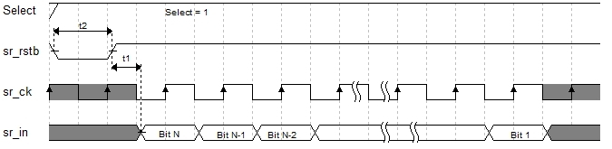

图4-1-6（b）SC模式配置时序图

1. Latches (RS)

在acquisition阶段，每个通道3个比较器的输出（D0，D1，D2）都将被锁存，因此在下一次acquisition到来之前需要将锁存器复位。通过差分信号Raz_chn来复位，跟据达峰时间的不同改变Raz_chn信号的宽度，避免重复触发。比如达峰时间为200ns时需选择更宽的Raz_chn信号来复位。Raz_chn信号可由内部提供或者外部提供，若是内部提供Raz_chn信号的宽度由寄存器选择，如表4.1.2所示。

表4.1.2内部Raz_chn信号宽度选择与达峰时间的关系

|  |  |  |  |
| --- | --- | --- | --- |
| Sel_raz1 | Sel_raz0 | Raz width | Peaking time |
| 0 | 0 | 75ns | 30ns |
| 0 | 1 | 250ns | 100ns |
| 1 | 0 | 500ns | 150ns |
| 1 | 1 | 1μs | 200ns |

1. Digital part

MICROROC的数字部分主要是读写RAM，分别由两个状态机实现，需要2个操作时钟，一个快时钟40MHz和一个慢时钟5MHz。这两个时钟信号分别由外部两对差分时钟送入，快时钟信号主要用于控制事例组装、BCID的产生和写RAM操作，慢时钟主要用于RAM的读出和串行数据输出，如图4-1-7（a）所示。为了使ASIC在菊花链模式下保持可靠性，数据读出相关信号都进行了冗余设计（Doutb， Transmitonb，start_readout，end_readout），通过SC参数选择一路。其中数据串行输出信号为OC门信号，因此多片ASIC的数据输出可级联到一条数据链路上。 正是由于进行了冗余设计，多片ASIC级联，若一条数据链路上某个芯片损坏则可以绕过这个ASIC，如图4-1-7（b）所示。

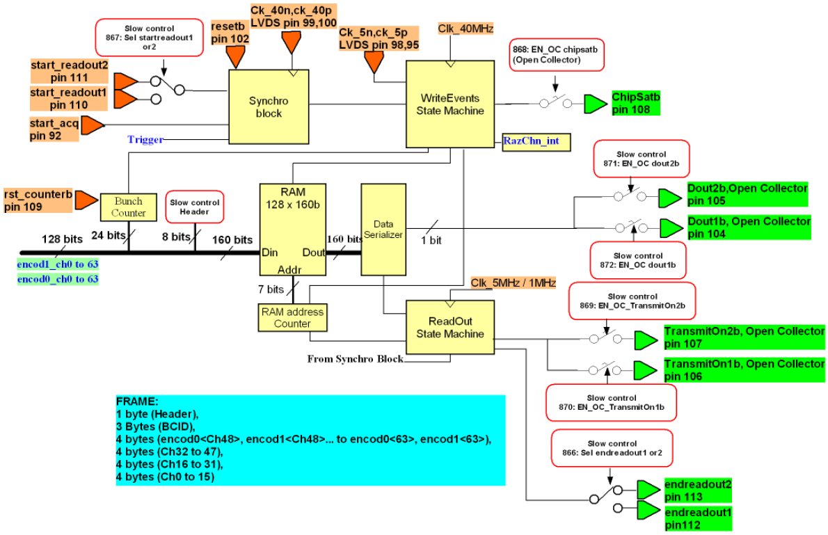

图4-1-7（a） Digital part



图4-1-7（b）StartReadout and EndReadout bypass

1. Power Pulsing

包括MICROROC在内的以ILC为背景设计的ASIC，ILC的一个数据获取周期内99%为空闲状态。MICROROC通过Power pulsing功能来降低功耗，Power pulsing通过SC参数（on/off pa， on/off hg， on/off lg， on/ff w， on/off 4-bit DAC，on/off otaq， on/off discri0~2，on/off DAC）和外部4个power pulsing管脚（pwr_on_a，pwr_on_adc，pwr_on_dac，pwr_on_d）配合，通过在不同阶段关闭ASIC内部的组件以节省功耗。

时钟部分是ASIC功耗的一个主要部分，ASIC内部集成Power on digital（POD）为了满足每个通道低于25μW的ILC功率要求。如图4-1-8（a）所示为POD的原理框图，它的第一个功能可能看作“时钟门控”控制器：根据3个不同的阶段（采集阶段、转化阶段、读出阶段）顺序启动或者停止时钟，此外，它还通过在不使用时关闭LVDS接收器偏置电流（50μA）。POD分成3个部分：在采集阶段和转换阶段期间，由DAQ发出PowerOnDigital信号激活POD模块；通过菊花链式的令牌信号StartReadout来设置；最后一个用于处理LVDS接收器的偏置。

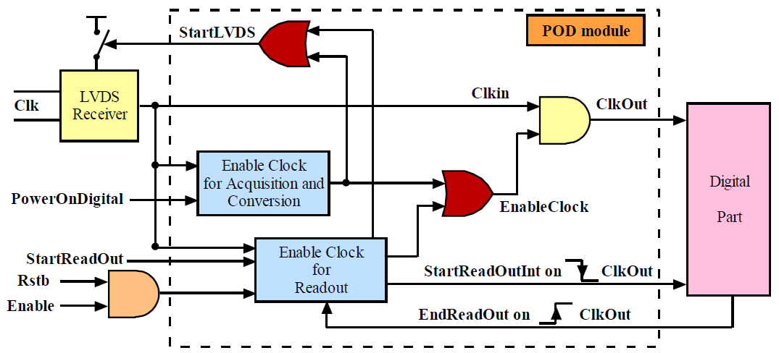

图4-1-8（a） POD原理框图

图4-1-8（b）为DAQ驱动的完整时序图，它显示了3个阶段以及它们如何被控制。“Clock stop”区域为不需要时钟的阶段，至少占整个周期的95%，在这些区域中，时钟停止LVDS接收器关闭以节省功耗，做为一般情况，对于每个阶段，LVDS接收器将被异步接通，然后同步启用和停止。

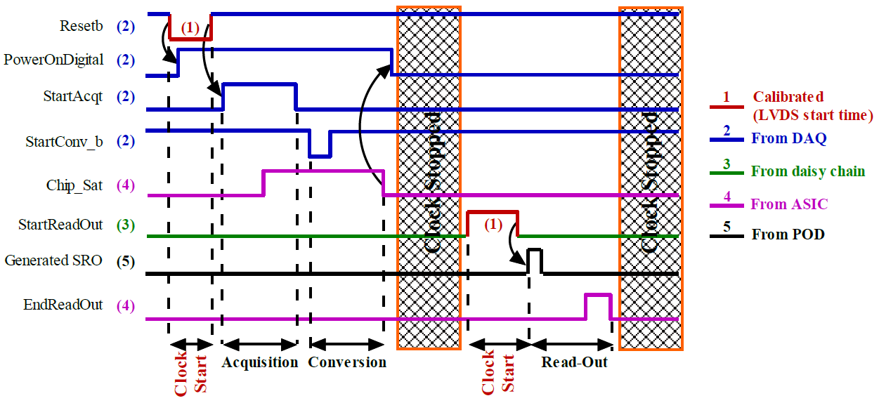

图4-1-8（b）详细工作时序图

1. Calibration

MICROROC每个通道内都集成一个刻度电容500fF，从一个刻度专用管脚CTest输入负阶跃信号，通过SC参数打开对应刻度通道注入电荷，做刻度时不能同时向内部所有通道注入电荷，每次刻度只有一个通道注入电荷，结束了切换下一个通道。注入电荷大小取决于负阶跃信号的大小，刻度电路如图4-1-9所示。



图4-1-9 calibration circuits

## 4.2 USTCHCAL读出电子学原型设计

如图4-2-1为USTCHCAL读出电子学原型设计的第一个阶段：原型功能验证阶段。



图4-2-1 USTCHCAL读出电子学原型设计第一阶段

该阶段主要由3块电子学板组成：

* 阳极读出板：GEM探测器的阳极读出板，读出板一面为1cm×1cm的读出pad阵列另一面为高密连接器，将pad上的信号引到连接器上。
* MICROROC测试板：PCB上集成4片MICROROC，用菊花链的形式连接。
* DIF板：完成MICROROC数据采集、配置、自动化测试。

## 4.3 阳极读出板

如图4-3-1为阳极读出板，一面为pad阵列，一面为连接器。Pad阵列的一面将扣在GEM探测器上，信号从连接引出。

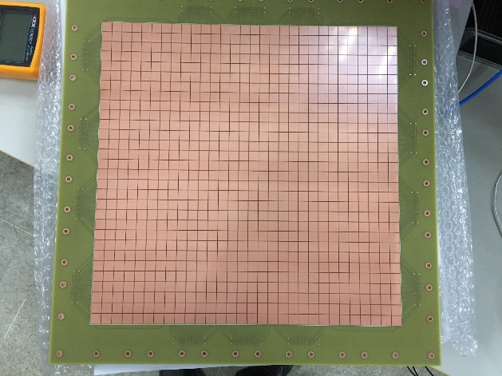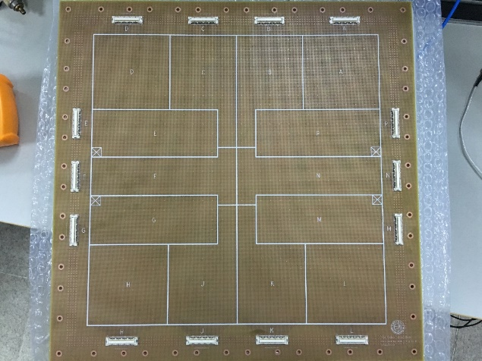

图4-3-1 阳极读出板

阳极读出板厚度为2mm，尺寸为37.4cm×37.4cm，8层通孔PCB工艺的，pad阵列有效区域为30cm × 30cm，共900个pad，可供14片MICROROC读出。Pad之间中心间距为1cm，间隙为0.4mm。这个间隙参照SDHCAL设计，即使带电粒子从这个间隙穿过，相邻pad上也会产生感应电荷。为了保持气密性，整个板子除了机械安装孔外，所有的通孔均采用树脂塞孔电镀填平工艺。为了保证信号质量PCB内含4层地平面基本避免了模拟信号间的串扰，pad的大小约为1cm2与地平面间形成平行板电容器，为了尽可能减小探测器的电容以降低噪声水平，阳极地平面敷设镂空网格地平面取代整块实铜地平面。如图4-3-2 为pad尺寸和阳极板层叠结构图。



图4-3-2 （a）pad尺寸 （b）阳极板层叠结构

阳极读出板连接器为Hirose Electric公司生产的FX10B-80PS8-SV，具有80个信号引脚和8个专用地引脚，每个连接器负责64个pad的读出，如图4-3-2（c）为连接器实物图（长32mm，宽8mm）。

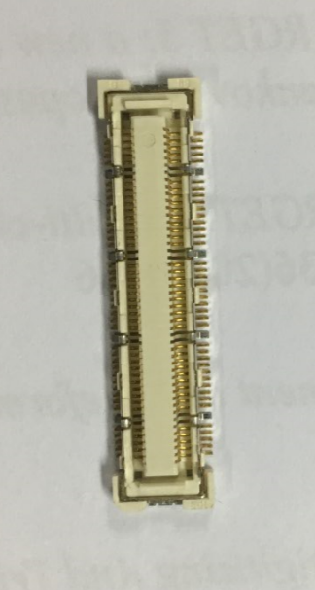

图4-3-2（c）FX10B-80PS8-SV

## 4.4 MICROROC测试板

如图4-4-1所示，为多片ASIC菊花链式连接示意图。



图4-4-1 多片MICROROC菊花链式连接

其中MICROROC数据输出管脚（TransmitOn_b、Dout_b、ChipSatb）为OC门结构，通过1k上拉电阻连接在一起。SC和read register配置通过sr_in和sr_out信号多片串联在一起，从外部控制器（FPGA）注入的配置参数在sr_ck的作用下移位配置最先注入的参数为最后一片ASIC的配置参数。MICROROC通过‘start_readout’和‘end_readout’信号串联依次读出各个芯片的数据，当ASIC接收到‘start_readout’进入读状态读完所有数据后产生‘end_readout’信号给下一片ASIC做为起始信号。只要有一片ASIC没有击中，则这片ASIC接收到‘start_readout’后立即产生‘end_readout’给下一片ASIC，而不读出这一片的数据。Start_acq开始采集信号、包括所有单端控制信号都可以直接发送给所有ASIC。40MHz 和5MHz差分时钟可由外部FPGA直接提供驱动在最后一片ASIC进行终端100Ω匹配，具测试FPGA可直接驱动6片ASIC，驱动更多的ASIC则需要需要经过时钟驱动器驱动。

如图4-4-2为MICROROC测试板的原理框图，4片ASIC以上述菊花链的形式连接，模拟信号从板子两侧输入到ASIC中。电压基准芯片REF3025 [1]为ASIC内部偏置提供的外部的参考电压。4片ASIC跟踪保持模拟信号输出通过模拟开关ADG804[2]，选择后送往接口。ASIC的3路trigger信号（out_trig0~2）为OC门输出级联后送往接口。测试板有两种供电方式，一种通过接口供电，一种通过板子自身电源模块供电。



图4-4-2 MICROROC测试板原理框图

模拟部分的输入如图4-4-3（a）所示，电荷信号进过50Ω电阻和过压保护，再进过10nF的大电容注入到芯片的输入端，过压保护部分采用微型封装的二极管保护电路集成芯片NUP4114UPXV6[3]， 图（b）为NUP4114UPXV6内部结构，集成4路ESD保护。



图4-4-3（a） 模拟信号输入部分

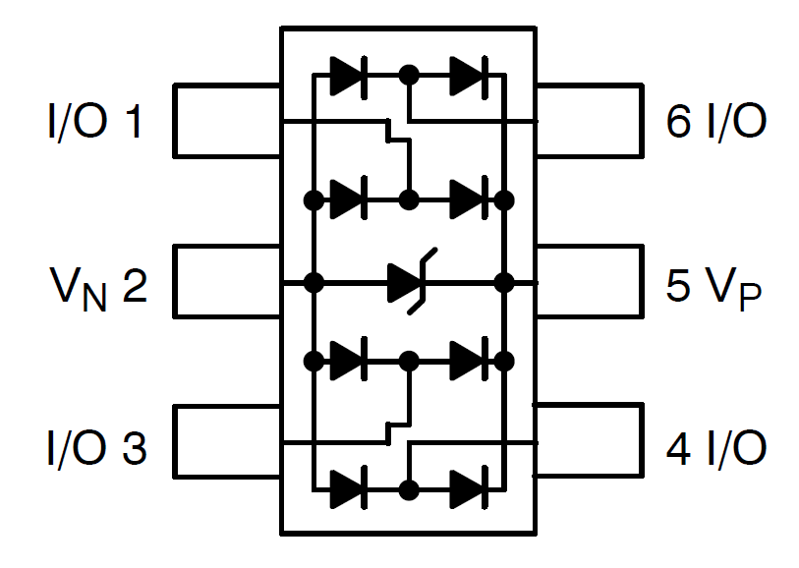

图4-4-3（b）NUP4114UPXV6 SOT-563封装

## 4.5 DIF板

如图4-5-1所示为DIF的原理框图。



图4-5-1 DIF原理框图

DIF的接口包括：

* MICROROC测试板接口：由Hirose Electric公司生产的FX10A-100P-10-SV[4] 高密连接器具有100个信号引脚和良好地连接的。用于建立MICROROC测试板与DIF之间的连接，此外DIF上为测试板设计的电源模块通过该连接器给测试板供电。
* DTCC RJ45接口：基于DTCC的RJ45接口，通过4对LVDS差分信号，用于大规模读出时与上层SRU之间的通信，也可用于小规模读出时钟发送同步时钟与同步命令（自定义协议）。
* UART接口：串口为备用通信接口。
* Gbe接口：通过千兆网PHY 88E1111 [5]，用于中小规模读出。
* SFP接口：用于未来长距离光纤通信。
* USB接口：用于调试。

DIF功能模块设计：

* 电源监测与电荷测量

DIF上测试板专用电源模块TPS74201-KTW[6]通过连接器为测试板供电，电流经过取样后送往电流灵敏放大器AD8293G160 [7]放大后，送往12-bit ADC，AD9220 [8]进行量化以计算测试板的功耗。此外，DIF控制MICROROC测试板中多路选择器ADG804选择一路锋保持后的模拟输出送往ADC进行量化。电荷测量和电源监测通道通过模拟开关ADG819 [9]选择送往ADC。

* DTCC协议

DTCC是RD51提出一种通用协议，可在任何基于FPGA的读出系统中使用。协议可用多种媒介传输，比如屏蔽双绞线（cat6A/cat7）、HDMI差分传输、光纤传输。DIF中DTCC协议中4对差分线定义为：

Pair1, CLK pair: 传输40MHz时钟用于时钟分发。

Pair2, TRG pair: 传输Trigger或者SC参数帧信息。

Pair3, DATA pair: 接收Trigger、SC参数或者科学数据帧。

Pair4, CLKB pair: 用作额外的数据线（仅在用户想要增加吞吐量），在advanced模式下pair4用作反馈pair1发送的时钟。

如图4-5-2为DTCC协议接口，LVDS驱动器为SN65LVDS100 [10]。



图4-5-2 DTCC接口

* 时钟部分

DIF上有两个时钟晶振一个为40MHz，一个为125MHz。40MHz为FPGA逻辑的主系统时钟，40MHz时钟通过FPGA内部的时钟管理模块MMCM产生5MHz时钟差分通过连接器输出给MICROROC测试板。125MHz晶振经过专用时钟扇出芯片SY58608U[11]为千兆网和GTP高速接口提供参考时钟。如图 4-5-3所示。



图 4-5-3 时钟部分

* 电源部分

如图4-5-4为DIF的电源网络，整个DIF由单电源+5V供电，模拟部分、GTP收发器、DDR3芯片采用线性供电；数字部分采用开关电源模块供电。表4.5.1为DIF所需电源模块及其作用。



图4-5-4 DIF电源网络

表4.5.1 DIF所需电源模块及其作用

|  |  |  |  |
| --- | --- | --- | --- |
| 电源 | 类型 | 电压转换 | 供给器件 |
| PTH08T230W | 开关电源 | 5.0V to 3.3V | USB、FPGA I/O等 |
| PTH08T230W | 开关电源 | 5.0V to 2.5V | FPGA I/O，GbE |
| PTH08T230W | 开关电源 | 5.0V to 1.8V | FPGA 内核 |
| PTH08T230W | 开关电源 | 5.0V to 1.5V | FPGA I/O ，DDR3 |
| PTH08T230W | 开关电源 | 5.0V to 1.0V | FPGA内核电压 |
| TPS74201 | 线性电源 | 5.0V to 3.3V | 模拟IC、时钟 |
| TPS74201 | 线性电源 | 5.0V to 3.3V | Microroc探测板 |
| TPS74401 | 线性电源 | 1.5V to 1.0V | FPGA GTP MGT_AVCC |
| TPS74401 | 线性电源 | 1.5V to 1.2V | FPGA GTP MGT_AVTT |
| TPS51200 | 线性电源 | 1.5V to 0.75V | DDR3 |

* DDR3、SFP、USB2.0

DIF上采用一个2G bit的DDR3颗粒MT41J256M8DA [12]，拟用于CEPC高事例率下的数据缓存传输。板上集成一个SFP模块和USB2.0，其中USB2.0芯片采用cy7c68013A工作在slavefifo模式下[13,14]。

* 主控FPGA

DIF的FPGA采用xilinx高性价比Artix-7系列的XC7A100TFGG484[15]。该FPGA的主要资源参数如表4.5.2所示。

表4.5.2 XC7A100TFGG484 内部资源

|  |  |  |  |  |  |
| --- | --- | --- | --- | --- | --- |
| Logic Cells | Slices | RAM(kb) | CMTs | IO(max) | GTP |
| 101,440 | 15,850 | 4,860 | 6 | 300 | 8 |

* MICROROC读出时序

1. ILC timing requirements

如图4-5-5所示为ILC的时序要求，在Bunch crossing train持续时间为1ms之内的bunch之间间隔为300ns，相邻两个bunch train之间间隔为200ms [16]。

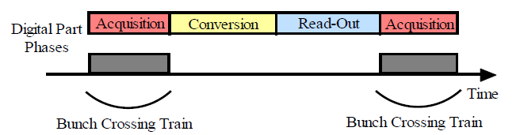

图4-5-5 ILC timing requirements

根据不同的ASIC，ILC时序有2个或3个阶段，MICROROC将每个比较器的结果直接存储到ASIC内部的数字存储器中，因此不需要Conversion这个阶段。

1. Global sequencing

读出系统基于令牌环（token ring）方式依次读出所有ASIC。全局时序主要有3个来自DAQ的信号组成：StartAcquisition，StartConversionb和StartReadout。因为Acquisition和Conversion阶段在所有ASIC中同时开始，因此StartAcquisition和StartConversionb同时发给所有ASIC。相反为了减少读出路径，Readout阶段为依次串行读出，因此StartReadout和EndReadout信号在ASIC间级联。ASIC有2个响应信号：第一个为ChipSat信号，所有ASIC的本地ChipSat信号线或成一个全局ChipSat信号，若在Acquisition阶段出现上升沿，表明至少有一个ASIC已满，若上升沿不在Acquisition阶段出现则通知DIF进入Conversion阶段。下降沿表示模数转换完成。第二个响应信号为EndReadout，EndReadout信号与下一片ASIC的StartReadout信号相连，读出下一片ASIC的数据。图4-5-6 所示为ChipSat信号上升沿在不同阶段的时序图。

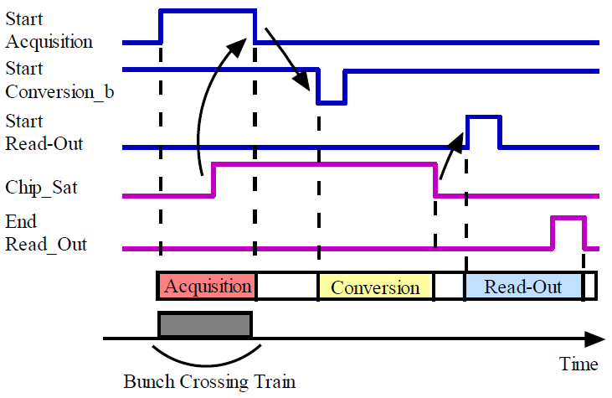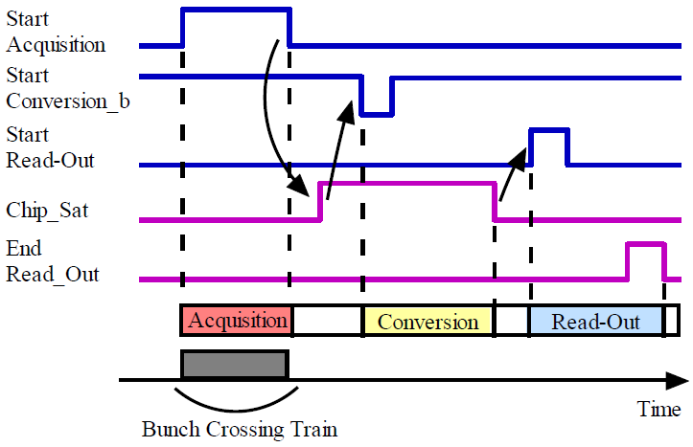

图4-5-6（a）Chip full during acquisition （b）chip not full during acquisition

表4.5.3所示为每个阶段的最大持续时间。对于200ms周期，在最坏的情况下ASIC应在10ms （5%周期）内供电。对于MICROROC供电时间为6ms。

表4.5.3 ASIC timing

|  |  |  |
| --- | --- | --- |
| Phase | Maximum Duration | Comments |
| Acquisition | 1ms | Bunch crossing train duration |
| Conversion | 4ms | Worst case |
| Readout | 5ms | 5MHz readout clock |

1. Acquisition phase

在每次采集之前，PowerOnDigital在复位状态期间被设置，它将启动LVDS接收器，从而启动时钟。当建立时钟时，可以释放复位信号。释放可以经过固定的延迟（LVDS接收器建立时间）之后完成。因此，复位状态比唤醒的时间要长。如图4-5-7所示为Acquisition时序图，时序要求如表4.5.4所示。

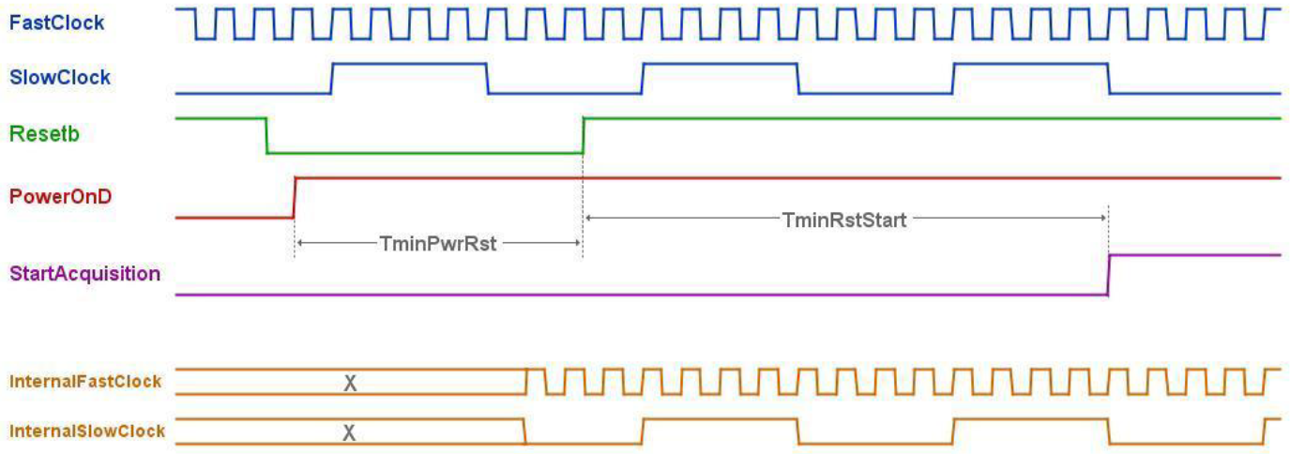

图4-5-7 Acquisition时序

表4.5.4 Beginning of acquisition timings

|  |  |  |
| --- | --- | --- |
| Name | Min Duration | comments |
| TminPwrRst | 200ns | Time to wake up clock LVDS receivers |
| TminRstStart | 1μs | 4 SlowClock ticks + 4 FastClock ticks |

1. Readout phase

Readout阶段为菊花链式读出，无法使用全局PowerOnDigital信号，此信号由StartReadout/EndReadout代替。StartReadout信号启动LVDS接收器和时钟。在读出周期结束时，产生一个EndReadout信号，启动下一片ASIC读出。图4-5-8为Readout时序，时序要求如表4.5.5所示

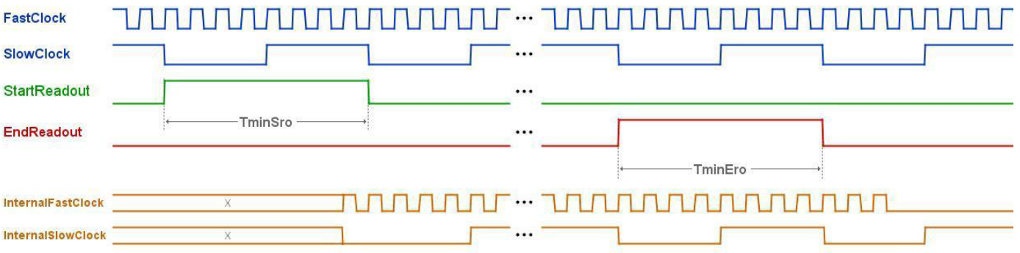

图4-5-8 Readout 时序

表4.5.5：Start/End readout signals timings

|  |  |  |
| --- | --- | --- |
| Name | Min Duration | Comments |
| TminSro | 400ns | Time to wake up clock LVDS receivers |
| TminEro | 400ns | Time to wake up clock LVDS receivers of next chip |

1. Readout structure

MICROROC通过2条信号线串行读出数据：

Dout：串行数据输出。

TransmitOn: 串行数据输出标志。

Dout和TransmitOn信号都为OC门结构，所有ASIC输出都可以线或在一起。在5MHz读出时钟下MICROROC读出全部20320 bits共需要4064μs。

## 4.6 FPGA firmware

FPGA固件在Xilinx vivado 2016.3[17]编译环境下采用硬件描述语言Verilog[18]编写，在原型验证阶段，数据采集、控制都通过USB接口实现。如图4-5-9 （a）为FPGA固件在布局布线后所占的资源情况，FPGA资源很充裕，后期根据实际情况若出现资源紧张的情况可更换管脚和封装完全兼容的大容量FPGA，XC7A200TFGG484而不需要重新设计DIF板。如图4-5-9 （b）所示为FPGA固件顶层实现框图，主要有8个module组成。

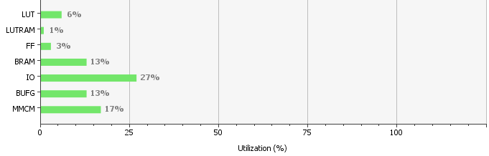

图4-5-9（a）firmware资源占用量

* Microroc_top.v为与MICROROC测试板的所有控制模块打包形成的顶层模块，完成MICROROC测试板参数配置、数据采集、控制、读出等所有功能。
* USB_Synchronous_SlaveFIFO.v为USB芯片Cy7c68013A控制逻辑，完成上位机（PC机）与DIF FPGA之间的对话。
* Command_Intepreter.v为命令解析与执行模块，从PC下发的所有控制命令，转换为具体执行的操作。
* NormalACQ_Top.v、SCurveTest_Top.v、SweepACQ_Top.v为功能模块，NormalACQ_Top为正常状态下采数模块，SCurveTest_Top为自动化S曲线测试模块、SweepACQ_Top.v为自动域值扫描下数据采集模块。
* Swicher.v为三个模块，模式切换。数据收集后经过FIFO经过USB_Synchronous_SlaveFIFO.v传输给上位机。



图4-5-9（b） DIF firmware

## 4.7 上位机软件

上位机软件使用C #语言编写。C#语言是Windows公司开发的一款基于.NET Framework的面向对象的编程语言，C#语言具有类型简单、类型安全等特点，可以方便快速的编写出各种安全、可靠的应用程序[19]；C#程序需要在.NET Framework 上运行，在.NET Framework框架下，可以很方便的调用各类库文件，方便程序设计和使用。在设计中，使用C#语言编写上位机程序直接调用Cypress公司提供的官方动态链接库文件cyUSB.dll，配合底层驱动文件cyusb.sys完成与USB芯片的对话。

上位机界面基于Windows Presentation Foundation(WPF)程序，WPF是Windows公司.NET Framework框架中的一部分，采用XAML语言来开发界面，把界面的开发和后台执行程序的开发很好的分开，可以在不影响后台执行程序的情况下修改用户界面，同时在Visual Studio 2015编译环境下，软件能很好的支持可视化编辑方式，能够快速方便的修改用户界面[20]。

如图4-5-10所示为测试工作的上位机软件界面，集成4片MICROROC芯片参数的独立配置，S曲线自动化测试，数据采集和文件异步读写，消息显示等功能。软件开发运行在多核处理器上，采用.NET Framework实现多任务处理，提高软件响应效率。

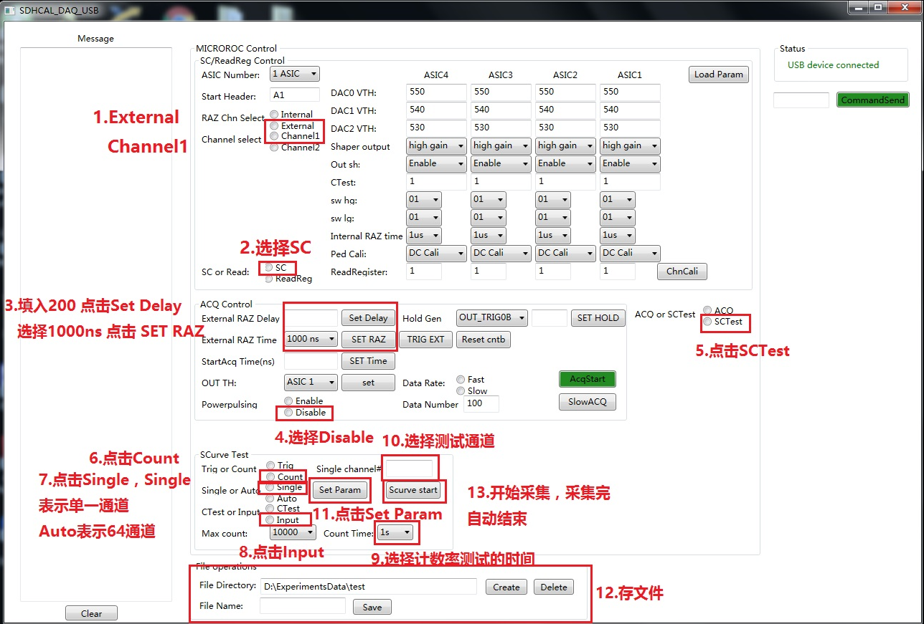

图4-5-10 上位机软件界面

## 4.8 本章小结

本章节主要介绍了基于MICROROC的读出电子学原型设计，在原理样机的第一阶段即电子学原型验证阶段主要包含3块电子学板：阳极读出板、MICROROC测试板和DIF板。阳极读出板和MICROROC板之间使用柔性板和高密连接器实现以保证信号质量。在验证阶段采用USB2.0做为调试接口，并为系统调试开发了FPGA固件（基于Xilinx Vivado平台）和上位机软件（基于C# WPF平台）

## 参考文献

1. REF3025 Datasheet, Texas Instruments, [www.ti.com](http://www.ti.com)
2. ADG84 Datasheet, Analog Devices, Inc. [www.analog.com](http://www.analog.com)
3. NUP4114UPXV6 Datasheet, ON Semiconductor, Inc. <http://onsemi.com>
4. <https://www.hirose.com/>
5. 88E1111 Datasheet, Marvell Technology Group, Inc. [www.marvell.com](http://www.marvell.com)
6. TPS74201 Data Sheet, Texas Instruments, www.ti.com
7. AD8293G160 Datasheet, Analog Devices, Inc. [www.analog.com](http://www.analog.com)
8. AD9220 Data Sheet, Analog Devices, Inc. www.analog.com
9. ADG819 Data Sheet, Analog Devices, Inc. www.analog.com
10. SN65LVDS100 Datasheet, Texas Instruments, [www.ti.com](http://www.ti.com)
11. SY58608U Datasheet, www.microchip.com
12. MT41J256M8 Datasheet, Micron, [www.micron.com](http://www.micron.com)
13. Cy7c68013A Data sheet, Cypress, [www.cypress.com](http://www.cypress.com)
14. EZ-USB Technical Reference Manual, [www.cypress.com](http://www.cypress.com)
15. 7-series Product Tables and Product Selection Guide.pdf, www.xilinx.com
16. Dulucq F. Presentation of the front-end “ROC” chips readout for ECAL and HCAL ILC[C]//Nuclear Science Symposium Conference Record (NSS/MIC), 2010 IEEE. IEEE, 2010: 1307-1311.
17. <https://www.xilinx.com/products/design-tools/vivado.html>
18. <https://en.wikipedia.org/wiki/Verilog>
19. Visual C# 从入门到精通（第8版）,清华大学出版社。
20. https://msdn.microsoft.com/en-us/library/ms754130(v=vs.110).aspx

# 第5章： 原型读出电子学测试

## 5.1 信号源测试

### 5.1.1 信号源测试平台

信号源测试方案框图如图5-1-1（a）所示，由MICROROC测试板、DIF板、直流电源、信号发生器（Tektronix, AFG3252）[1]、示波器(LeCory WavePro 715Zi) [2]、和衰减器（WAVETEK 5080.1）、精密电压表（KEITHLEY Integra Series 2701）[3]等组成。本小节测试利用信号源配合衰减器（小电荷量注入需要衰减器）产生不同的阶跃信号来模拟电荷输入。由于MICROROC接收负电荷信号，信号源产生负阶跃脉冲通过芯片内部的刻度通道或者通过电荷注入板从输入端注入电荷。精密电压源测量芯片3个阈值DAC的模拟输出。图5-1-1（b）所示为测试现场。



图5-1-1（a）测试方案框图

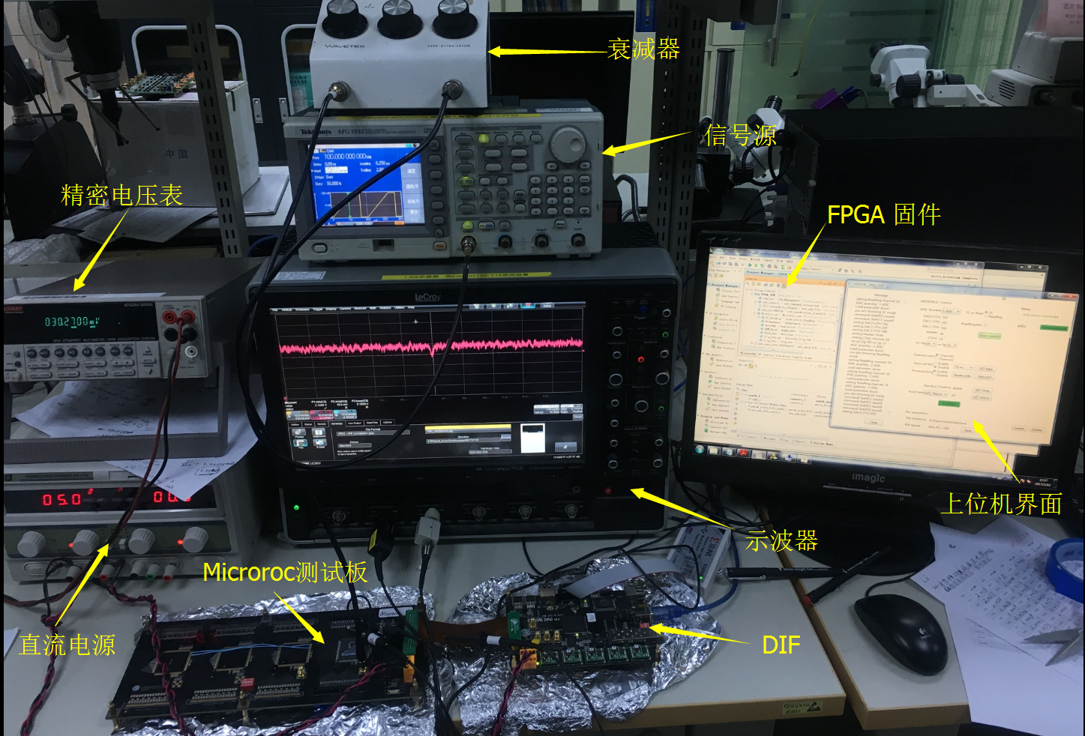

图5-1-1（a） 信号源测试现场

### 5.1.2 阈值DAC线性扫描

MICROROC有三个模拟电压输出管脚（VTH0、VTH1、VTH2）对应3个10-bit阈值DAC的模拟输出，通过配置不同的DAC码，用精密电压表测量对应的电压。 由第4章描述可知，两种不同的参考电流对应不同的DAC的模拟输出。如图5-1-2所示为在参考电流 $I_{ref}$ =7.8μA 的条件下，DAC0码值与输出的线性关系。在码值大于895时DAC输出趋于饱和，DAC1、DAC2与DAC0输出相同。表5.1.1为3个DAC测试的结果。



图5-1-2 DAC0线性扫描，红线为0~895区间的线性拟合

表5.1.1 3个DAC的测试结果（7.8μA条件下）

|  |  |  |  |  |
| --- | --- | --- | --- | --- |
| DAC | 增益(mV/DAC Unit) | Vref (V) | 非线性误差 | 线性范围（V） |
| DAC0 | 2.16 | 0.83 | 0.002% | 0.83~2.736 |
| DAC1 | 2.13 | 0.83 | 0.001% | 0.83~2.73 |
| DAC2 | 2.14 | 0.83 | 0.001% | 0.83~2.747 |

当，MICROROC的PIN#73通过200kΩ上拉到V_bg（2.5V）时，参考电流减半为3.9μA，图5-1-3为DAC0的线性扫描结果，线性区覆盖整个动态范围，表5.1.3为3个DAC的测试结果。



图5-1-3 参考电流为3.9μA下DAC0线性扫描

表5.1.3 3个DAC的测试结果（3.9μA他条件下）

|  |  |  |  |  |
| --- | --- | --- | --- | --- |
| DAC | 增益(mV/DAC Unit) | Vref (V) | 非线性误差 | 线性范围（V） |
| DAC0 | 1.41 | 0.93 | 0.000% | 0.93~2.370 |
| DAC1 | 1.41 | 0.93 | 0.000% | 0.93~2.373 |
| DAC2 | 1.41 | 0.93 | 0.000% | 0.93~2.373 |

### 5.1.3 成形器输出测试

Microroc片内每个通道包含2个高低增益的shaper，片上out_sh（Pin#128）管脚为多路选择的模拟输出管脚，根据SC参数选择使能shaper输出（OTAG=1）并选择高或低增益，同时经过read register操作，就可以选择特定的通道。高低增益shaper成形参数也通过SC参数控制，其中高增益shaper（hg_shaper）由SC 2-bit参数sw_hg[1:0]配置来配置CR-RC参数进而调节达峰时间，低增益shaper（lg_shaper）由sw_lg[1:0]配置。电荷经过芯片内部的刻度通道（500fC刻度电容）注入，如图5-1-4所示为示波器记录高低增益shaper的输出波形。



图5-1-4（a）hg_shaper的输出 （b）lg_shaper的输出

hg_shaper用于测量小信号，lg_shaper用于测量大信号。两个shaper具有不同的测量范围，其中hg_shaper可探测到低至1fC的电荷量，如图5-1-5所示为在不同成形参数下，用示波器测量hg_shaper和lg_shaper输出波形的幅度与注入电荷的关系。



图5-1-5（a）hg_shaper （b）lg_shaper

可以看出对于不同成形参数，hg_shaper和lg_shaper对电荷注入响应的线性范围都不相同。达峰时间越长，增益越大，线性范围越小。表5.1.4列出不同成形参数下hg_shaper和lg_shaper动态范围和增益。MICROROC动态范围1~500fC与datasheet上相符。

表5.1.4 hg_shaper和lg_shaper在不同成形参数下的响应

|  |  |  |  |  |  |
| --- | --- | --- | --- | --- | --- |
| hg_shaper | | | lg_shaper | | |
| Sw_hg[1:0] | Gain(mV/fC) | 动态范围 | Sw_lg[1:0] | Gain(mV/fC) | 动态范围 |
| 00, 30ns | 7.65 | 1~160fC | 00, 30ns | 1.23 | < 500fC |
| 01, 100ns | 9.60 | 1~120fC | 01, 100ns | 2.10 | < 450fC |
| 10, 150ns | 10.23 | 1~110fC | 10, 150ns | 2.27 | < 450fC |
| 11, 200ns | 10.52 | 1~110fC | 11, 200ns | 2.34 | < 450fC |

### 5.1.4 4-bit DAC基线修正

Microroc 64个通道shaper的基线不尽相同，其中每一个通道的hg_shaper都可以通过4-bit DAC来调节，根据第4章节中4-bit DAC的公式可知，基线微调只能向下微调，即经过微调后基线电压值肯定比微调前的电压值低，因此微调的算法是让所有通道的基线向基线电压最小的那个通道接近。基线电压的测量同样利用高精度的电压表在没有电荷的输入下测量out_sh的输出电压即为基线电压，如图5-1-6为64通道hg_shaper基线经过4-bit DAC修正前后的对比。可以看出调整后标准差σ由原来的1.063mV降为0.321mV。



图5-1-6 hg_shaper基线修正前后对比

lg_shaper没有4-bit DAC微调基线，不过lg_shaper适和测量大信号增益很小，基线的偏差本身就很小。如图5-1-7为64通道lg_shaper基线的分布情况。其标准差σ = 0.448mV。



图5-1-7 lg_shaper基线电压的分布

### 5.1.5 击中测试

MICROROC刻度通道内部集成刻度电容，而电荷输入管脚没有电容，因此在对模拟输入管脚输入电荷测试时，负阶跃信号从信号发生器产生，通过电荷注入板向输入管脚注入等效电荷。电荷注入板如图5-1-8所示，阶跃信号经过两路SMA输入经过电容产生负电流脉冲经过连接器，用柔性板连接到MICROROC的输入端，每一路SMA负责32路通道的电荷注入。

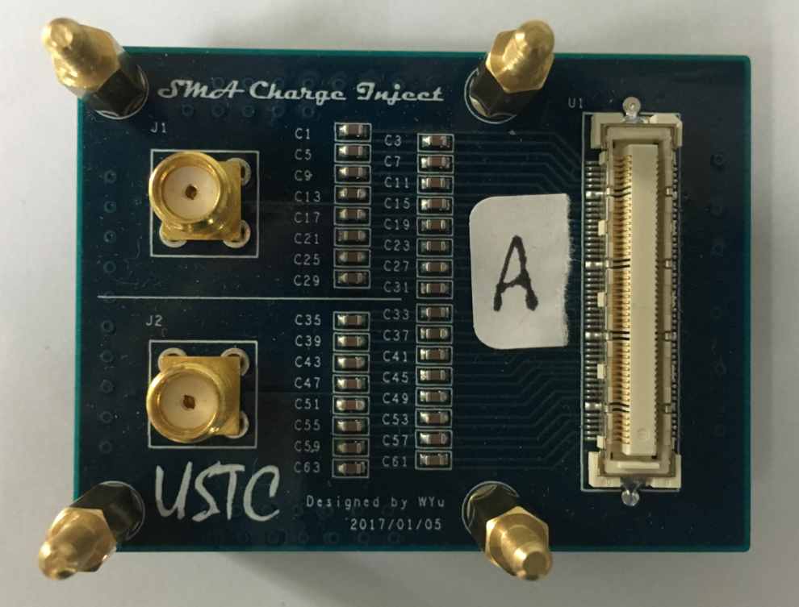

图5-1-8 电荷注入板

ILC模式中，Acquisition阶段持续1ms，在原型设计中，Acquisition time为可调，在上位机软件界面上在范围为25ns~1ms（步长25ns，为一个快时钟40MHz的周期）的范围内随意设置。如图5-1-9所示为示波器捕获的波形，其中Acquisition time设置为40μs，在Acquisition时间内有4次电荷注入，对应有4次数据读出。

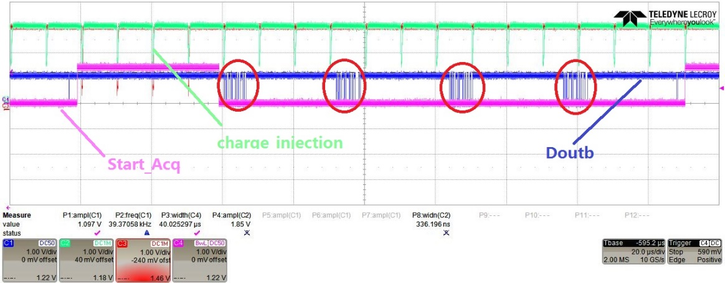

图5-1-9 电荷注入与数据获取过程波形

在DAC阈值的设置过程中，DAC码值越大，DAC输出电压越大，对于shaper输出波形来说越容易触发，因此阈越低。如图5-1-10所示为鉴别器的工作原理。

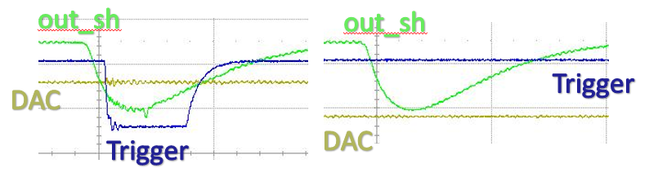

图5-1-10 阈值设置与触发产生

通过在电荷注入板上相应的通道焊接不同的电容，对于同一个负阶跃信号则对应不同的大小的电荷注入，3个DAC阈值设置呈现一定的梯度，总的原则是依次让DAC0、DAC1、DAC2过阈值，因此DAC0对应的DAC码值最大，DAC2最小。如图5-1-11所示，为一片ASIC 64个通道击中示意图，颜色深浅代表过阈的大小。

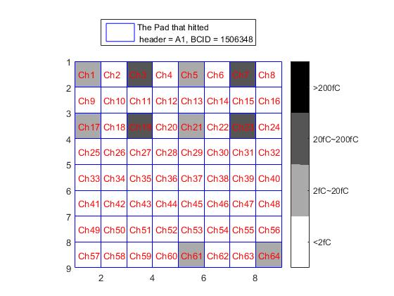

图5-1-11 64通道二维击中示意图

### 5.1.6 S曲线（S-curve）测试

对于像Microroc这种过阈值数字读出AISC，一个根本性的问题就是如何精确设置阈值，使得用一个阈值对应的电荷量去评估输入的实际电荷量而不至于“有失偏颇”。S-curve就是用来测试在不同电荷输入的情况下，DAC码值与触发率的关系，从触发率曲线确定DAC阈值，通常取50%触发率对应的DAC码值为阈值。S-curve测试的基本原理：对于某个通道的某个阈值DAC来说，计数注入特定电荷量的次数（如1000次），同时记录下产生触发的次数，计数完成后增加DAC码值重新计数，直到扫完整个DAC动态范围。每个DAC码对应触发计数与注入电荷计数相除，就获得一条该通道这个DAC在特定电荷量下DAC码与触发率的曲线，该曲线呈现“S”型，故称S曲线。S曲线的步骤如下：

* SC参数设置：（575）Dis_or_NOR = 1，使得out_trig0~2为64通道对应比较器OR之后的输出；（577）Raz_chn_int = 0，（578）Raz_chn_ext = 1，关闭内部Raz功能，使用外部产生一定宽度的Raz信号来使触发复位，外部Raz信号的产生时刻与宽度均可通过上位机可调；（336）RS_or_Discri =1，选择RS模式。
* 信号源（AFG3252）一个通道用于产生负阶跃信号将电荷注入到ASIC某一个通道，另一个通道产生与该阶跃信号相同频率的TTL脉冲输入到DIF中进行计数，两个通道的相位和频率保持一致（10 KHz-100 KHz）。注入的电荷同时开始计数，因此负阶跃信号的下降沿与TTL脉冲的上升沿对齐。
* 记录输入脉冲的个数，FPGA每一个阈值比较器输出的脉冲个数，同时记录DAC码值。
* 扫描10-bit DAC，从0~1023。

在S曲线的测试中有两种模式，一种是单个通道S曲线测试，另一种为64通道自动化测试。电荷既可以通过模拟输入管脚也可以通过刻度专用管脚（CTest）注入，区别在于在单个通道测试时只需要改变DAC的码值，而自动化测试，需要屏蔽其他通道的trigger的输出，DIF和上位机软件集成了这两种测试模式。

如图5-1-12（a）为S曲线测试框图，由信号源一路产生重复频率为100KHz负阶跃信号（上升沿：6μs，下降沿：2.5ns）向测试板注入电荷，另一路产生同频率的TLL信号CLK_GEN_EXT送入DIF中进行计数，阶跃信号下降沿与CLK_GEN_EXT信号对齐。DIF中S曲线测试模块时序图如5-1-12（b）所示。



图5-1-12（a）S曲线测试框图

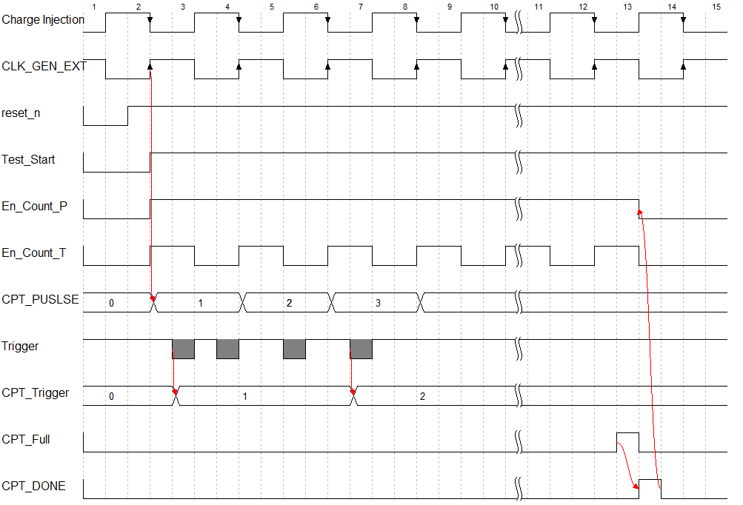

图5-1-12（b）DIF FPGA内S曲线测试时序图

Test_Start信号为高电平时测试开始，En_Count_P信号使能计数器CPT_PULSE负计数CLK_GEN_EXT的上升沿，每个上升沿对应一次电荷注入。En_Count_P有效的区间内，En_Count_T信号为触发计数的使能信号，一般若注入的信号过阈值很快就能产生触发，为了避免计入假Trigger信号（由其他干扰引起），只在CLK_GEN_EXT高电平期间使能Trigger计数。由于Trigger信号为负脉冲信号，因此在En_Count_T有效期间内捕捉到Trigger信号的下降沿，即为一次Trigger计数。当CPT_PULSE计数器计满一定次数（次数可由上位机设置），发出CPT_Full满信号和CPT_DONE测试完成信号停止计数。CPT_PULSE和CPT_Trigger计数器的值、DAC的码值、通道号打包后写入FIFO后上传。

为了避免En_Count_T信号有效区间内来了多次Trigger，造成重复计数。S曲线FPGA逻辑的实现中Trigger首先在En_Count_T有效的时候锁存，然后之后来的Trigger就无效了，除非En_Count_T无效，等待下一次的电荷输入，即在一次电荷输入期间最多只能有一个有效计数。如图5-1-12（c）所示为一个通道在80fC电荷注入下的S曲线，其中DAC0和DAC1阈值都是与hg_shaper的输出比较因此它们的S曲线非常靠近，而DAC2的阈值是与lg_shaper做比较。hg_shaper输出的信号比lg_shaper大，因此DAC0和DAC1码值在比较低时就已经触发，DAC工作在参考电流为7.8μA的条件下。



图5-1-12（c）80fC电荷注入下的S曲线

### 5.1.7 pedestal测试

pedestal测试是在没有信号输入的情况下测试S曲线，触发率为50%对应的DAC码值为pedestal的mean值。如图5-1-13为Matlab模拟生成的pedestal S曲线，一条理想的pedestal S曲线，如图中’ideal’曲线所描述触发率在0和1之间跳变，但实际上的S形状如’a’、’b’、‘c’曲线，等效噪声越大S曲线越缓。在50%触发率左侧本来不应有触发，因为叠加噪声过了阈值有了一些触发，在50%触发率右侧本一直有触发，因为叠加了噪声信号没过阈值漏计了一些触发数。因此噪声引起的触发失常包括这两方面，衡量噪声标准为引起触发失常的次数。S曲线的定义上看就相当于累积概率函数，微分则为概率密度函数，因S曲线为离散DAC码值曲线，所以差分即为噪声的分布，为一个类似高斯分布，噪声越大，S曲线越缓，类高斯曲线展宽越宽，σ值越大。



图5-1-13 MATLAB模拟S曲线形状

如图5-1-14为零输入、总计数值设为2000、shaper参数为sw_hg[1:0] = 01，sw_lg[1:0] = 01的情况下，一片MICROROC（ID:223）64个通道的DAC0、DAC2的S曲线分布图，其中DAC0比较4-bit DAC修正前后的S曲线分布。



（a）DAC0修正前S曲线分布 （b）DAC0修正后S曲线分布



（c）DAC2 S曲线分布

图5-1-14 DAC S曲线分布

经过hg_shaper的基线经过4-bit DAC修正后更加紧凑，因此各个通道的pedestal比修正前更均匀，lg_shaper没有4-bit DAC修正功能，如前所述lg_shaper的基线变化很小，反映在S曲线上比较紧凑。

在零输入的情况下，S曲线50%触发率的DAC码值反映各个通道pedestal的分布情况，如图5-1-15所示为64通道DAC0、DAC2的pedestal分布，其中DAC0经过4-bit修正前后pedestal有变化。

 

图5-1-15（a）DAC0 pedestal分布 （b）DAC2 pedestal 分布

如前所述在零输入的情况下，S曲线陡、缓反映噪声通道噪声水平，如前所述，S曲线相邻DAC码值对应的触发率相减得到噪声分布，如图5-1-16所示为DAC0、DAC2噪声RMS值的分布，其中DAC0经过4-bit DAC修正后噪声总体变小。



图5-1-16（a）DAC0噪声分布 （b）DAC2噪声分布

从图中可以看出修正后DAC0的噪声RMS值不超过0.8个DAC码值，对于高增益的shaper来说一个DAC码对应0.25fC，因此修正后噪声为0.15fC，DAC1所对应的噪声不超过0.35fC；DAC2的噪声RMS值不超过0.6个DAC码，对于低增益的shaper来说一个DAC码对应约1fC。综上每个通道的噪声小于0.6fC。

### 5.1.8 DAC阈值曲线

对于数字读出芯片，可分辨最小电荷量是其一个重要的指标，因此需要S曲线细扫描在小电荷量注入的情况，如图5-1-17所示为在DAC0经过4-bit DAC修正后，0~10fC电荷注入下S曲线50%触发率的分布图。从图中可以看出pedestal和1fC的曲线交叠在一起，1fC和2fC之间可以很好的区分，因此MICROROC可分辨最小电荷量为2fC。利用S曲线扫描整个输入动态范围就可以得到DAC阈值曲线作为阈值设置的参考。图5-1-18所示为，电荷与50%触发率对应DAC阈值的关系。



图5-1-17 DAC0小电荷量扫描



（a）DAC0阈值与注入电荷关系 （b）DAC1阈值与注入电荷的关系



（c）DAC2阈值与注入电荷的关系

图5-1-18 DAC阈值设置与注入电荷量的关系

从图中DAC0和DAC1的曲线可以看出hg_shaper在140fC之后就明显开始饱和，DAC2对应的lg_shaper在500fC之后逐渐开始饱和。在各自的线性区拟合一条直线即为阈值曲线，对于一片特定的ASIC（ID：223）公式为：

DAC0 (1fC~140fC)： $DAC threshold=-4.26×Charge+594.2$

DAC1 (1fC~140fC)： $DAC threshold= -4.35×Charge+607.5$

DAC2 (1fC~500fC)： $DAC threshold=-1.01×Charge+609.8$

## 5.2 探测器联调测试

### 5.2.1 探测器联调平台

探测器的联调平台如图5-2-1所示，阳极读出板pad阵列紧扣在气体探测器上，气体探测内含有双层GEM膜，高压从阳极板的一侧提供。阳极板的信号通过柔性连接板连接到MICROROC测试板上，测试板也通过柔性连接板与DIF板交互最终数据通过USB接口传送到上位机。气体探测器内充满Ar和CO2的混合气体，混合比例为7：1，其中Ar为工作气体。X光机从探测器底部通过准直孔往某个pad上发射主峰为8keV的X射线，X射线穿过探测器使工作气体Ar电离产生电子-离子对电离，Ar平均电离能为26~30 eV，因此8keV X射线在探测器中产生约300个原初电子，电子经过电场加速在双层GEM膜中雪崩放大后被阳极板收集。探测器所加高压如示意图（c）中所示。

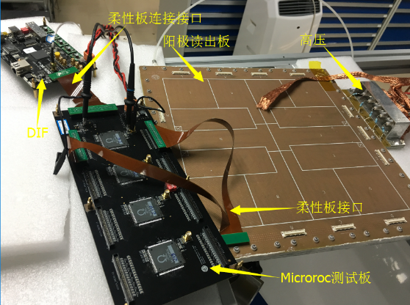 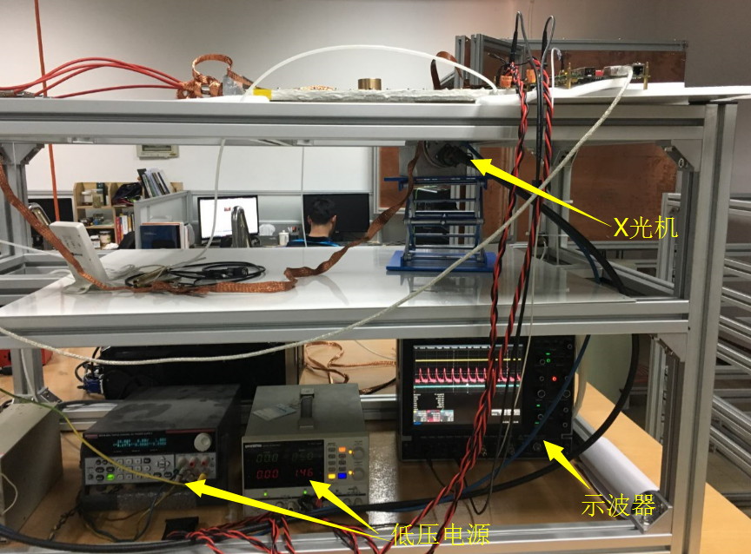

（a）顶视图 （b）侧视图



（c）原理图

图5-2-1 联调平台

### 5.2.2 Pad 3-D击中图

X光机的事例率为25Hz，气体探测器增益约为5000，当X射线打在某个pad（对应MICROROC芯片上的45号通道）上，示波器捕获对应通道lg_shaper（sw_lg[1:0] = 01）的输出波形如图5-2-2，幅度约为800mV由上一节示波器扫描可知对应电荷信号大于200fC。如图5-2-2（b）所示为MICROROC数据获取后呈现的3-D击中图，其信号能量大于200fC。

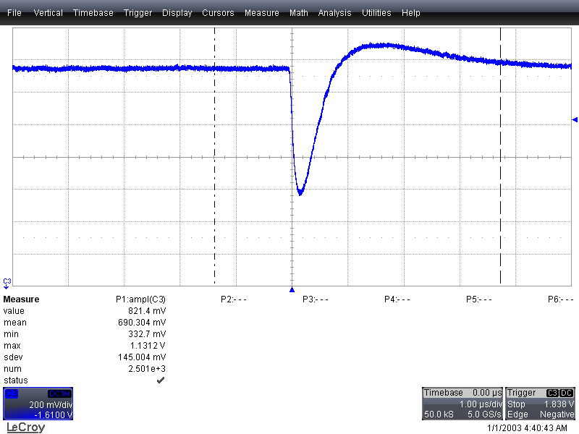

图5-2-2（a） 示波器捕获lg_shaper信号



图5-2-2（b）3-D击中图

### 5.2.3 Pedestal测试

Microroc测试板连接上探测器之后，输入电容改变，因此需要重新进行pedestal的测试。零输入情况下无需电荷注入，因此不再需要外结一个时钟信号输入到DIF中进行计数，而由DIF内部自身产生计数时钟。如图5-2-3所示为GEM探测器加上高压前后DAC0、DAC2基线的变化情况，其中DAC0加上高压之前经过4-bit DAC的修正，在加上高压之前连接探测器与否基线没有明显变化，加上高压之后基线的波动范围变大，同样DAC2也存在类似情况。图5-2-4所示为对应噪声的分布情况，加上高压后DAC0噪声约为0.35fC（1.4个DAC码值），DAC2噪声约为0.8fC（0.8个DAC码值）,比加上高压之前有所增加。



图5-2-3（a）DAC0 pedestal分布 （b）DAC2 pedestal 分布



图5-2-4（a） DAC0噪声分布 （b）DAC2噪声分布

### 5.2.4 串扰研究

阳极读出板pad之间间距为0.4mm，串扰研究为当一个pad有信号击中时，对周围其他pad的响应情况。具体测试方法为：

* 选择一个中心pad，用X射线光机通过1mm准直孔打在该pad上。
* 设置DAC2的阈值让信号能够过阈值。
* 设置DAC0与DAC1的阈值，判断是否周围的pad上有击中。
* 从高阈值往低阈值扫描，不断减小阈值，直至周围pad上出现击中信号。

为了减小宇宙线对测试的影响，提高X光机的事例率。在串扰测试中DAC0、DAC1、DAC2阈值的设置为3fC、20fC、150fC，X射线打在23号通道上。在获取5120次击中信息中，只处理被击中pad的信号超过150fC阈值的次数（共有3438次），并统计其他pad的过阈值的情况。如图5-2-5所示为其他各个通道击中情况的统计，（a）、（b）、（c）统计显示了除23号通道之外，其他通道的信号在分别小于3fC、3fC~20fC、20fC~150fC的统计次数，（d）中显示了超过150fC只有23号通道。显然大部分通道都没有击中，阈值越高击中次数越少而且基本围绕在23号通道的四周。通过对所有通道加权平均转换为电荷量，如图5-2-6所示，为各个pad加权平均后的电荷量分布，围绕被击中通道呈锥型分布。



（a）信号小于3fC （b）信号在3fC~20fC之间



（c）信号在20fC~150fC之间 （d）信号超过150fC

图5-2-5 各个通道击中情况统计



图5-2-6 加权平均后的电荷量分布

在大统计量和高X光机事例率的情况下，将宇宙线（宇宙线粒子频率大约1 Hz）产生的干扰降低至最小，由此可估算串扰的大小在150fC击中时串扰大小约为千分之一。

## 5.3 本章小结

本章节介绍了原型读出电子学的测试，其中信号源测试的获得MICROROC的电子学性能，从本接测试结果来看，MICROROC可甄别低至2fC高至500fC的模拟信号，与数据手册的指标相符。若1MIP对应10个光电子，气体探测器的增益为105，则MICROROC甄别（0.2~50）MIP能量信号，此外S曲线测试精确地描述了电荷输入与阈值设置的关系，在与GEM探测器中做为阈值设置的参考。联调实验验证读出电子学系统在实际GEM探测器联调的情况，实验数据表明噪声水平有所上升小于1fC，实验用X激光器产生信号打在pad上进行击中通道的测试和串扰的研究，从初步结果上看，串扰很小在大于150fC信号输入下为千分之一，后续的联调实验包括pad探测均匀性测试和搭建望远镜系统测试pad的探测效率。

## 参考文献

1. Tektronix, AFG3000C系列产品技术资料， http://cn.tek.com/sites/tek.com/files/media/media/resources/AFG3000C_76C_28281_0_0.pdf?zct=US.
2. Teledyde LeCroy, WavePro 7 Zi Data Sheet, http://cdn.teledynelecroy.com/files/pdf/wavepro_7_zi-a_datasheet.pdf.
3. http://www.tek.com/sites/tek.com/files/media/document/resources/2701_Brochure.pdf
4. Polar Instruments Corporation. www.polarinstruments.com.

# 第6章： 总结和展望

## 6.1 总结和展望

Higgs粒子的成功发现，将引领前沿粒子物理的发展方向。研究和精确测量Higgs粒子成为了粒子物理领域的一个热点。目前世界上还没有一台轻子对撞机能够产生Higgs粒子。ILC作为直线对撞方案也在处于研发阶段，我国的CEPC计划正是基于这个契机提出，有望使我国挤进世界粒子物理研究领域的前列。为了精确测量Higgs粒子，作为粒子物理实验最常用的探测器之一，量能器对于测量高能粒子的能量及粒子种类鉴别具有不可或缺的作用。随着对撞能量和亮度的逐渐提高带来了一系列的问题特别是高堆积事例给量能器带来了重大的挑战。传统量能器特别是强子量能器的能量分辨率差，难以胜任CEPC指标要求，CEPC量能器系统必须具有更高的能量分辨。

近年来，基于粒子流算法的高颗粒量能器不断发展，已经成功建造了原理样机，并且在束流实验成功证明了其分辨率的优势，不过这些原理样机都是基于ILC为背景设计。目前国内基于CEPC还没有一套高颗粒度量能器系统用于验证方案的可行性，本论文基于这一点着重在强子量能器上，研究高颗粒度强子量能器原理样机的方案和读出电子学系统。

为了实现宽动态范围的粒子沉积能量的测量传统，传统的技术路线通常是对各个探测单元输出的电荷信号进行放大，并用高精度的ADC来数字化，以此得到各个探测单元的能量沉积，从而求和得到入射粒子的能量。这种的优势在于单个通道的分辨率很高，但是采用高精度ADC量化每个通道的成本很高，功耗也大，难以大规模集成，因此这种技术路线在通道数少的情况下适用。像CEPC高颗粒度强子量能器拥有海量的通道数，这使得将每个通道都进行高分辨率的测量显得不切实际，而且每次事例有击中的通道数所占的比例非常小。从而一种简单的将每个通道过阈值读出的数字读出方式很适合CEPC海量通道的高颗粒度强子量能器的读出方式。本论文结合CALICE合作组研制的两台DHCAL和SDHCAL的样机特点，提出CEPCHCAL基于GEM气体探测器的原理样机模型，及其读出电子学系统。

该电子学系统采用了最低功耗、三阈值数字读出的前端芯片MICROROC，经测试，每通道最小可分辨2fC的电荷信号，最大量程为500fC，满足GEM读出方案。在系统读出架构上借鉴了SRS系统，相比DHCAL和SDHCAL读出系统少了很多中间数据传输的过渡环节，在探测平面的读出规划上，采用4块ASU读出一个平面并且每个探测平面只需要一个DIF接口板完成一个探测平面共9216个通道的数据传输。根据目前项目的进展，下一步工作将围绕一下几个方面展开：

* 升级MICROROC探测板，集成36片ASIC，与探测阵列板的接口上采用全高密接口，可将探测板直接扣在探测阵列板上，进行联调测试。后期工程阶段MICROROC探测板和pad阵列读出板合为一块8层盲埋孔工艺的薄厚度的PCB，一面为器件，另一面为读出pad。
* 升级DIF数据传输方式，改为以太网传输方案，以太网传输方案主要有：嵌入式内核实现、HDL实现、以太网协议芯片实现方案。今后升级DIF可实现一个探测平面多条数据链路的数据采集控制。
* 完善上位机软件和仪器的接口完成测试任务的自动化，将MATLAB数据处理程序纳入C# WPF平台上，完成数据采集显示处理一体化。
* 多块DIF组网，完成多个探测平面数据的收集。
* 考虑工程散热问题。

## 6.2 论文创新点

本论文的创新点如下：

1. 国内首次针对CEPC高颗粒度强子量能器的读出需求，研究并设计了基于GEM探测器海量通道数的低功耗原型电子学读出系统。
2. 具有特色的基于SRS架构的高颗粒度量能器系统的数据获取系统。

# 

# 附录1 探测阵列板

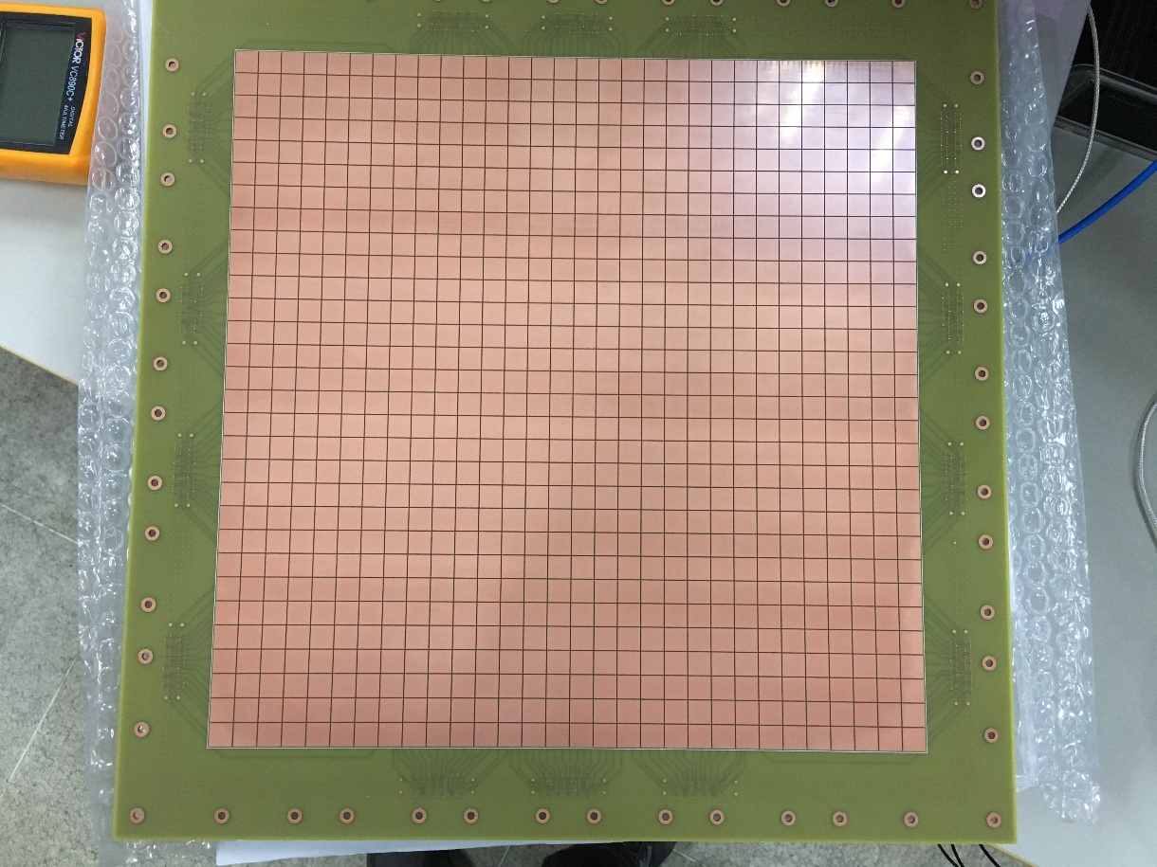

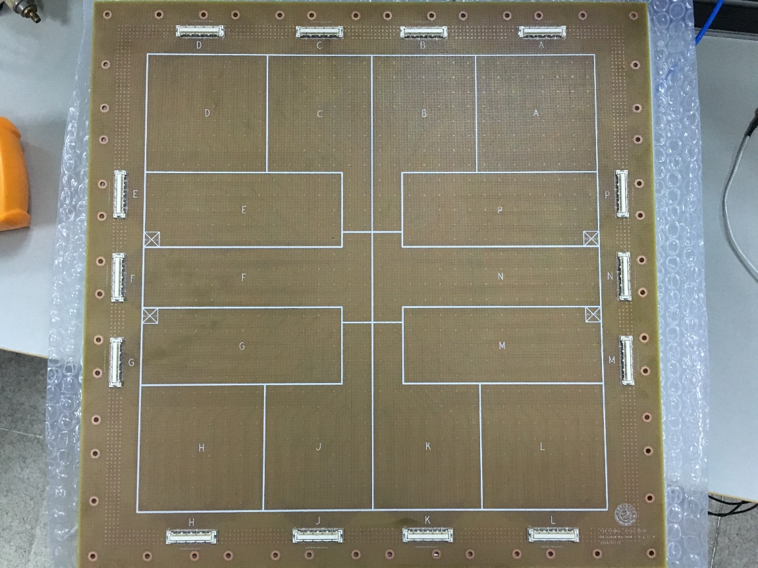

# 附录2 MICROROC测试板实物图

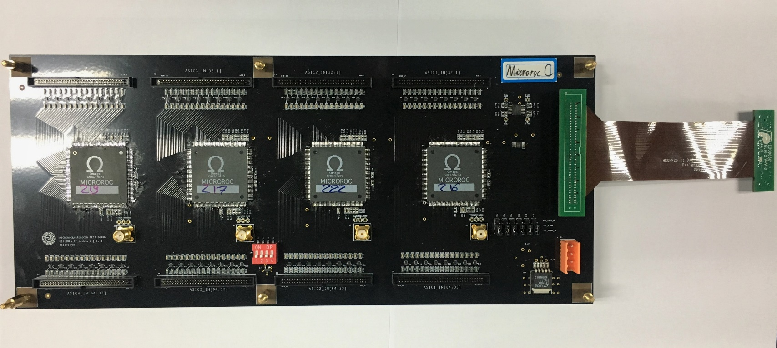

# 附录3 DIF实物图

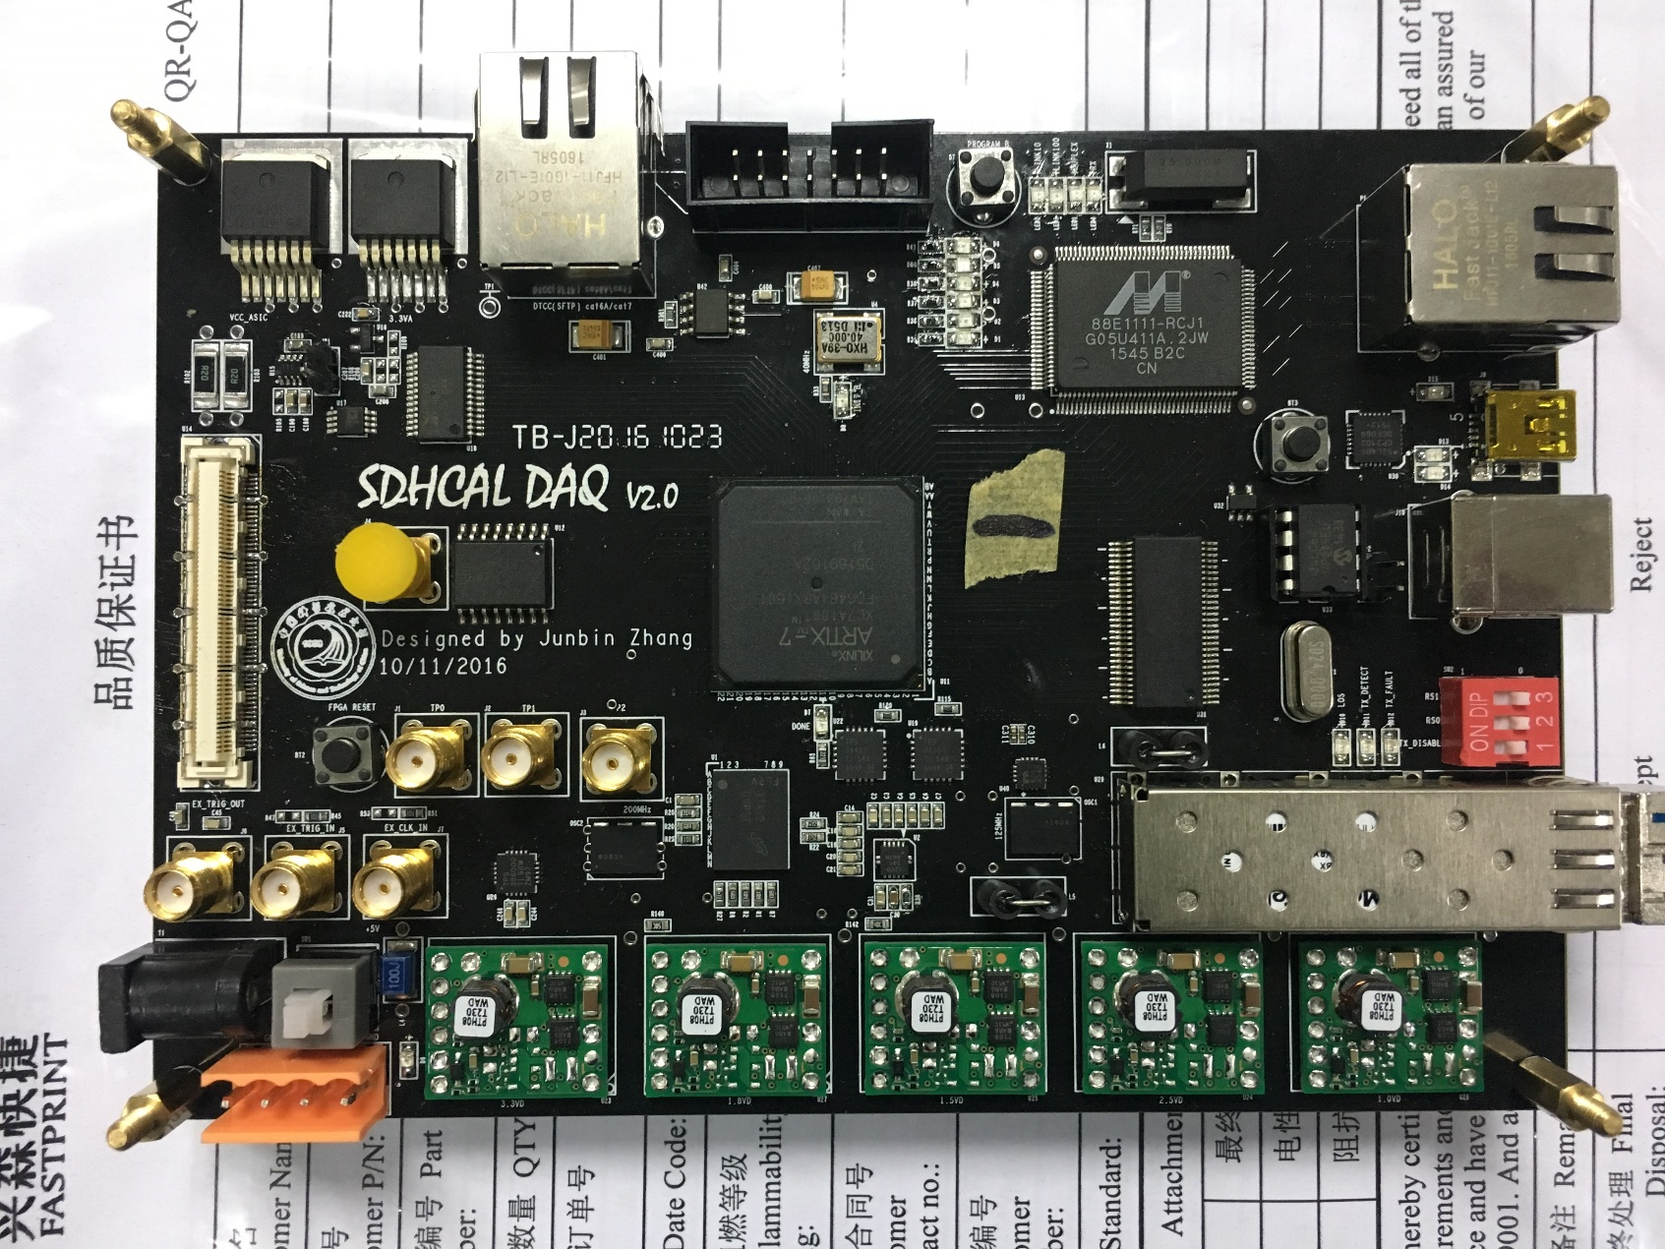

# 附录4 柔性连接板与连接器实物图

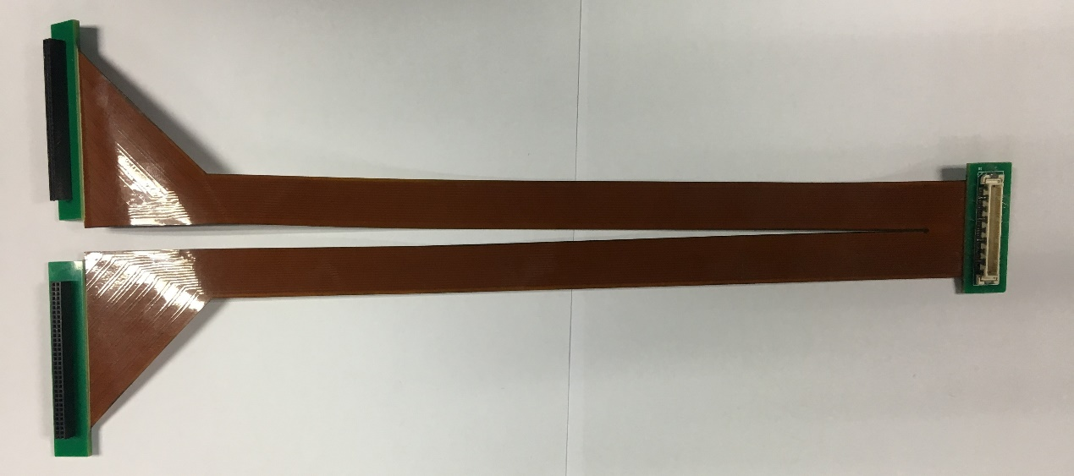

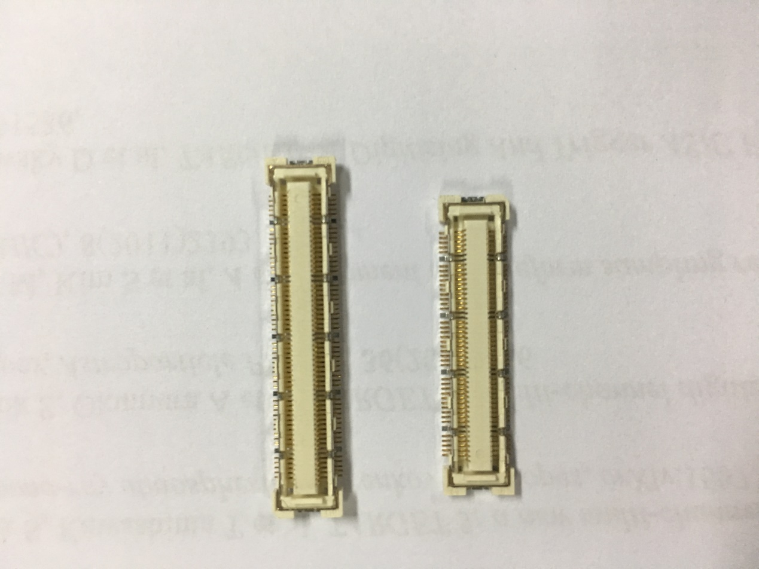

# 致 谢

本论文是在我的导师刘树彬教授和封常青副教授的悉心指导下完成。我首先向他们表示最诚挚的谢意和崇高的敬意，由衷感谢他们在过去五年对我在科研工作和生活上的悉心指导。在科研工作上，他们不仅学术造诣深厚、治学态度严谨、善于把握大局又能洞悉细节，深深的影响着我、使我受益终生。在生活上，他们平易近人充满人文关怀。刘老师见解独到，有大局观，善于把握主要矛盾在我的学习和工作的关键节点上给予了很多的指导和帮助。封老师不但专业知识经验丰富而且人文素养很高，不仅经常悉心解答我遇到的科研工作问题，而且愿意耐心为我解答生活上遇到的一些困惑。自进入实验室以来，与两位有过多次坦承交流，有鼓励也有批评，让我在科研工作上不断进步。非常荣幸能遇到两位恩师，聆听他们的教诲，再次感谢两位老师在科研工作上对我的指导与支持，我终生不忘。

感谢快电子学实验室的创始人王砚方老师，一位耄耋之年的老人还坚持科研为我们诠释了什么是真正的研究学者。他的一句话让我记忆犹新，他说“这是他科研的黄金时期，可以完全根据自己的兴趣研究”，这种积极的人生态度，是我们年轻一辈学习的楷模。感谢实验室安琪老师，安老师治学严谨、知识渊博、教导我们如何做好科研，毫无保留地分享他丰富的生活和科研经验。感谢实验室的程伊敏老师为我分享生活上一些经验、技巧，同时赵雷老师、曹平老师和曹喆老师。

感谢CEPC粒子流能量器的发起人刘建北老师，每次组会都能让我加深了对探测器的了解，以及探测器和电子学之间紧密的联系。感谢张云龙老师、张志勇师兄，感谢他们在前期组会的精彩报告让拓宽了我的视野。感谢相关项目组的马思源、赵申森，感谢他们在组会报告的相关工作上对我的启发。感谢我的师弟王宇同学，感谢他一直以来做了大量仿真、调试、数据处理。感谢探测器组的洪道金，感谢他在探测器联调做了大量的工作，使我们的测试工作进展迅速。感谢实验室的师兄、师姐、师弟、师妹，他们是占林松、杨迪、马聪、高兴顺、褚少平、沈仲弢、蒋狄、董家宁、李诚、李敏、邓佩佩、秦家军、王奇、于莉、杨晨飞、元光远、祝星、杨云帆、刘金鑫、鲁一鸣、张雅希、赵申森、王淑文、朱丹阳、胡家栋、陈昊磊等同学以及实验室其他师弟师妹。这些年和他们一起学习工作总是快乐而充实。 感谢法国Omega小组的Stephane Callier、Frederic Dulucq、Christophe Taille感谢他们耐心地回复MICROROC芯片的相关问题，使我们的硬件、逻辑进展顺利。感谢夏威夷大学的Gary S.Vaner、Isar Mostafanezhad，感谢他们在波形数字化芯片TARGET7的调试上给予的莫大帮助，让我少走了很多弯路。

感谢母校中国科学技术大学，她以浓郁的学术氛围、纯粹的学术环境和自由民主的学术态度，深深地感染着我，这种学术优先一切围绕学术的自由民主的分为，当看遍国内其他高校那些最显眼漂亮的行政楼，我无时无刻不为科大崇高的学术信仰感到自豪。感谢在我科大五年的生活里，相识的各位老师和同学，感谢他们陪我度过了难忘的科大校园生活。

感谢我的父母，你们的爱就像冬日的阳光，温暖我的每一寸皮肤。感谢我所有家人们，有你们的支持和鼓励是我勇往直前的不竭动力。

感谢所有关心和帮助过我的人致以真诚的谢意！

# 在读期间发表的学术论文

**期刊论文：**

[1] **J.Zhang,** S.Liu, Y.Wang, et al,. “Transient waveform recording utilizing TARGET7 ASIC” *Journal of instrumentation*, vol.12, no.2, April, 2017.doi:10.1088/1748-0221/12/04/T04009

[2] **Jun-Bin Zhang,** Chang-Qing Feng, Si-Yuan Ma, et al,. “Readout system for the ground-based tests of BGO calorimeter of DAMPE satellite”*Nuclear Science and Techniques*, accepted to be published.

[3] Changqing Feng,Deliang Zhang, **Junbin Zhang**, et al,. “Design of the Readout Electronics for the BGO Calorimeter of DAMPE Mission” *IEEE Transactions on Nuclear Science*, vol.62, pp.3117-3125, 2015, doi:10.1109/TNS.2015.2479091

[4] De-Liang Zhang**,** Chang-Qing Feng, **Jun-Bin Zhang**, et al,.“Onboard Calibration Circuit for the Front-end Electronics of DAMPE BGO Calorimeter” *Chinese physics C,* vol.40, pp.56101, 2016. doi:10.1088/1674-1137/40/5/056101

会议报告：

[1] **Junbin Zhang,** Changqing Feng, Siyuan Ma, et al,.“A readout system for the Ground Tests of the DAMPE BGO Calorimeter” *IEEE 20-th Real-Time Conference 2016,* Padova, Italy.